VENDIM
Nr. 998, datë 9.12.2020

PËR MIRATIMIN E DOKUMENTIT “STANDARDET SHTETËRORE PËR SPECIFIKIMET TEKNIKE TË INFORMACIONIT GJEOHAPËSINOR NË SHQIPËRI – TEMA: INFRASTRUKTURA URBANE DHE SHËRBIMET QEVERITARE”

Në mbështetje të nenit 100 të Kushtetutës dhe të neneve 11, pika 2, shkronja “nj”, e 16, pika 1, të ligjit nr. 72/2012, “Për organizimin dhe funksionimin e Infrastrukturës Kombëtare të Informacionit Gjeohapësinor në Republikën e Shqipërisë”, me propozimin e zëvendëskryeministrit, Këshilli i Ministrave

VENDOSI:

1. Miratimin e dokumentit “Standardet shtetërore për specifikimet teknike të informacionit gjeohapësinor në Shqipëri – tema: Infrastruktura urbane dhe shërbimet qeveritare”, sipas tekstit që i bashkëlidhet këtij vendimi dhe është pjesë përbërëse e tij.
2. Ngarkohen Autoriteti Shtetëror për Informacionin Gjeohapësinor (ASIG) dhe autoritetet përgjegjëse për mbledhjen, përpunimin e përditësimin e të dhënave gjeohapësinore për ndjekjen dhe zbatimin e këtij vendimi.
Ky vendim hyn në fuqi pas botimit në Fletoren Zyrtare.

ZËVENDËSKRYEMINISTËR
Erion Braçe

STANDARDET SHTETËRORE
PËR SPECIFIKIMET TEKNIKE TË INFORMACIONIT GJEOHAPËSINOR NË SHQIPËRI – TEMA: INFRASTRUKTURA URBANE DHE SHËRBIMET QEVERITARE

PËRMBAJTJA
1. PËRSHKRIMI I STANDARDEVE
2. HYRJE
2.1 Qëllimi
2.2 Si lexohet dokumenti
2.3 Detyrimet ligjore
2.4 Fusha e veprimit
3. TEMA
3.1 Infrastruktura urbane dhe shërbimet qeveritare
3.1.1 Parathënie
3.1.2 Përmbajtja dhe struktura e të dhënave
3.2 Përshkrimi i nëntemës “Shërbimet qeveritare administrative dhe sociale”
3.2.1 Skemat e aplikimit dhe diagramet UML për nëntemën “Shërbimet qeveritare administrative dhe sociale”
3.2.2 Katalogu i tipologjisë
3.2.2.1 Shërbimet qeveritare
3.2.2.2 Lloji i zonës përgjegjëse
3.2.2.3 Lloji i vendndodhjes së shërbimit
3.2.2.4 Vlera e llojit të shërbimit
3.3 Përshkrimi i nëntemës “Objektet e menaxhimit mjedisor”
3.3.1 Skemat e aplikimit dhe diagramet UML për nëntemën: “Objektet e menaxhimit mjedisor”
3.3.2 Katalogu i tipologjisë
3.3.2.1 Objektet e menaxhimit mjedisor
3.3.2.2 Vlerat e llojit të objekteve të menaxhimit mjedisor
3.4 Përshkrimi i nëntemës “Rrjeti i infrastrukturës inxhinierike”
3.4.1 Përshkrimi i nëntemës “Elementet e përbashkët”
3.4.1.1 Skemat e aplikimit dhe diagramet UML për nëntemën “Elementet e përbashkët”
3.4.1.2 Katalogu i tipologjisë
3.4.1.2.1 Aksesor
3.4.1.2.2 Elementet e rrjetit të infrastrukturës inxhinierike
3.4.1.2.3 Kabinë
3.4.1.2.4 Kabllo
3.4.1.2.5 Kasetë
3.4.1.2.6 Kuti shpërndarëse/kolektori i infrastrukturës inxhinierike
3.4.1.2.7 Lidhje rrjeti
3.4.1.2.8 Pusetë
3.4.1.2.9 Nyjë e infrastrukturës inxhinierike
3.4.1.2.10 Rrjet i infrastrukturës inxhinierike
3.4.1.2.11 Sekuencat e rrjeteve të infrastrukturës inxhinierike
3.4.1.2.12 Shtyllë
3.4.1.2.13 Konstruksion metalik
3.4.1.2.14 Struktura e lidhjeve të infrastrukturës inxhinierike
3.4.1.2.15 Tub
3.4.1.2.16 Vlerat e llojeve të aksesorëve të rrjetit
3.4.1.2.17 Vlerat e llojeve të rrjeteve të infrastrukturës inxhinierike
3.4.1.2.18 Vlerat e llojit paralajmërues
3.4.1.2.19 Vlerat e llojit të shpërndarjes së infrastrukturës inxhinierike
3.4.1.2.20 Vlerat e llojit të aksesorëve specifik
3.4.2 Përshkrimi i nëntemës “Rrjeti i shpërndarjes së energjisë elektrike”
3.4.2.1 Skemat e aplikimit dhe diagramet UML për nëntemën: “Rrjeti i shpërndarjes së energjisë elektrike”
3.4.2.2 Katalogu i tipologjisë
3.4.2.2.1 Kabllo elektrike
3.4.2.2.2 Vlerat e llojit të aksesorëve të rrjetit të shpërndarjes së energjisë elektrike
3.4.3 Përshkrimi i nëntemës “Rrjeti i shpërndarjes së kanalizimeve”
3.4.3.1 Skemat e aplikimit dhe diagramet UML për nëntemën “Rrjeti i shpërndarjes së kanalizimeve”
3.4.3.2 Katalogu i tipologjisë
3.4.3.2.1 Kanalizime
3.4.3.2.2 Vlerat e llojit të ujërave të ndotura
3.4.3.2.3 Vlerat e llojit të aksesorëve të rrjetit të shpërndarjes së ujërave të ndotura
3.4.4 Përshkrimi i nëntemës “Rrjeti i shpërndarjes së naftës, gazit dhe kimikateve”
3.4.4.1 Skemat e aplikimit dhe diagramet UML për nëntemën “Rrjeti i shpërndarjes së naftës, gazit dhe kimikateve”
3.4.4.2 Katalogu i tipologjisë
3.4.4.2.1 Tubat e naftës, gazit dhe kimikateve
3.4.4.2.2 Vlerat e llojit të aksesorëve të rrjetit të shpërndarjes së naftës, gazit dhe kimikateve
3.4.4.2.3 Vlerat e llojeve të produkteve të rrjetit të shpërndarjes së naftës, gazit dhe kimikateve
3.4.5 Përshkrimi i nëntemës “Rrjeti i shpërndarjes së telekomunikacionit”
3.4.5.1 Skemat e aplikimit dhe diagramet UML për nëntemën: “Rrjeti i shpërndarjes së telekomunikacionit”
3.4.5.2 Katalogu i tipologjisë
3.4.5.2.1 Kabllo telekomunikacioni
3.4.5.2.2 Vlerat e llojit të materialit kabllor të telekomunikacionit
3.4.5.2.3 Vlerat e llojit të aksesorëve të rrjetit të shpërndarjes së telekomunikacionit
3.4.6 Përshkrimi i nëntemës “Rrjeti i shpërndarjes së energjisë termike”
3.4.6.1 Skemat e aplikimit dhe diagramet UML për nëntemën “Rrjeti i shpërndarjes së energjisë termike”
3.4.6.2 Katalogu i tipologjisë
3.4.6.2.1 Tub termik
3.4.6.2.2 Vlerat e llojeve të aksesorëve të rrjetit të shpërndarjes së energjisë termike
3.4.7 Përshkrimi i nëntemës “Rrjeti i shpërndarjes së sistemit ujor”
3.4.7.1 Skemat e aplikimit dhe diagramet UML për nëntemën “Rrjeti i shpërndarjes së sistemit ujor”
3.4.7.2 Katalogu i tipologjisë
3.4.7.2.1 Tub uji
3.4.7.2.2 Vlera e llojit të ujit
3.4.7.2.3 Vlera e llojeve të aksesorëve të rrjetit të shpërndarjes së sistemit ujor
3.5 Cilësia e të dhënave
3.5.1 Kompletimi – Komisioni (Completeness – Commission)
3.5.2 Kompletimi – Përjashtimi (Completeness – Omission)
3.5.3 Përputhja ligjore – Përputhja konceptuale (Logical consistency – Conceptual consistency)
3.5.4 Përputhja ligjore – Përputhja me domein-in (Logical consistency – Domain consistency)
3.5.5 Përputhja ligjore – Përputhja me formatin (Logical consistency – Format consistency)
3.5.6 Përputhja logjike – Përputhja topologjike (Logical consistency – Topological consistency)
3.5.7 Saktësia pozicionale – Saktësia absolute ose e jashtme (Positional accurancy – Absolute or extrenal accuracy)
3.5.8 Saktësia pozicionale – Saktësia relative ose e brendshme (Positional accurancy – Relative or internal accuracy)
3.5.9 Saktësia tematike – Korrektësia e klasifikimit (Thematic accurancy – Classification correcteness)
3.5.10 Saktësia tematike – Korrektësia e atributeve josasiore (Thematic accurancy – Nonquantitative attribute correcteness)
3.5.11 Saktësia tematike – Korrektësia e atributeve sasiore (Thematic accurancy – quantitative attribute correcteness)
3.5.12 Cilësia e kohës – Saktësia e matjes së kohës (Temporal quality – Accuracy of a time measurement)
3.5.13 Cilësia e kohës – Kohëzgjatja e qëndrueshmërisë (Temporal quality – Tempural consistency)
4.1 Aneksi A – Katalogu i tipologjisë
4.2 Aneksi B – Kodlistat
4.2.1 Skema e aplikimit “Shërbimet qeveritare administrative dhe sociale”
4.2.1.1 Vlerat e llojit të shërbimeve
4.2.2 Skema e aplikimit “Objektet e menaxhimit mjedisor”
4.2.2.1 Vlerat e llojit të objekteve të menaxhimit mjedisor
4.2.3 Skema e aplikimit “Elementet e përbashkët”
4.2.3.1 Vlerat e llojit të shpërndarjes së infrastrukturës inxhinierike
4.2.3.2 Vlerat e llojeve të rrjeteve të infrastrukturës inxhinierike
4.2.3.3 Vlerat e llojit paralajmërues
4.2.4 Skema e aplikimit “Rrjeti i shpërndarjes së energjisë elektrike”
4.2.4.1 Vlerat e llojit të aksesorëve të rrjetit të shpërndarjes së energjisë elektrike
4.2.5 Skema e aplikimit “Rrjeti i shpërndarjes së naftës, gazit dhe kimikateve”
4.2.5.1 Vlerat e llojit të aksesorëve të rrjetit të shpërndarjes së naftës, gazit dhe kimikateve
4.2.5.2 Vlerat e llojeve të produkteve të rrjetit të shpërndarjes së naftës, gazit dhe kimikateve
4.2.6 Skema e aplikimit “Rrjeti i shpërndarjes së kanalizimeve”
4.2.6.1 Vlerat e llojit të aksesorëve të rrjetit të shpërndarjes së ujërave të ndotura
4.2.6.2 Vlerat e llojit të ujërave të ndotura
4.2.7 Skema e aplikimit “Rrjeti i shpërndarjes së energjisë termike”
4.2.7.1 Vlerat e llojeve të aksesorëve të rrjetit të shpërndarjes së energjisë termike
4.2.8 Skema e aplikimit “Rrjeti i shpërndarjes së sistemit ujor”
4.2.8.1 Vlerat e llojit të aksesorëve të rrjeti i shpërndarjes të sistemit ujor
4.2.8.2 Vlerat e llojit të ujërave
4.2.9 Skema e aplikimit “Rrjeti i shpërndarjes së telekomunikacionit”
4.2.9.1 Vlerat e llojit të aksesorëve të rrjetit të shpërndarjes së telekomunikacionit
4.2.9.2 Vlerat e llojit të materialit të kabllove të telekomunikacionit

1. Përshkrimi i standardeve
Ky dokument përmban standardet e specifikimeve teknike të të dhënave gjeohapësinore për ndërtimin e NSDI, duke u mbështetur në direktivën INSPIRE. Autori i këtij produkti është Autoriteti Shtetëror për Informacionin Gjeohapësinor (ASIG) në bashkëpunim me Agjencinë e Zhvillimit të Territorit (AZHT), e cila është autoritet publik përgjegjës për temën: “Infrastruktura urbane dhe shërbimet qeveritare”.
Data e publikimit të versionit nr. 1, është dhjetor 2018. Emërtimi i dokumentit është: ASIG_Standard_NSDI_2018_ IUSHQ_v.1 ku:
ASIG – Autoriteti përgjegjës për krijimin e standardit;
Standard – Lloji i dokumentit;
NSDI – Qëllimi i dokumentit;
2018 – Viti i krijimit;
IUSHQ – Tema për të cilën është krijuar standardi: “Infrastruktura urbane dhe shërbimet qeveritare”, e cila i referohet temës “Utility and Government Services” të direktivës INSPIRE;
v.1 – Numri i versionit të standardit.
2. HYRJE
2.1 Qëllimi
Ky dokument përcakton specifikimet teknike, të harmonizuara konform direktivës INSPIRE, për të dhënat gjeohapësinore të temës “Infrastruktura urbane dhe shërbimet qeveritare”, temë e cila është përcaktuar në nenin 11, pika 2/nj, të ligjit nr. 72/2012 “Për organizimin dhe funksionimin e infrastrukturës kombëtare të informacionit gjeohapësinor në Republikën e Shqipërisë”.
Ky dokument publikohet si standard që përcakton rregullat bazë të implementimit të NSDI në Shqipëri, me qëllim përdorimin e tij nga autoritetet publike përgjegjëse për mbledhjen përpunimin dhe përditësimin e informacionit gjeohapësinor, që të arrihet një kuptueshmëri unike dhe korrekte e të dhënave dhe shërbimeve gjeohapësinore, për të realizuar ndërveprueshmërinë e tyre.
2.2 Si lexohet dokumenti
2.2.1 Struktura e dokumentit
Ky dokument është i organizuar në katër kapituj kryesorë:
1. Përshkrimi i standardeve: Në këtë pjesë jepet emërtimi dhe autori i standardeve.
2. Hyrje: Në këtë pjesë jepen përshkrime dhe shpjegime për të kuptuar mënyrën si organizohet i gjithë informacioni dhe si mund të interpretohet më lehtë ai.
3. Tema: Në këtë pjesë jepen specifikimet teknike për temën “Infrastruktura urbane dhe shërbimet qeveritare”.
4. Anekse: Në këtë pjesë jepen informacione shtesë, shpjeguese, në ndihmë të përdoruesve, si dhe jepen të detajuara vlerat e kodlistave.
- Përmbajtja e kapitullit të 3-të është strukturuar në 7 pjesë kryesore:
3.1 Përshkrimi i temës: Këtu flitet në mënyrë të përgjithshme për përmbajtjen e temës, si dhe mënyrën e konceptimit të temës në nëntemat e mëposhtme.
3.2 Përshkrimi i nëntemës së parë: Këtu flitet në mënyrë të përgjithshme për përmbajtjen e nëntemës “Shërbimet qeveritare dhe sociale”, si dhe detajohen diagramet UML dhe katalogu i tipologjive.
3.3 Përshkrimi i nëntemës së dytë: Këtu flitet në mënyrë të përgjithshme për përmbajtjen e nëntemës- “Objektet e menaxhimit mjedisor” si dhe detajohen diagramet UML dhe katalogu i tipologjive.
3.4 Përshkrimi i nëntemës së tretë: Këtu flitet në mënyrë të përgjithshme për përmbajtjen e nëntemës “Rrjeti i infrastrukturës inxhinierike”. Në këtë nëntemë trajtohen elementet e infrastrukturës inxhinierike sipas rrjeteve si dhe detajohen diagramet UML dhe katalogu i tipologjive për secilin rrjet.
3.5 Metadata: Këtu jepen specifikimet teknike për metadatat e temës përkatëse.
3.6 Sistemi Koordinativ Referencë: Këtu përcaktohet sistemi koordinativ referencë që është miratuar me vendimin nr. 669, datë 7.8.2013, të Këshillit të Ministrave, i ndryshuar me vendimet e Këshillit të Ministrave nr. 322, datë 27.4.2016 dhe nr. 359 datë 29.5.2019.
3.7 Cilësia e të dhënave: Këtu jepet një përshkrim mbi cilësinë e të dhënave të elementeve dhe matjes së tyre.
2.2.2 Diagramet UML dhe katalogu i tipologjisë
Diagramet UML ofrojnë një mënyrë të shpejtë për të parë elementet kryesorë të specifikimeve dhe marrëdhëniet ndërmjet tyre. Përkufizimi mbi llojin e objektit gjeohapësinor, atributet dhe marrëdhëniet janë të përfshira në ‘Katalogun e tipologjive’ (Feature Catalogue). Personat të cilët kanë ekspertizë tematike, por nuk janë të familjarizuar me UML-në, mund ta kuptojnë plotësisht përmbajtjen e modelit të të dhënave duke u fokusuar te ‘Katalogu i tipologjive’. Për përdoruesit e aplikacioneve ‘Katalogu i tipologjive’ mund të jetë i dobishëm për të kontrolluar nëse ai përmban të dhëna të nevojshme për përdorim.
Në tabelat e mëposhtme shpjegohet përmbajtja dhe mënyra e organizimit të informacionit, në tabelat e të dhënave, në ‘Katalogun e tipologjive’.
Tabelat nr. 1, 2, me anë të shembujve, shpjegojnë mënyrën e organizimit të informacionit në tabelën e tipologjive dhe të atributeve të tyre.
Tabela nr. 3, me anë të një shembulli, shpjegon mënyrën e organizimit të informacionit në tabelën e kodlistës.

Tabela 1
Emri - Emërtimi i tipologjisë
Përkufizimi | Përkufizimi sipas direktivës INSPIRE për tipologjinë.
Përshkrimi | Shënime dhe përshkrime të tjera për tipologjinë.
Lloji i tipologjisë | Tipi i elementit që mund të jetë i këtyre llojeve:  «featureType» - një element që mund të jetë real, në terren, apo një dukuri abstrakte;  «dataType» - një element tabelor, që shërben vetëm si tabelë atributesh, për t’u lidhur me një element tjetër;  «enumeration» «CodList» - listë e parapërgatitur vlerash ku elementi duhet të marrë vlerë. Enumeration nënkupton “renditje vlerash”, ndërsa codeList nënkupton listë vlerash ose ndryshe “kodlistë”. Në dokument gjenden të shqipëruara si “Numërtimet dhe kodlistat”;  «union» - një mbulesë topologjike e dy ose më shumë grupeve të të dhënave gjeohapësinore, që ruan tiparet që bien brenda shtrirjes gjeohapësinore të të dy grupeve të të dhënave hyrëse;  «Imported» - të dhëna të specifikuara në tema të tjera të direktivës INSPIRE. Në dokument gjenden “Të dhënat e importuara”.
Gjeometria | Gjeometria e elementit sipas formatit vektor mund të gjendet në tri forma: pikë, linjë, poligon.  Abstrakt - kur elementi nuk është element real në terren, por konsiderohet vetëm si dukuri.
Shumëllojshmëria | Lloji dhe numri i vlerave që mund të marrë atributi:  0..* - mund të marrë shumë lloje vlerash ose asnjë vlerë;  1..* - mund të marrë minimumi 1 vlerë ose shumë vlera;  0..1 - mund të mos marrë asnjë vlerë ose nëse merr vlerë, duhet të marrë vetëm 1 vlerë të vetme;  1 - duhet të marrë detyrimisht 1 vlerë.
I detyrueshëm | Po – nëse atributi është i detyrueshëm të plotësohet;  Jo – nëse atributi nuk është i detyrueshëm të plotësohet.
Rol shoqërimi | Në tabelën e lidhjeve “Rol shoqërimet” tregohen marrëdhëniet hierarkike ndërmjet elementeve të ndryshme në këtë temë, si dhe në temat e tjera. Këto marrëdhënie pasqyrojnë lidhjet që realizohen në skemat UML.

Tabela 2
ATRIBUTET
-- Emri --
Emërtimi i atributit
-- Përkufizimi --
Përkufizimi sipas direktivës INSPIRE të elementeve.
-- Përshkrimi --
Shënime dhe përshkrime të tjera për elementin
[I detyrueshëm: Detyrueshmëria nëse atributi duhet të marrë vlerë, p.sh: PO]

Tabela 3
ATRIBUTET
Vlera e parë e listës së gatshme, p.sh: ligjor
-- Emri --
Emërtimi i vlerës
-- Përkufizimi --
Përkufizimi sipas direktivës INSPIRE i elementeve.
Vlera e dytë (etj.) e listës së gatshme, p.sh: joligjor
-- Emri --
Emërtimi i vlerës
-- Përkufizimi --
Përkufizimi sipas direktivës INSPIRE i elementeve.
2.2.3 Karakteristikat e voidable dhe shumëllojshmëria
Stereotipi voidable përdoret për të përshkruar ato karakteristika të objekteve gjeohapësinore që mund të jenë ose mund të mos jenë të pranishme në grupet e të dhënave gjeohapësinore edhe pse mund të ekzistojnë në realitet. Kjo nuk do të thotë që këtyre përkatësive duhet t’u jepet një vlerë.
Për të gjitha karakteristikat e përcaktuara për objektet gjeohapësinore duhet të paraqitet një vlerë – ose vlera përkatëse (nëse është e disponueshme në grupin e të dhënave që mirëmbahet nga ofruesi i të dhënave), ose vlera ‘void’. Një vlerë void nënkupton që nuk ekziston një vlerë përkatëse në grupet e të dhënave gjeohapësinore që mirëmbahen nga ofruesi i të dhënave ose që asnjë vlerë përkatëse nuk mund të nxirret nga vlerat ekzistuese.
Arsyeja e përdorimit të vlerës void duhet të paraqitet kurdo që të jetë e mundur duke përdorur një nga vlerat e listuara në kodlistën VleraEArsyesSëPavlefshmërisë (VoidReasonValue), e cila përmban:
- E panjohur (Unknown)
-- Përkufizimi --
Vlera korrekte për këtë element gjeohapësinor nuk njihet ose është e pamatshme nga krijuesi i të dhënave.
-- Përshkrim --
Shembull: Kur “kuota e sipërfaqes së një trupi ujor nga niveli i detit” e një liqeni të caktuar, nuk është matur, atëherë arsyeja e pavlefshmërisë së kësaj karakteristike mund të jetë “E panjohur”.
- E papopulluar (Unpopulated)
-- Përkufizimi --
Kjo karakteristikë nuk është pjesë e databazës së mirëmbajtur nga krijuesi i të dhënave. Pavarësisht kësaj kjo e dhënë mund të ekzistojë.
-- Përshkrimi --
Shembull: Kur “kuota e sipërfaqes së një trupi ujor nga niveli i detit” nuk është e përfshirë në grupin e të dhënave që përmban objektin gjeohapësinor të liqenit, atëherë vlera e kësaj karakteristike mund të jetë “E pa populluar”.
- Konfidenciale (Withheld)
-- Përkufizimi --
Kjo karakteristikë mund të ekzistojë por është konfidenciale.
-- Përshkrimi --
Shembull: Të dhënat personale të popullsisë, të cilat ekzistojnë, por që nuk mund të shfaqen pasi mbrohen nga legjislacioni për mbrojtjen e të dhënave personale.
Stereotipi voidable nuk jep asnjë informacion nëse ekziston një karakteristikë në realitet. Kjo shprehet duke përdorur shumëllojshmërinë:
Nëse një karakteristikë mund të ekzistojë apo mund të mos ekzistojë në realitet, vlera minimale do të përcaktohet si 0. P.sh. nëse një adresë ka apo nuk ka një numër shtëpie, shumëllojshmëria e përkatësisë përkatëse do të jetë 0..1.
Nëse për një karakteristikë të caktuar ekziston të paktën një vlerë në realitet, vlera minimale do të përcaktohet si 1. P.sh. nëse një njësi administrative ka gjithmonë të paktën një emër, shumëllojshmëria e përkatësisë përkatëse do të jetë 1..*.
2.2.4 Mbulimet - Coverages
Funksionet e mbulimit “Coverages” përdoren për të përshkruar karakteristikat e një fenomeni të botës reale që zhvillohet në kohë dhe/ose hapësirë. Shembuj tipik të tyre janë temperaturat, lartësitë, imazheritë etj. Një mbulim përmban një grup vlerash, të cilat shoqërohen me një element gjeohapësinor, kohor, kohor-gjeohapësinor. Domein-et tipike gjeohapësinore janë grupe pikash (p.sh. vendndodhja e sensorëve), kurbat përcaktuese (p.sh. izolinjat), rrjetet (p.sh: ortoimazheria, modelet e lartësive) etj.
Në skemat e aplikimit të INSPIRE, funksionet e mbulimit janë përcaktuar si veti të llojeve të objekteve gjeohapësinore, ku lloji i vlerës së kësaj karakteristike është një realizim i një prej llojeve të specifikuara në SSH EN ISO 19123:2007.
Për të përmirësuar përputhjen me standardet e mbulimit në nivelin e zbatimit (p.sh: ISO 19136 dhe OGC Shërbimi i Mbulimit në Internet) dhe për të përmirësuar harmonizimin ndërtematik për përdorimin e mbulimeve në INSPIRE, një skemë e aplikimit për llojet e mbulimit është përfshirë në Modelin Konceptual të Përgjithshëm “Generic Conceptual Model”.
Kjo skemë aplikimi përmban llojet e mëposhtme të mbulimit:
- RrjetiIMbulimitIKorrigjuar (rektifikuar): Mbulimi, domein-i i të cilit përbëhet nga një rrjet i korrigjuar, një rrjet për të cilin ka një transformim përfundimtar midis koordinatave të rrjetit dhe koordinatave të sistemit koordinativ referencë (shih figurën 1, majtas).
- RrjetiIMbulimitReferencë: Mbulimi, domein-i i të cilit përbëhet nga një rrjet referimi - një rrjet i lidhur me një transformim, që mund të përdoret për të kthyer vlerat e koordinatave të rrjetit në vlera të koordinatave të referuara në një sistem referimi koordinativ (shih figurën 1, djathtas).
Aty ku është e mundur përdoren vetëm këto lloje mbulimi (ose një nëntip i tyre) në skemat e aplikimit në INSPIRE.
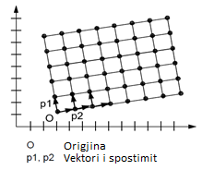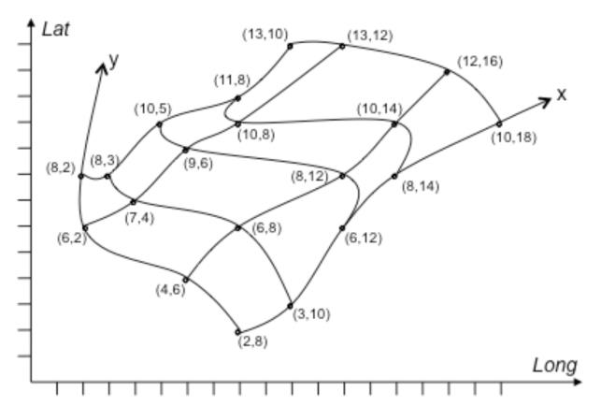
Figura 1: Shembuj të një rrjeti të korrigjuar (majtas) dhe të një rrjeti referues (djathtas)

2.2.5 Numërtimet dhe kodlistat (Enumeration and codlist)
Kodlistat modelohen si klasa në skemat e aplikimit, por vlerat e tyre menaxhohen jashtë skemave të aplikimit. Në kodlistë, termi ‘vlera të tjera’ përcakton llojin e përmbajtjes së kodlistës, e përcaktuar specifikisht si më poshtë:
- ‘jo’ përfaqëson kodlista që përmbajnë vetëm vlera të specifikuara në këtë dokument;
- ‘të kufizuara’ përfaqëson kodlista që përmbajnë vlera të specifikuara në këtë dokument dhe vlera të tjera të limituara, të përcaktuara nga ofruesi i të dhënave;
- ‘të hapura’ përfaqëson kodlista që përmbajnë vlera të specifikuara në këtë dokument dhe vlera shtesë në çdo nivel, të përcaktuara nga ofruesi i të dhënave;
- ‘po’ përfaqëson kodlista që përmbajnë vlera të përcaktuara nga ofruesi i të dhënave.
Vlerat shtesë, të përcaktuara nga ofruesit e të dhënave, nuk duhet të zëvendësojnë apo të modifikojnë vlerat ekzistuese të përcaktuara në dokument.
Në rastin kur ofruesit e të dhënave do të përdorin kodlista me vlera “jo”, pra të specifikuara në dokument, ofruesit janë të detyruar t’i bëjnë këto vlera bashkë me përkufizimet e tyre, të disponueshme në një regjistër. Kjo do të mundësojë që edhe përdoruesit e tjerë t’i kuptojnë këto vlera dhe të kenë mundësi t’i përdorin.
2.2.6 Paraqitja e dimensionit kohor
Skemat e aplikimit përdorin atributin “FillimiICiklitJetësor” dhe “PërfundimiICiklitJetësor” për të regjistruar jetëgjatësinë e një objekti gjeohapësinor.
Atributi “FillimiICiklitJetësor” specifikon datën kur versioni i objektit gjeohapësinor është futur apo ndryshuar në grupin e të dhënave gjeohapësinore (në sistem). Atributi “PërfundimiICiklitJetësor” specifikon datën kur versioni i objektit gjeohapësinor është zëvendësuar apo tërhequr nga grupi i të dhënave gjeohapësinore (në sistem). Këto vlera kohore nuk kanë të bëjnë me karakteristikat kohore të objektit në realitet.
Ndryshimet që bëhen në atributin “PërfundimiICiklitJetësor” nuk shkaktojnë ndryshime në atributin “FillimiICiklitJetësor”.
- Shënim i rëndësishëm:
Disa terma në ‘Katalogun e tipologjive’, si p.sh: featureType, dataType, Void, Coverages etj., nuk janë përkthyer qëllimisht në gjuhën shqipe. Qëllimi parësor është që të mos humbasin kuptimin gjatë përkthimit dhe së dyti, të përdoret një gjuhë unike sipas termave të direktivës INSPIRE.
2.3 Detyrimet ligjore
Në bazë të nenit 16, të ligjit nr. 72/2012, “Për organizimin dhe funksionimin e Infrastrukturës Kombëtare të Informacionit Gjeohapësinor në Republikën e Shqipërisë”, ASIG-u është përgjegjës për krijimin e standardeve për secilën nga temat e përcaktuara në ligj (neni 11), në përputhje me standardet evropiane (direktiva INSPIRE).
Standardet teknike të të dhënave gjeohapësinore, për krijimin e NSDI-së në Shqipëri, janë përshtatur nga specifikimet teknike të temave përkatëse në direktivën INSPIRE, si dhe praktikat më të mira ndërkombëtare që mbështesin dhe bazohen në këtë direktivë. Për implementimin e direktivës, kërkohet që të gjithë aktorët të zbatojnë disa standarde të përbashkëta, të cilat mundësojnë ndërveprimin e shërbimeve dhe harmonizimin e të dhënave gjeohapësinore.
Standardet (Rregullat e implementimit - IR) duhet të krijohen për fushat e mëposhtme:
- Metadata – në këtë fushë direktiva përcakton standardet se si duhen të jenë metadatat. Ky standard është unik dhe i aplikueshëm për të gjitha institucionet ose palët e treta (siç është e përcaktuar në fushën e veprimit të kësaj direktive), të cilët do të implementojnë atë (VKM-ja nr. 1077, datë 23.12.2015);
- Specifikimi i të dhënave – standardet e kësaj kategorie përfshijnë të gjitha atributet e objekteve të ndryshme që do të publikohen, INSPIRE ka përcaktuar disa atribute bazë të cilat do të shërbejnë për publikimin e të dhënave të ndryshme. Vendet e ndryshme, në varësi të ligjeve ose të nevojave të brendshme, mund të shtojnë atribute të tjera për t’i bërë sa më të përdorshme të dhënat. Të gjitha të dhënat që do të shtohen, duhet të jenë të dokumentuara dhe të miratuara nga institucionet përgjegjëse lokale.
2.4 Fusha e veprimit
Të gjithë autoritetet publike, kompanitë private apo individë që mbajnë ose përpunojnë të dhëna gjeohapësinore për llogari të institucioneve publike, janë të detyruar t’i nënshtrohen këtij standardi.
Bazuar në modelet e proceseve të biznesit, sistemi i propozuar nga direktiva INSPIRE ka proceset dhe ciklin jetësor, si më poshtë:

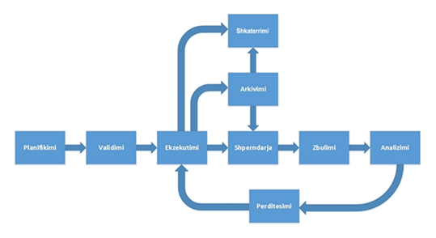
Figura 2: Proceset e ciklit jetësor

Planifikimi – Është procesi gjatë të cilit krijohen strukturat e të dhënave të nevojshme për të publikuar informacionin në portal. Rezultatet e këtij procesi janë modelet e ndryshme të të dhënave;
Vlerësimi – Është procesi gjatë të cilit të dhënat ekzistuese testohen kundrejt modelit. Rezultati i këtij procesi do të jetë certifikimi i të dhënave ose nevoja për të modifikuar të dhënat që të përshtaten me modelet e përcaktuara gjatë procesit të vlerësimit;
Procesimi (Përpunimi) – Është procesi gjatë të cilit mblidhen dhe modifikohen atributet e të dhënave për të prodhuar informacion kuptimplotë. Manipulimi i tyre bëhet kundrejt modeleve të përcaktuara gjatë planifikimit. Rezultatet e këtij procesi janë bashkësi të dhënash gati për t’u publikuar;
Shpërndarja – Është procesi gjatë të cilit të dhënat vihen në dispozicion për përdoruesit (qytetarët, autoritetet publike, organizatat ose palët e treta). Përdoruesi mund të shkarkojë, të përdorë, të analizojë ose të citojë të dhëna. Publikimi i të dhënave bazohet në modelet e ndryshme të përdorimit;
Zbulimi – Është proces i vazhdueshëm gjatë të cilit zbulohen të dhëna të reja ose të dhëna jocilësore në të dhënat e publikuara;
Analiza – Është procesi i analizimit të të dhënave të evidentuara në fazën e zbulimit. Gjatë këtij procesi merret vendimi çfarë do të bëhet me të dhënat që janë evidentuar;
Përditësimi – Është procesi kur propozohet shtimi, modifikimi ose fshirja e të dhënave. Ky proces regjistrohet nga procesi i analizimit të të dhënave ekzistuese dhe atyre të publikuara;
Arkivimi – Është procesi gjatë të cilit bashkësitë e të dhënave që nuk nevojiten të aksesohen, arkivohen, duke u bazuar në standarde lokale dhe në legjislacionin në fuqi të vendeve ku implementohet. Rezultat i këtij procesi janë të dhënat që bëhen të pa aksesueshme për publikun, me akses vetëm nga autoritetet specifike. Këto të dhëna vazhdojnë të ruhen për arsye të përputhshmërisë me kuadrin ligjor në fuqi ose me standardet specifike;
Shkatërrimi – Është procesi gjatë të cilit të dhënat bëhen të parikuperueshme. Ky proces bazohet në standarde lokale ose në legjislacionin në fuqi.
3. TEMA
3.1 Infrastruktura urbane dhe shërbimet qeveritare
3.1.1 Parathënie
Tema “Infrastruktura urbane dhe shërbimet qeveritare” përfshin elemente të ndryshëm si: rrjetet e ndryshme energjetike, shërbimet publike (lokale dhe qendrore) të llojeve të ndryshme dhe disa facilitete të menaxhimit mjedisor.
Përkufizim:
Infrastruktura urbane dhe shërbimet qeveritare përshkruan shërbime të tilla si: menaxhimin e mbetjeve, furnizimin me energji dhe furnizimin me ujë, ujërat e ndotura, shërbimet qeveritare, administrative dhe sociale, siç janë administratat publike, vendstrehimet e mbrojtjes civile, shkollat dhe spitalet.
Përshkrimi:
Kjo temë ofron informacion bazë (p.sh: vendndodhjen, karakteristikat themelore teknike ose palët e përfshira) në një gamë të gjerë shërbimesh administrative dhe sociale me interes publik.
Kjo temë është e ndarë në nëntemat e mëposhtme:
- Rrjetet e infrastrukturës inxhinierike: rrjetet e infrastrukturës inxhinierike të strukturuara, të grumbullimit, transmetimit dhe shpërndarjes përfshirë rrjetin e shpërndarjes së energjisë elektrike, rrjetin e shpërndarjes së naftës/gazit dhe kimikateve (tokë, det), rrjetin e shpërndarjes së ujësjellës - kanalizimeve, rrjetin e shpërndarjes së telekomunikacionit, rrjetin e transportit ajror, rrugor dhe hekurudhor, rrjetin termik;
- Shërbimet qeveritare administrative dhe sociale: shërbimet qeveritare dhe infrastruktura sociale, të përzgjedhura në lidhje me fushëveprimin e INSPIRE (të përqendruar në aspektet publike dhe mjedisore), të përfaqësuara si “pika interesi”;
- Objektet e menaxhimit mjedisor: përshkrimet e përgjithshme të objekteve për zonat e menaxhimit të mbetjeve, impiantet e trajtimit të ujit dhe zonat e rregulluara ose të paligjshme për hedhjen e mbetjeve.
Rrjetet e infrastrukturës inxhinierike
Rrjetet dhe shërbimet e infrastrukturës inxhinierike përfshijnë: ndërtimet fizike për transportin e produkteve të përcaktuara të shërbimeve (si: tubacionet për transportin e naftës, gazit, kimikateve, ujit, kanalizimit dhe produkteve termike), linjat dhe kabllot e transmetimit (përfshirë ato për transmetimin e energjisë elektrike, p.sh. stacionet e pompave). Ato janë të lidhura me pajisje për prodhimin dhe trajtimin e llojeve të ndryshme të shërbimeve (p.sh. stacionet e pompave) dhe elementet e tjerë të rrjetit për mbylljen e tubave dhe modeleve (p.sh: kasetë, shtyllat dhe kullat).
Ndër rrjetet më të rëndësishme dallojmë:
- Rrjetin e shpërndarjes së energjisë elektrike;
- Rrjetin eshpërndarjes së naftës, gazit dhe kimikateve;
- Rrjetin e shpërndarjes së kanalizimeve;
- Rrjetin e shpërndarjes së ujësjellësit;
- Rrjetin e shpërndarjes së telekomunikacionit;
- Rrjetin termik;
- Rrjetin e sistemit ujor.
Të gjitha këto rrjete përdorin modelin e nyjë-hark-nyjë, siç përcaktohet në modelin e rrjetit të përgjithshëm. Kjo paraqitje, jep një model të strukturuar të rrjeteve të infrastrukturës inxhinierike dhe lejon përdorimin e saj nga bizneset (vlerësimi i përhapjes, llogaritjes së kapaciteteve, etj.). Përdorimi i këtij moduli nyjë-hark-nyjë përshtatet gjithashtu për të dhënat jotopologjike, por mbetet fakultativ. Institucionet/organizatat kanë përgjegjësi të ndryshme dhe kjo ndikon në llojin e të dhënave që mbledhin, menaxhojnë dhe përdorin. Ato, sipas kërkesave, përdorin modele të thjeshta ose më komplekse. Ky specifikim i të dhënave bazohet në një kuadër që përdoruesi, mund të përdori dhe nëse është e nevojshme të përshtatet. Specifikimi fokusohet në objektet bazë gjeohapësinore të kërkuara nga rrjetet, domethënë lidhjet e rrjetit etj.

Rrjetet e infrastrukturës inxhinierike dhe shërbimet përdorin kanalet që kryejnë lidhjet me shërbimet dhe mbrojnë, udhëzojnë kabllot dhe tubacionet nëpërmjet një ndërtimi të mbyllur. Kaseta mund të përmbajë kaseta, tubacione dhe kabllo të tjera. Kaseta përmban informacion rreth pozicionit dhe karakteristikave. Nyjat e rrjeteve përfshijnë shtylla, të cilat përfaqësojnë objekte nyjash që mbështesin pajisjet dhe kabllot e shërbimeve. Shtyllat janë në funksion të objekteve të tjera të infrastrukturës inxhinierike. Nyjë të tjera të rëndësishme janë pusetat, shtyllat e tensionit/kullat dhe kabina.
Një pusetë e thjeshtë që mund të përmbajë objekte të vetme ose të shumëfishta të rrjeteve të shërbimeve. Shtyllë tensioni/kullë e thjeshtë, që mund të mbajë elemente të shërbimeve që i përkasin ose rrjeteve të vetme ose të shumëfishta. Kabina mund të mbajë objekte të shërbimeve që i përkasin rrjetave të vetme ose të shumëfishta të shërbimeve. Këto objekte janë shumë të rëndësishme dhe për rrjete të tjera.
Lidhja me temat e tjera:
- Hidrografia;
- Ndërtesat;
- Përdorimi i tokës;
- Infrastruktura për monitorimin e mjedisit (si impiantet e trajtimit/stacionet e pompimit);
- Infrastruktura industriale;
- Burimet energjetike.
Shërbimet qeveritare, administrative dhe sociale
Shërbimet qeveritare administrative dhe sociale, siç janë administratat publike, vendstrehimet e mbrojtjes civile, shkollat, spitalet. Llojet e vendeve që zakonisht paraqiten në portalet qeveritare dhe në sistemet e hartave si “pika të interesit”, mund të jenë vendndodhje me pikë bazë të një sërë kategorish të shërbimeve qeveritare të infrastrukturës inxhinierike. Shumëllojshmëria e mënyrave se si ofrohen shërbimet publike dhe shumëllojshmëria e menaxhimit të objekteve, si dhe aktiviteti i njëkohshëm i organeve të ndryshme të administratës publike, përbëjnë gjithë rrjetin e gjerë të përdorimit të këtyre shërbimeve.
Disa shërbime, ofrohen si pasojë e ndonjë katastrofe mjedisore si: stuhi, përmbytje, etj. Ky aspekt mbulohet nga tema “Zonat me rreziqe natyrore” dhe rrjedhimisht janë jashtë këtij specifikimi të të dhënave. Nuk ka rëndësi nëse shërbimi ofrohet nga një organ i administratës publike/sociale apo dhe nga një institucion privat. Kjo ndryshon nga shteti në shtet, qytet, fshat ose njësi administrative. Përveç kësaj, ka shumë shërbime publike ku qëllimi kryesor i të cilit nuk është që të ofrojë shërbime në ngjarjet e fatkeqësive mjedisore, por mund të përdoret në këto situata, si sallat e sporteve etj.
Objektet e menaxhimit mjedisor
Kjo nëntemë përfshin disa kategori me qëllim identifikimin e objekteve mbrojtëse mjedisore. Kategoritë, si p.sh: zonat e trajtimit të mbetjeve, impiantet e trajtimit të mbetjeve, zonat e rregulluara dhe të paligjshme për hedhjen, mbetjet minerale dhe ujërat e zeza, përmenden si kategori që duhet të përfshihen. Rastet e përdorimit gjithashtu tregojnë nevojën për të siguruar informacion mbi trajtimin, grumbullimin dhe asgjësimin e mbetjeve.
Për këtë arsye, fushëveprimi i nëntemës përfshin të gjitha objektet e përfshira dhe/ose të kërkuara me ligj për t’u regjistruar në menaxhimin e të gjitha llojeve të mbetjeve të “Katalogut Evropian të Mbetjeve dhe Listës së Mbetjeve të Rrezikshme”. Vendndodhjet jepen me pikë ose me poligon. Këto vende kuptohen si një njësi stacionare ku kryhen një ose më shumë aktivitete të menaxhimit të mbetjeve, ose aktivitete të tjera të lidhura drejtpërdrejtë.
Vendndodhja kuptohet si një vend i vetëm, në të cilin zhvillohen veprimtaritë e menaxhimit të mbetjeve. Objekti i menaxhimit mjedisor, i shprehur si aktivitet ekonomik (zakonisht si aktiviteti i menaxhimit të mbetjeve), hyrjet/daljet dhe rezultatet. Përveç kësaj, informacioni për orët e punës dhe kapacitetet janë gjithashtu të lidhura me objektin, si dhe operatorët, pronarët, kontaktet dhe autoritetet kompetente. Aktivitetet e menaxhimit të mbetjeve dallohen sipas kategorive të tilla si: magazinimi, rikuperimi dhe/ose hedhja e mbetjeve.

Lidhja dhe varësia me temat e tjera:
- Korniza referuese gjeodezike KRGJSH (referenca e pikave);
- Sistemet e rrjeteve gjeografike (gjeoreferencimi i pikës);
- Emërtimet gjeografike (Identifikimi i pikave dhe i vendit ku ndodhet);
- Njësitë administrative (që përmbajnë pikën);
- Sistemet e adresave (referenca e pikës);
- Parcelat kadastrale (që përmbajnë shërbimin e dhënë dhe nga e cila ofrohet shërbimi);
- Rrjetet e transportit (që ofrojnë qasje në/nga shërbimet)vende të mbrojtura (që mund të përmbajnë shërbime ose të jenë receptorë potencial të tyre);
- Modeli digjital i terrenit (referenca e pikave);
- Njësitë statistikore (që përmbajnë pikën);
- Ndërtesat (shërbim);
- Demografia/shpërndarja e popullsisë (shërbimi i mundshëm).
Përdorimi i të dhënave gjeohapësinore
Disa nga rastet e përdorimit të këtyre të dhënave jepen, si më poshtë:
- Raportimi i informacionit për vendndodhjen dhe gjendjen e tubacioneve të rrjeteve të infrastrukturës inxhinierike si: tubacionet naftësjellëse/gazsjellëse, tubacionet e sistemeve ujore, tubacionet e ujërave të ndotura/kanalizime, linjat e shpërndarjes së energjisë elektrike dhe linjat e shpërndarjes së sinjalit të telekomunikacionit;
- Informacionet e përpunuara përdoren nga institucionet e administratës publike si: shërbimi policor, zjarrfikësit, spitalet, azilet, shkollat/kopshtet, si dhe nga instanca të tjera qeveritare;
- Menaxhimi i emergjencave;
- Planifikimi i shërbimeve qeveritare;
- Hartografimi i të dhënave p.sh harta e informacionit territorial;
- Parandalon keq menaxhimin e mbetjeve.
3.1.2 Përmbajtja dhe struktura e të dhënave
Shërbimet qeveritare, administrative dhe sociale janë ndarë në tri paketa kryesore, të cilat zhvillohen më poshtë. Pavarësisht koncepteve të përbashkëta në lidhje me temën (të tilla si: lokalizimi, përshkrimi teknik dhe pala përgjegjëse), trajtohen të ndara, ku secila përmban nga një skemë aplikimi. Kjo është kryesisht për shkak të vëzhgimit që ofruesit e të dhënave dhe përdoruesit e të dhënave për secilën nëntemë janë pothuajse të ndryshme.
Gjithashtu, është vendosur që të mos zbatohet një modelim i mbulimit, gridit, në këtë fazë të zhvillimit të specifikimit të të dhënave, për faktin se nëse mbulime të tilla ekzistojnë, ato ndikojnë në rezultatet e analizës gjeohapësinore (p.sh. qasja në rrjetet e telekomunikacionit - GSM, 3G, etj.), më shumë sesa në informacionin e vërtetë (p.sh. pozicioni i antenave).
Ky specifikim i të dhënave përcakton skemat e mëposhtme të aplikimit:
- Shërbimet qeveritare, administrative dhe sociale:
Skema e aplikimit të “Shërbimeve qeveritare dhe shërbimeve sociale” ofron informacion në lidhje me vendndodhjen dhe llojin e shërbimeve administrative dhe sociale të qeverisë.
- Objektet e menaxhimit mjedisor:
Skema e aplikimit “Objektet e menaxhimit mjedisor” mbështet informacionin për praktikat e trajtimit dhe ruajtjes së mbetjeve, si dhe aktivitete të tjera mjedisore.
- Rrjeti i infrastrukturës inxhinierike:
Skemat e aplikimit të “Rrjeteve të infrastrukturës inxhinierike” bazohen në një strukturë të nyjë-hark-nyjë dhe konceptin e rrjetit (që rrjedh nga modeli i rrjetit gjenerik). Përkatësisht trajtohen gjashtë lloje të rrjeteve të infrastrukturës inxhinierike (energji elektrike, kimikatet e naftë-gazit, ujore, kanalizime, termike dhe telekomunikacioni).
Profili i Rrjeteve të infrastrukturës inxhinierike përmban skemat e mëposhtme të aplikimit:
- Skema e aplikimit “Elementet e përbashkët të rrjetit të infrastrukturës inxhinierike” që përmban elemente të përbashkët për të gjitha rrjetet tematike;
- Skema e aplikimit “Rrjeti i shpërndarjes së energjisë elektrike” që përmban elementet e përbashkët për domein-in e energjisë elektrike;
- Skema e aplikimit “Rrjeti i shpërndarjes së naftës-gazit-kimikateve” që përmban elementet e përbashkët për fushën e naftës, gazit dhe kimikateve;
- Skema e aplikimit “Rrjeti i shpërndarjes së telekomunikacionit” që përmban elementet e përbashkët për fushën e telekomunikacionit;
- Skema e aplikimit “Rrjeti termik” që përmban elementet e përbashkët për domein-in termik;
- Skema e aplikimit “Rrjeti i sistemit ujor” që përmban elementet e përbashkët për fushën e ujërave.
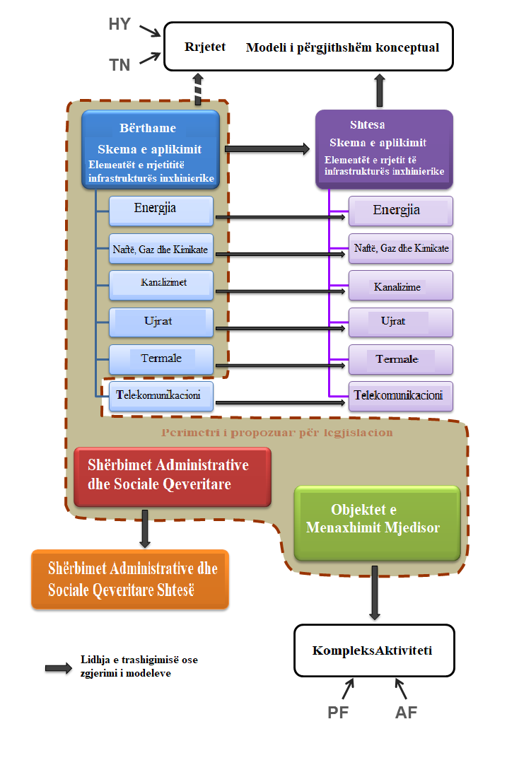
Figura 4: Skema e aplikimit dhe përmbledhja e kritereve të “Shërbimeve administrative dhe qeveritare”

3.2 Përshkrimi i nëntemës “Shërbimet qeveritare administrative dhe sociale”
Skema e aplikimit “Shërbimet qeveritare, administrative dhe sociale” konsiston në klasën ShërbimetQeveritare, llojet e të dhënave të lidhura, klasat e bashkuara, si dhe kodlistat.
Atributet e detyrueshme të klasës ShërbimeQeveritare janë InspireId, vendi ku ofrohet shërbimi (VendendodhjaEShërbimit) dhe lloji i shërbimit (LlojiIShërbimit). Vendndodhja e shërbimit (atributi VendodhjaEShërbimit) mund të modelohet në mënyra të ndryshme, kështu që siguruesit e të dhënave mund të zgjedhin alternativën më të përshtatshme. Nëse shërbimet janë të lokalizuara brenda ndërtesave ose komplekseve për aktivitete, gjeometria e shërbimit duhet të sigurohet si një referencë për këto karakteristika. Disa vende shërbimi janë të vendosura jashtë ndërtesave ose komplekseve të aktivitetit, por ata kanë një adresë (p.sh. vendi i uljes për helikopterët e shpëtimit). Pastaj referenca gjeohapësinore duhet të ndahet nga adresa. Në raste të veçanta, vendndodhja e shërbimit përkon me një element rrjeti, i cili gjithashtu mund të përdoret si referencë gjeohapësinore. Vendndodhja e shërbimit mund të sigurohet nga një gjeometri.
Lloji i shërbimit përcaktohet nga një kodlistë (VleratELlojitTëShërbimit). Baza është klasifikimi COFOG (Klasifikimi i funksioneve të qeverisë) nga Eurostat [COFOG 1999]. Ky klasifikim mbulon një gamë të gjerë shërbimesh administrative dhe sociale qeveritare, por ofron kryesisht një model për statistikat në lidhje me shpenzimet qeveritare. Prandaj COFOG (Klasifikimi i funksioneve të qeverisë) nuk mund të përdoret pa modifikim, lista është përshtatur dhe rafinuar sipas llojeve, të cilat bazohen në kërkesat e nxjerra nga legjislacioni, rastet e përdorimit dhe intervistat. Kodlista është e organizuar në mënyrë hierarkike. Për të përcaktuar hierarkinë brenda kodlistës, vlera burimore është përmendur në tabelën e kodlistës. Për të qenë të plota, nënpjesët e kodlistës të lidhura me fushën e arsimit, përfshijnë evoluimin e fundit të ISCED (Klasifikimi standard ndërkombëtar i arsimit) që ka ndodhur në 2011.
Në këtë kontekst, është e rëndësishme të theksohet domethënia e çdo artikulli, duhet të merret jo vetëm nga emri, përkufizimi apo përshkrimi, por gjithashtu edhe nga pozicioni i saj brenda hierarkisë. Lloji “ShërbimetQeveritare” është (element fiktiv - për shkak se nuk është pjesë e listës) element rrënjësor i pemës (paraqitje të dhënash). Të dyja nyjat (p.sh. shërbimi për mbrojtjen nga zjarri) dhe pjesët përbërëse (p.sh. stacionet e zjarrfikëses) mund të përdoren si lloje shërbimesh. Pema është qëllimisht e pa balancuar.
Atributet e mëtejshme të ShërbimitQeveritar janë të stereotipit voidable. Përveç fillimit/përfundimit të FillimitTëCiklitJetësor, të cilat i referohen ciklit jetësor të një versioni të objektit gjeohapësinor (digjital), tipi i elementit në versionin kryesor të tij përmban atributin PikaEKontaktit dhe ZonaEPërgjegjësisë. PikaEKontaktit (tipi i të dhënave Kontakt nga GCM) siguron informacione të kontaktit me qëllim që të ketë qasje në një shërbim dhe/ose informacion fillestar në lidhje me një shërbim.
Atributi ZonaEPërgjegjësisë përmban përgjegjësinë gjeohapësinore të një shembulli shërbimi, p.sh: të një administrate ose stacioni policor.
Ky informacion thjeshtëson identifikimin e vendndodhjes së duhur të shërbimit për përdoruesit. Referenca gjeohapësinore mund të sigurohet ose nga një NjësiAdministrative, një VendIEmërtuar, një AktivitetKompleks ose gjeometri (klasë bashkimi).
3.2.1 Skemat e aplikimit dhe diagramet UML për nëntemën “Shërbimet qeveritare administrative dhe sociale”
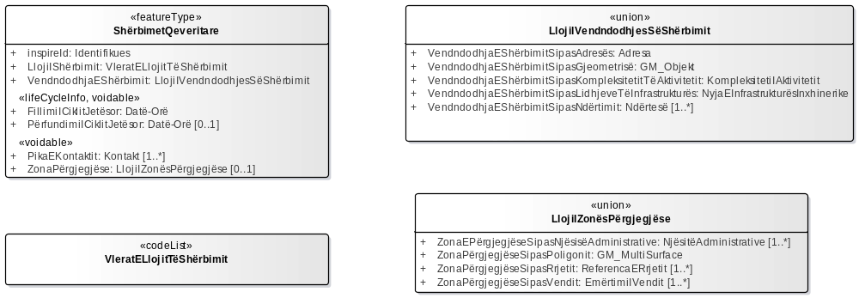
Figura 5: Diagrami i përgjithshëm e klasës së Shërbimeve qeveritare administrative dhe sociale

Paraqitja gjeometrike
Siç përshkruhet dhe shpjegohet në modelin UML më sipër, shembuj të tipologjisë ShërbimeQeveritare, mund të modelohen duke përdorur disa lloje të referencave gjeohapësinore ose çdo lloj gjeometrie (lloji i gjeometrisë GM_Gjeometri) në mënyrë që të mos detyrohet asnjë MS apo prodhues të dhënash për të futur ndryshime, në mënyrën se si ata modelojnë dhe ruajnë grupet e të dhënave origjinale.
Meqë kjo skemë e aplikimit është e fokusuar në shërbime (dhe jo në objektet gjeohapësinore ku shërbimet janë të lokalizuara), rekomandohet fuqimisht që të mos jepen gjeometri të tjera si pika. Qëllimi për të përdorur tipin e të dhënave GM_Objekt në skemën e aplikimit është që të lehtësojë përpjekjet për ofruesit e dhënave, nëse gjeometria ruhet me lloje të tjera të dhënash.
Kur referenca gjeohapësinore e një shërbimi administrativ dhe social qeveritar ofrohet nga një gjeometri autonome, atëherë të dhënat duhet të modelohen si objekte pika (lloji i gjeometrisë: GM_Pikë).
3.2.2 Katalogu i tipologjisë
3.2.2.1 Shërbimet qeveritare

-- Emri --
Shërbimet qeveritare
-- Përkufizimi --
Shërbimet qeveritare administrative dhe sociale, siç janë administratat publike, vendstrehimet e mbrojtjes civile, shkollat dhe spitalet publike ose private. Kjo shtrirje përcaktohet në vlerat e shërbimit të kodlistës korresponduese LlojiIVlerës.
-- Përshkrimi --
Pozicionet e përcaktuara zakonisht paraqiten në portalet qeveritare, bashkiake dhe në sistemet e hartave si “pikë interesi”, mund të jenë të dhëna të bazuara në pika të ndryshme të shërbimeve bashkiake, qeveritare dhe infrastruktura sociale. Lloji i objektit gjeohapësinor është i përgjithshëm në aspektin e paraqitjes së modelimit, lloji konkret i ShërbimetQeveritare përcaktohet nga vlera e atributit LlojiIShërbimit.
-- Tipi i elementit --
FeatureType

ATRIBUTE
FillimiICiklitJetësor: Data
Shumëllojshmëria: [1]
-- Emri --
Fillimi i ciklit jetësor
-- Përkufizimi --
Data dhe koha në të cilën ky version i objektit gjeohapësinor është futur ose ndryshuar në grupin e të dhënave gjeohapësinore.
-- Përshkrimi --
Lidhur me ciklin jetësor të objektit gjeohapësinor në grupin e të dhënave.
[I detyrueshëm: PO]
InspireId: Identifikues
Shumëllojshmëria: [1]
-- Emri --
InspireId
-- Përkufizimi --
Identifikues i objektit të jashtëm të shërbimit qeveritar.
-- Përshkrimi --
Shënim. Një identifikues i objektit të jashtëm është një identifikues i veçantë i objektit, i publikuar nga organi përgjegjës, i cili mund të përdoret nga aplikacionet e jashtme për të referuar objektin gjeohapësinor. Identifikuesi është një identifikues i objektit gjeohapësinor, jo një identifikues i fenomenit të botës reale.
[I detyrueshëm: PO]
LlojiIShërbimit: VleratELlojitTëShërbimit
Shumëllojshmëria: [1]
-- Emri --
Vlerat e llojit të shërbimit
-- Përkufizimi --
Lloji i një shërbimi administrativ dhe qeveritar.
[I detyrueshëm: PO]
PërfundimiICiklitJetësor: Data
Shumëllojshmëria: [0..1]
-- Emri --
Përfundimi i ciklit jetësor
-- Përkufizimi --
Data dhe koha në të cilën ky version i objektit gjeohapësinor u zëvendësua ose u tërhoq nga grupi i të dhënave gjeohapësinore.

-- Përshkrimi --
Lidhur me ciklin jetësor të objektit gjeohapësinor në grupin e të dhënave.
[I detyrueshëm: PO]
PikaEKontaktit: Kontakt
Shumëllojshmëria: [1..*]
-- Emri --
Pika e kontaktit
-- Përkufizimi --
Përmban informacionin e nevojshëm për të marrë qasje në një shërbim dhe/ose informacion fillestar në lidhje me një shërbim.
-- Përshkrimi --
Në disa raste ky informacion do të përputhet me informacionin e kontaktit të autoritetit të shërbimit, pronarit ose operatorit (p.sh. pozicionin ose rolin specifik të palës përgjegjëse)
[I detyrueshëm: PO]
VendndodhjaEShërbimit: LlojiIVendndodhjesSëShërbimit
Shumëllojshmëria: [1]
-- Emri--
Vendndodhja e shërbimit
-- Përkufizimi --
Vendndodhja ku shërbimi është i ofruar.
[I detyrueshëm: PO]
ZonaPërgjegjëse: LlojiIZonësPërgjegjëse
Shumëllojshmëria: [0..1]
-- Emri --
Zona përgjegjëse
-- Përkufizimi --
Zona përgjegjëse për një instancë të shërbimit qeveritar.
-- Përshkrimi --
Shembull 1: Një administratë është përgjegjëse për një njësi administrative;
Shembull 2: Një hapësirë e specializuar është përgjegjëse për një rajon.
[I detyrueshëm: PO]

3.2.2.2 Lloji i zonës përgjegjëse
-- Emri --
Lloji i zonës përgjegjëse
-- Përkufizimi --
Struktura e llojeve për përshkrimin e zonës përgjegjëse gjeohapësinore.
-- Tipi i elementit --
Union
ATRIBUTE
ZonaPërgjegjëseSipasNjësisëAdministrative: NjësitëAdministrative
Shumëllojshmëria: [1..*]
-- Emri --
Zona përgjegjëse sipas njësisë administrative
-- Përkufizimi --
Njësia administrative që përshkruan shtrirjen gjeografike të përgjegjësisë së një shërbimi.
[I detyrueshëm: PO]
ZonaPërgjegjëseSipasPoligonit: GM_MultiSurface
Shumëllojshmëria: [1]
-- Emri --
Zona përgjegjëse sipas poligonit
-- Përkufizimi --
Poligoni që përshkruan shtrirjen gjeografike të zonës përgjegjëse të një shërbimi.
[I detyrueshëm: PO]
ZonaPërgjegjëseSipasRrjetit: ReferencaERrjetit
Shumëllojshmëria: [1..*]
-- Emri --
Zona përgjegjëse sipas rrjetit
-- Përkufizimi --
Pjesë e një rrjeti që përshkruan shtrirjen gjeografike të kompetencës së një shërbimi.
[I detyrueshëm: PO]
ZonaPërgjegjëseSipasVendit: EmërtimiIVendit
Shumëllojshmëria: [1..*]
-- Emri --
Zona përgjegjëse sipas vendit
-- Përkufizimi--
Objekti gjeografik që përshkruan shtrirjen gjeografike të zonës përgjegjëse të një shërbimi.
[I detyrueshëm: PO]

3.2.2.3 Lloji i vendndodhjes së shërbimit
-- Emri --
Lloji i vendndodhjes së shërbimit
-- Përkufizimi --
Struktura e llojeve të referencave për të gjetur një shërbim.
-- Tipi i elementit --
Union

ATRIBUTE
VendndodhjaEShërbimitSipasAdresës: Adresa
Shumëllojshmëria: [1]
-- Emri --
Vendndodhjen e shërbimit sipas adresës
-- Përkufizimi --
Vendndodhja e shërbimit duke iu referuar një adrese.
[I detyrueshëm: PO]
VendndodhjaEShërbimitSipasGjeometrisë: GM_Objekt
Shumëllojshmëria: [1]
-- Emri --
Vendndodhjen e shërbimit sipas gjeometrisë
-- Përkufizimi --
Vendndodhja e shërbimit duke iu referuar një gjeometrie.
[I detyrueshëm: PO]
VendndodhjaEShërbimitSipasKompleksitetitTëAktivitetit: KompleksitetiIAktivitetit
Shumëllojshmëria: [1]
-- Emri --
Vendndodhjen e shërbimit sipas kompleksitetit të aktivitetit
-- Përkufizimi --
Vendndodhja e shërbimit duke iu referuar një kompleksiteti aktivitetesh.
[I detyrueshëm: PO]
VendndodhjaEShërbimitSipasLidhjeveTëInfrastrukturësInxhinierike: NyjaEInfrastrukturësInxhinierike
Shumëllojshmëria: [1]
-- Emri--
Vendndodhja e shërbimit sipas lidhjeve të infrastrukturës inxhinierike
-- Përkufizimi --
Vendndodhja e shërbimit duke iu referuar një lidhje me një rrjet të shërbimeve (ujë, telekomunikacion, etj.), p.sh. hidranti ose pika emergjente.
[I detyrueshëm: PO]
VendndodhjaEShërbimitSipasNdërtesës: Ndërtesë
Shumëllojshmëria: [1..*]
-- Emri --
Vendndodhjen e shërbimit sipas ndërtesës
-- Përkufizimi --
Vendndodhja e shërbimit duke iu referuar një ndërtese.
[I detyrueshëm: PO]

3.2.2.4 Vlerat e llojit të shërbimit
-- Emri --
Vlerat e llojit të shërbimit
-- Përkufizimi --
Kodlista që përmban një klasifikim të shërbimeve qeveritare.
-- Tipi i elementit --
Kodlistë

ASSOCIATED FILES
Adresa e web-it https://inspire-twg.jrc.ec.europa.eu/svn/ds_twg/US/CodeLists_GovernmentalServices.xls

3.3 Përshkrimi i nëntemës “Objektet e menaxhimit mjedisor”
Skema e aplikimit “Objektet e menaxhimit mjedisor” prezanton një lloj tipologjie të quajtur ObjektetEMenaxhimitMjedisor, e cila përcaktohet si më poshtë:
Një strukturë fizike e projektuar, e ndërtuar ose e instaluar për t’i shërbyer funksioneve specifike në lidhje me rrjedhat e materialeve mjedisore, siç janë mbetjet ose rrjedhat e ujërave të ndotura ose një zonë e kufizuar e tokës ose ujit që përdoret për t’i shërbyer këtyre funksioneve.
ObjektetEMenaxhimitMjedisor është modeluar si specializim i modelit konceptual gjenerik INSPIRE lloji KompleksAktiviteti.
Të dhënat e Objekteve të menaxhimit mjedisor siç përcaktohen edhe nga skema e aplikimit të “Objekteve të menaxhimit mjedisor” mund të kategorizohen, si më poshtë:
- Identifikimi;
- Hapësira (shtrirja ose pozicioni, çdo lloj gjeometrie);
- Jetëgjatësia (fillimi dhe fundi i ekzistencës në “realitet”);
- Klasifikimi dhe informacioni bazë, që konsiston në detajet e mëposhtme:
- Funksionet e objektit, p.sh. aktivitetet dhe llojet e inputeve/outputeve për të cilat objekti është projektuar ose ndërtuar. Shembull: djegia e mbetjeve të mbetura;
- Kapacitetet e objektit në lidhje me aktivitetet dhe llojet e inputeve/outputeve. Shembull: kapaciteti fizik për të djegur 250 000 ton mbetje në vit;
- Lejet e dhëna në lidhje me objektin, veçanërisht funksionet e lejuara dhe/ose kapacitetet. Shembull: leje për të djegur më së shumti 100 000 ton mbetje të mbetura në vit;
- Klasifikimi i llojit të objektit. Shembull: instalimi ose vendndodhja;
- Palët në lidhje me objektin, siç janë operatorët, pronarët ose autoritetet kompetente;
- Palët në lidhje me lejet e objektit, të tilla si autoriteti që jep leje;
- Orët e shërbimit të objektit;
- Lidhje me objektet e afërta, domethënë objekte të tjera të menaxhimit mjedisor, në të cilat objekti është pjesë.
*Shënim. Lidhja me objektet e afërta bën të mundur që të përfaqësohen hierarkitë e objekteve, të tilla si një numër instalimesh në një vend, ose instalime të shumta që janë pjesë e një instalimi tjetër.
Objektivat për zhvillimin e skemës së aplikimit të Objekteve të menaxhimit mjedisor janë si më poshtë:
- Mbulimi i kërkesave më të domosdoshme të përdorimit nga menaxhimi i mjedisit, kryesisht menaxhimin e mbetjeve;
- Harmonizimi në lidhje me kërkesat identike ose të ngjashme nga tema të tjera, veçanërisht prodhimi dhe Objektet Industriale (OI) dhe Objektet Bujqësore (OB);
- Shmangia e tepricave në skemën e aplikimit dhe në specifikimin e të dhënave.
Në fushën e menaxhimit të mbetjeve konceptet e vendndodhjes dhe instalimit janë shumë të zakonshme. Këto terma përdoren në legjislacione siç është direktiva e BE-së për Mbetjet (2008/98) dhe Rregullorja e BE-së për Regjistrimin dhe transferimin e ndotësve (PRTR) (2006/166). Në skemën e aplikacioneve për Menaxhimi i objekteve mjedisore te këto koncepte, është mbuluar me llojin e vetëm të të dhënave ObjektetEMenaxhimitMjedisor për arsyet e mëposhtme:
- Ndërsa në shumicën e rasteve është e qartë nëse diçka kualifikohet si një vend ose si një instalim, ka edhe raste të tjera ku një dallim i tillë i qartë mund të mos jetë i mundur. Për shembull, një landfill mund të kualifikohet edhe si vend edhe si instalim;
- Informacioni i lidhur me vendet, të tilla si shtrirjet apo pozicionet gjeohapësinore, lejet, operatorët, etj., janë të ngjashme ose korrespondojnë me informatat e lidhura me instalimet. Kështu teprica në skemën e aplikimit shmanget duke përdorur një lloj të vetëm të funksionit.
Pjesa më e madhe e përmbajtjes së ObjekteveTëMenaxhimitMjedisor rrjedh nga tipologjia KompleksitetiIAktivitetit e modelit konceptual të përgjithshëm dhe llojet e rekomanduara të të dhënave. Kjo siguron një shtrirje të ngushtë me llojet e ndryshme të aneksit III, veçanërisht ato nga prodhimi dhe objektet industriale (OI) dhe objektet bujqësore (OB). Tipologjia KompleksitetiIAktivitetit përfshin një klasifikim të aktiviteteve sipas Klasifikimit Statistikor të Aktiviteteve Ekonomike në Komunitetin Evropian (KSAEKE). Një përshkrim i kodlistës KSAEKE dhe i kodlistave të tjera në përdorim, te skema e aplikimit jepet në paragrafët e fundit të këtij seksioni. Funksionet e konsideruara për Objektet e menaxhimit mjedisor bien kryesisht nën KSAEKE, kategoria e “Furnizimi me ujë, kanalizimet, menaxhimi i mbetjeve dhe aktivitetet e rehabilitimit”.
Tipologjia ObjektetEMenaxhimitMjedisor përfshin të njëjtin informacion bazë të përkohshëm që është i zakonshëm për të gjitha tipologjitë e gjeoinformacionit, veçanërisht datën nga e cila fillon së ekzistuari dhe opsionalisht datën deri në të cilën ekziston ose ka ekzistuar objekti në realitet. Informacioni shtesë i përkohshëm mund të sigurohet në lidhje me lejet. Për lejet, të dyja periudhat e vlefshmërisë, si dhe data kur leja është dhënë merren parasysh në skemën e aplikimit.
Ekzistojnë lidhje me tre llojet e elementeve, nga ObjektetEMenaxhimitMjedisor, të cilat janë:
1. Adresat (objektet (facilitetet) e adresave);
2. ParcelatKadastrale (parcelat kadastrale të mbuluara nga objektet (facilitetet));
3. NdërtesatAbstrakte (ndërtesat ku objekti (faciliteti) është i lokalizuar ose konsiderohet pjesë e objektit (facilitetit)).
3.3.1 Skemat e aplikimit dhe diagramet UML për nëntemën “Objektet e menaxhimit mjedisor”
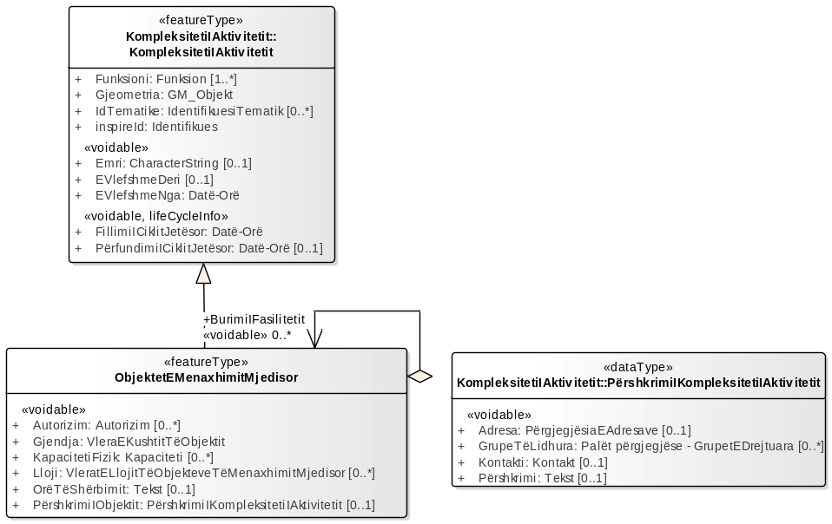
Figura 6: Diagrami i përgjithshëm e klasës së Objekteve të menaxhimit mjedisor

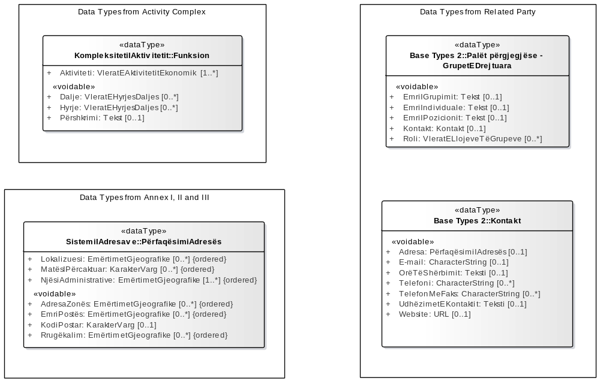
Figura 7: Tipi i elementeve “dataType”, për skemën e aplikimit të objekteve të menaxhimit mjedisor

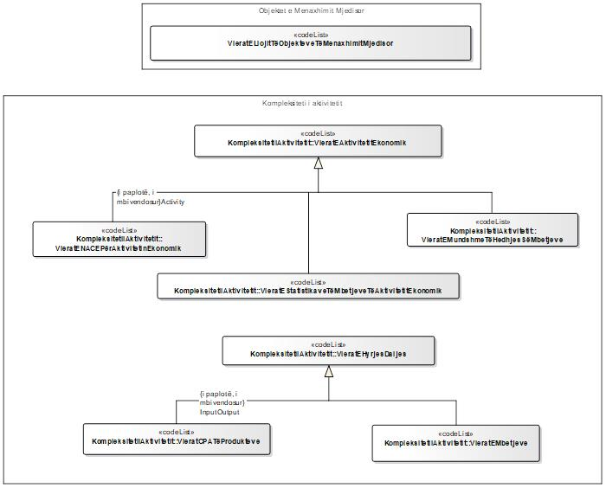
Figura 8: Kodlistat e skemës Objektet e menaxhimit mjedisor

Menaxhimi i identifikuesit
Skema e aplikimit ObjektetEMenaxhimitMjedisor përdor të dhënat e dataType identifikues nga modeli konceptual i përgjithshëm. Këto identifikues përfshijnë numrin e versionit, kështu që mund të përdoren për të ndjekur ndryshimet në një objekt. Identifikuesit e objekteve mjedisore janë të përcaktuar në kontekste dhe grupe të dhënash të shumta (regjistrimi ligjor, regjistri i bazuar në legjislacion, etj.). Në atributin tematik, i cili ka shumëllojshmëri të pakufizuar, çdo identifikues mund të përfaqësohet në instancat e të dhënave të skemës së aplikimit.
Identifikuesi i siguruar duhet të jetë unik dhe përfaqësues për objektin nga këndvështrimi i paraqitjes gjeografike. Identifikuesit gjenerik që nuk lidhen drejtpërdrejt me entitetet gjeografike duhet të shmangen (p.sh. Identifikuesi i emrit të kompanisë).
Përfaqësimi gjeometrik
Grupet e të dhënave në lidhje me objektet mjedisore mund të sigurohen nga organizata të ndryshme, veçanërisht administrata private dhe publike që kanë të bëjnë me menaxhimin e mbetjeve dhe të ujërave të zeza. Pavarësisht nga niveli i detajeve, pozicioni gjeografik i objektit duhet të përfaqësohet të paktën si “pikë”.
Sipas legjislacionit të përgjithshëm (mbetjet, IPPC, E-PRTR) informacioni gjeografik kërkohet në formën e koordinatave gjeografike (x,y). Në raste të caktuara, pozicioni gjeografik mund të vlerësohet nëpërmjet përpunimit automatik të adresave të ofruara në regjistrimin e objektit. Duhet të tregohet kujdes për të bërë të mundur shmangien e të dhënave të pasakta që rrjedhin nga përpunimi automatik, të tilla si në rastet kur jepet një adresë ligjore në vend të adresës së një institucioni.
Nëse një strukturë e vetme konsiderohet e përbërë nga shtrirje gjeografike të ndara që nuk janë të lidhura me njëri-tjetrin, atëherë është e vlefshme të sigurohet vetëm një masë e vazhdueshme që mund të konsiderohet si kryesore. Sidoqoftë nuk është e vlefshme të sigurohet qendra e shtrirjeve të veçanta si pozicioni i objektit. Referencat për sistemet e adresave, parcelat kadastrale ose ndërtesat duhet të sigurohen përveç informacionit të pozicionit gjeografik apo shtrirjes, por jo si informacion i vetëm i objektit mjedisor. Në disa raste të lidhura me aktivitetet të cilat mbulojnë një shtrirje përfaqësuese të tokës “zonat”, kjo mund të arrihet si paraqitje gjeografike e objektit, përshkruar si poligon (2D) në grupet e të dhënave lokale e rajonale. Bazuar në këtë opsion, modeli përfshin një zgjatje për këtë rast të veçantë. Në disa raste “zonat” ose poligonet në të cilat vendoset objektet mund të lidhen me parcelat kadastrale, por kjo lidhje duhet të jetë mjaft komplekse nga pikëpamja ontologjike (lidhje në gjeodatabazë).
Një lloj tjetër informacioni potencial i gjeoreferuar kërkohet sipas legjislacionit të përfshirë në dokumentet dhe përshkrimet e kërkuara pa referenca të formateve specifike. Ky opsion mund të zgjidhet vetëm me elemente të jashtëm (si URL-të) ose përfshirjen e shtresave raster (jashtë fushës). Modeli është i hapur për elemente të tjerë të detajuar të përfshirë në objekte (p.sh: instalimet, njësitë teknike). Këto elemente duhet të përfaqësohen nga pikat e lidhura topologjikisht me “zonën” ose me objektin. Në disa raste, paraqitja gjeografike mund të jetë e përputhur dhe e trashëguar nga niveli më i lartë hierarkik të cilin ata i përkasin.
Duhet të sigurohet vetëm informacioni gjeografik i aprovuar në mënyrë që të garantohet një gabim minimal në lidhje me perimetrin e vërtetë (vendosjen reale) të objektit. Informacioni është i vlefshëm nëse koordinatat janë brenda perimetrit (nuk kërkohet të jetë qendra) ose në një hapësirë 100 metra rreth tij në shkallë shtetërore ose evropiane.
3.3.2 Katalogu i tipologjisë
3.3.2.1 Objektet e menaxhimit mjedisor
-- Emri --
Objektet e menaxhimit mjedisor
-- Përkufizimi --
Një strukturë fizike e projektuar, e ndërtuar ose e instaluar për ti shërbyer funksioneve specifike në lidhje me objektet e materialeve mjedisore, siç janë mbetjet, objektet e ujërave të ndotura, një zonë e kufizuar e tokës ose ujit që përdoret për t’i shërbyer funksioneve të tilla.
-- Përshkrimi --
Shembull: Në kontekstin e menaxhimit të mbetjeve “funksioni specifik” mund të jetë një operacion i rikuperimit ose i asgjësimit të mbetjeve. Pra dallohen, vendet e menaxhimit të mbetjeve dhe instalimet e menaxhimit të mbetjeve (të tilla si impiantet e djegies, landfill apo magazinat). Instalimet e shumta të menaxhimit të mbetjeve mund të gjenden në të njëjtin vend dhe mund të jenë pjesë e instalimeve të tjera të menaxhimit të mbetjeve.
Funksionet e konsideruara për objektet mjedisore lidhet përkatësisht me KSAEKE kategoria e “Furnizimi me ujë, kanalizimet, aktivitetet e menaxhimit dhe rehabilitimit të mbetjeve.”
-- Tipi i elementit --
featureType

LIDHJE STRUKTURORE TË JASHTME
Gjeneralizuar nga «featureType» ObjektetEMenaxhimitMjedisor te «featureType» KompleksitetiIAktivitetit

ATRIBUTE
Autorizim: Leje
Shumëllojshmëria: [0..*]
-- Emri --
Autorizim
-- Përkufizimi --
Vendimi zyrtar (pëlqimi zyrtar) që lejon autorizimin për të operuar të gjitha ose një pjesë të ObjektitTëMenaxhimitMjedisor, në varësi të kushteve të caktuara të cilat garantojnë që instalimi ose pjesët e instalimeve në të njëjtin vend, të realizuara nga i njëjti operator, të përputhen me kërkesat e përcaktuara me ligj ose standard. Një leje mund të mbulojë një ose më shumë funksione dhe të rregullojë parametrat e kapacitetit. Afati mund të shtrihet në certifikata të tjera ose dokumente me rëndësi të veçantë në varësi të qëllimit (p.sh. ISO, EMAS, Standardet Kombëtare të Cilësisë, etj.).
-- Përshkrimi--
Shënim. Ky term i referohet disa akteve legjislative si “leje”, “autorizim”, “pëlqim zhvillimi” ose “leje eksplorimi” ndër të tjera.
Shembull 1: Një vendim (me shkrim) me të cilin autoriteti kompetent jep lejen për të operuar të gjithë ose një pjesë të një instalimi.
Shembull 2: Vendimi i autoritetit ose autoriteteve kompetente që i jep të drejtë zhvilluesit.
[I detyrueshëm: PO]
Gjendja: VleraEKushtitTëObjektit
Shumëllojshmëria: [1]
-- Emri --
Gjendja
-- Përkufizimi --
Gjendja e ObjektetEMenaxhimitMjedisor, si operative ose të çmontuara.
[I detyrueshëm: PO]
KapacitetiFizik: Kapaciteti
Shumëllojshmëria: [0..*]
-- Emri --
Kapaciteti fizik
-- Përkufizimi --
Një kuantifikim i një aftësie aktuale ose potenciale për të kryer një aktivitet, që zakonisht nuk ndryshon, nuk ndryshon shpesh ose nuk ndryshon në një shkallë të konsiderueshme.
-- Përshkrimi--
Shënim. Kapaciteti mund të referojë në varësi të fushës tematike me konceptet e ndryshme të përfshira në legjislacion si “kufiri i shkarkimeve”, “kapaciteti i djegies”, “kapaciteti nominal”, “të dhënat objektive të vlerësimit”, “shkalla e desulfurizimit” ose “norma e riciklimit”.
[I detyrueshëm: PO]
Lloji: VleratELlojitTëObjektitTëMenaxhimitMjedisor
Shumëllojshmëria: [0..*]
-- Emri --
Lloji
-- Përkufizimi --
Lloji i objektit, si instalimi ose vendi.
[I detyrueshëm: PO]
OrëTëShërbimit: PT_FreeText
Shumëllojshmëria: [0..1]
-- Emri --
Orë shërbimi
-- Përkufizimi --
Orët e shërbimit.
[I detyrueshëm: PO]
PërshkrimiIObjektit: PërshkrimiIKompleksitetiIAktivitetit
Shumëllojshmëria: [0..1]
-- Emri--
Përshkrimi i objektit (facilitetit)
-- Përkufizimi --
Informacion shtesë mbi ObjektetEMenaxhimitMjedisor, duke përfshirë adresën e tij, detajet e kontaktit, palët e ndërlidhura dhe një përshkrim të lirë të tekstit.
[I detyrueshëm: PO]

LIDHJE
Lidhje (drejtimi: Burimi -> objektivi)
Burimi: (Class) ObjektetEMenaxhimitMjedisor «featureType» | Objektivi: «voidable» BurimiIObjektit (Class) ObjektetEMenaxhimitMjedisor «featureType»  Shumëllojshmëria: [0..*]  -- Emri --  BurimiIObjektit  -- Përkufizimi --  Burimi i objektit (faciliteti) domethënë një objekt (facilitet) që bën pjesë diku.  -- Përshkrimi --  Një objekt lidhet me disa objekte të tjera.
Lidhje (drejtimi: Burimi -> objektivi)
Burimi: (Class) ObjektetEMenaxhimitMjedisor «featureType» | Objektivi: «voidable» BurimiIObjekti(Class) ObjektetEMenaxhimitMjedisor «featureType»  Shumëllojshmëria: [0..*]  -- Emri --  BurimiIObjektit  -- Përkufizimi --  Burim objekti domethënë një objekt (facilitet) që bën pjesë diku.  -- Përshkrimi --  Një objekt lidh disa objekte të tjera.
3.3.2.2 Vlerat e llojit të objekteve të menaxhimit mjedisor
-- Emri--
Klasifikimi i objekteve të menaxhimit mjedisor
-- Përkufizimi --
Klasifikimi i objekteve mjedisore, të tilla si në zona dhe instalime. Referohu aneksit B
-- Tipi i elementit --
Kodlistë
3.4 Përshkrimi i nëntemës “Rrjeti i infrastrukturës inxhinierike”
Infrastruktura urbane dhe rrjetet përfshijnë ndërtimet fizike, në funksion të shërbimeve që ofron rrjeti i infrastrukturës inxhinierike përkatësisht tubacionet për transportin e naftës, gazit, kimikateve, ujit, kanalizimeve, produkteve termike dhe kabllot për shpërndarjen e energjisë elektrike, transmetimin e sinjaleve telefonike/kabllore etj. Të gjitha llojet e sistemeve të rrjetit të infrastrukturës inxhinierike kanë nyjë si p.sh. stacionet e pompave, ato janë të lidhura me pajisjet për prodhimin dhe trajtimin e llojeve të ndryshme të produkteve dhe shërbimeve.
Ky specifikim i të dhënave është një bazë që përdoruesi mund të përdor dhe nëse është e nevojshme, mund dhe të përshtatet. Specifikimi fokusohet në objektet bazë gjeohapësinore të kërkuara nga rrjetet.
Jo të gjitha objektet gjeohapësinore specifike të aplikimit (p.sh. sensorët e matjes së rrjedhjes) janë përfshirë. Të dhënat jo gjeografike (p.sh. informacioni mbi rrjedhën në m³/s) nuk përfshihen në këtë specifikim.
Për të krijuar një ide më të qartë dhe të harmonizuar, qoftë dhe me vendet e tjera, duke u bazuar në modelin konceptual të përgjithshëm, Rrjetet e infrastrukturës inxhinierike janë trajtuar në këto nëntema:
- Rrjetet e infrastrukturës inxhinierike, infrastruktura teknike, me specifikimet e tyre teknike (përmasat, materiali, fuqi shpërndarëse, sasia e rrjedhshmërisë, etj.);
- Rrjeti i shpërndarjes së kanalizimeve;
- Rrjeti i shpërndarjes së energjisë elektrike (tokë, det);
- Rrjeti i shpërndarjes së naftës, gazit dhe kimikateve (tokë, det);
- Rrjeti i shpërndarjes së energjisë termike;
- Rrjeti i shpërndarjes së telekomunikacionit (tokë, det).
Kuptimi i modelit konceptual të përgjithshëm është thelbësor dhe përshkruan formën bazë të tipologjisë abstrakte në realitet. Ky model përshtat dhe përshkruan konceptet themelore që mbështesin dhe përcaktojnë skemën e përbashkët të aplikimit të rrjeteve të infrastrukturës inxhinierike mbi të cilat bazohen të gjashtë nëntemat.
Qëllimi i këtij dokumenti është që të paraqesë një specifikim të harmonizuar të të dhënave gjeohapësinore për temën “Infrastruktura urbane dhe shërbimet qeveritare”. Ky specifikim i të dhënave paraqitet si kornizë bazë që përdoruesit të mund ta përdorin dhe ta përpunojnë. Modeli është strukturuar për të kryer lidhjet në rrjet.
Aplikimet dhe rastet e përdorimit
Rastet e mëposhtme të përdorimit janë theksuar për të treguar rastet e aplikimit (lista nuk është e plotë):
- menaxhimi i aseteve;
- planifikimi i kapaciteteve;
- ndërtimi;
- dizajni dhe planifikimi;
- menaxhimi i fatkeqësive;
- përgjigjet emergjente;
- vlerësimet e ndikimit në mjedis;
- menaxhimi i pasurive;
- modeli i rrjedhjes;
- mirëmbajtje.
Aplikimet e theksuara, përfaqësojnë aplikime në nivelet e sektorit publik, evropian, kombëtar, lokal dhe në sektorin privat. Përdorimi i të gjitha këtyre aplikimeve i vjen në ndihmë përdoruesit për të kryer një standardizim.
Karakteristikat e specifikimit
Karakteristikat kryesore të grupeve të të dhënave të rrjetit të infrastrukturës inxhinierike janë:
- Ato përmbajnë informacione me interes specifik për sektorin publik, për të mbështetur rritjen ekonomike përmes rrjeteve efikase të shërbimeve (energjia elektrike, telekomunikacioni, uji, kanalizimi etj.);
- Informacioni është i zbatueshëm në nivelet lokale të Evropës;
- Të dhënat përfaqësojnë një strukturë ose metod të operimit që është e qëndrueshme me kalimin e kohës (edhe nëse ndryshimet e pjesëve të përmbajtjes së të dhënave shpesh ndryshojnë, p.sh. telekomunikacioni);
- Mbështet aplikimet ndërkufitare (panevropiane).
Duke qenë pjesë e infrastrukturës së të dhënave gjeohapësinore evropiane, të dhënat mund të përdoren më lehtë në tema të tjera, siç janë “Emërtimet gjeografike”, “Njësitë administrative” dhe “Sistemet e adresave” etj.
Rezolucioni gjeohapësinor dhe topologjia
Në realitet, objektet janë të lidhura me njëra-tjetrën: kabllot optike të lidhura me një multiplexer, i cili lidhet me kabllot e bakrit që sjellin sinjalin e transmetimit në shtëpitë tona, sigurojnë shërbimet si TV, telefon, internet etj. Përdorimi i GIS ndihmon në menaxhimin e shërbimeve të rrjetit i cili zakonisht përfshin shumë lloje të karakteristikave që mund të kenë lidhje me njëra-tjetrën.
Topologjia GIS përgjithësisht përcaktohet si marrëdhënie gjeohapësinore midis karakteristikave lidhëse ose të afërta dhe është një parakusht thelbësor për shumë operacione gjeohapësinore siç është analiza e rrjetit. Rrjetet e shërbimeve mund të përshkruhen si rrjete n-a-n (nyjë-vijë-nyjë), duke përdorur dy lloje themelore gjeometrie: pikat (nyjat) dhe vijat (harqe). Topologjitë ‘n-a-n’ mund të jenë të drejtuara ose jo, varen nga lloji i caktuar i rrjetit (p.sh. rrjetet e ujit janë të drejtuara, ndërsa rrjetet e telekomunikacionit nuk janë). Një strukturë e tillë topologjike siguron një mënyrë të automatizuar për të trajtuar gabimet e digjitalizimit dhe mundëson analiza gjeohapësinore të avancuara, të tilla si ndërlidhja, lidhja dhe kontrolli. Rrjetet e infrastrukturës inxhinierike mbështesin modelin e rrjetit të përgjithshëm. Gjithashtu ndihmojnë në zgjidhjen e problemeve gjeohapësinore. Për mbulimin (p.sh. për pajisjet që instalohen në pusetat ose në shufra) nuk merret në konsideratë NivelIDetajuar i ndryshëm.
Topologjia ose marrëdhëniet gjeohapësinore te karakteristikat e rrjetit të shërbimeve mund të përcaktohen në mënyrë të qartë duke referuar nyjat brenda lidhjeve dhe anasjelltas. Kjo është opsionale dhe nuk është e detyrueshme.
Sipas modelit të rrjetit të përgjithshëm, marrëdhëniet midis nyjave fillestare/përfunduese dhe lidhjeve janë të pavlefshme, prandaj këto marrëdhënie mund të sigurojnë nëse të dhënat burimore tashmë përmbajnë këtë informacion. Një topologji e tillë mund të nënkuptohet nëse të dhënat e burimit janë mjaft të pastra, në të cilat përdoruesit mund të ndërtojnë automatikisht një topologji të tillë. Për më tepër, shumëllojshmëria e lidhjeve përmendet në [0..1] ose [0 .. *], kështu që një grup i të dhënave mund të jetë në përputhje me INSPIRE, edhe nëse nuk përmban asnjë lidhje, midis lidhjeve dhe nyjave.
3.4.1 Përshkrimi i nëntemës “Elementet e përbashkët”
Elementet e përbashkët të rrjetit të infrastrukturës inxhinierike përmbajnë tiparet e Kabllos, Tubit dhe Kasetës. Këto janë objekte lidhjeje që përshkruajnë SekuencatELidhjeveTëInfrastrukturësInxhinierike. Këto tre tipare kanë lidhje të ndryshme që mund të përdoren për të modeluar marrëdhëniet e tyre reale:
- Një kasetë mund të përmbajë shumë kaseta të tjera, p.sh. në rast se kaseta e jashtme është e madhe, përmban kaseta të shumta të vogla.;
- Kaseta mund të përmbajë tuba të shumtë, p.sh. në rast se kaseta vepron si një shtresë mbrojtëse ose si një ndërtim për të mbajtur së bashku tubat;
- Kaseta mund të përmbajnë kabllo të shumëfishta, si p.sh me lidhjen e tubave;
- Një tub mund të përmbajë shumë tuba të tjerë, p.sh. në rast se tubi tjetër përdoret për të mbajtur së bashku disa tuba të brendshëm;
- Një tub mund të përmbajë kabllo të shumëfishta, si mënyrë lidhjeje të tubave me tubacionin.
3.4.1.1 Skemat e aplikimit dhe diagramet UML për nëntemën “Elementet e përbashkët”

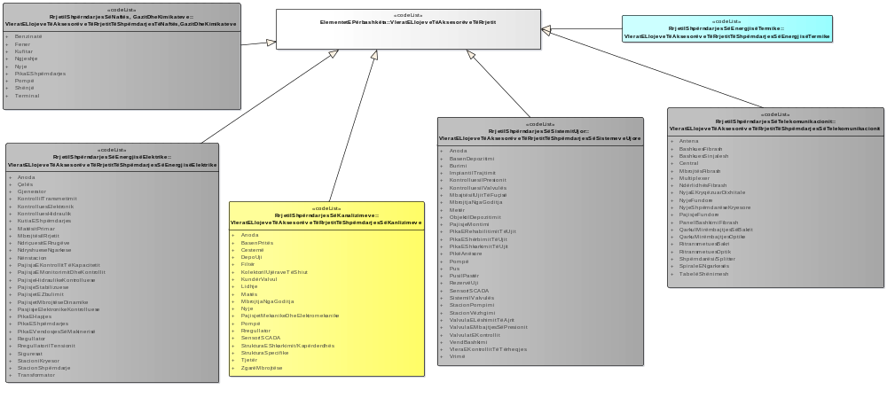
Figura 9: Kodlistat për vlerat e aksesorëve të secilit rrjet

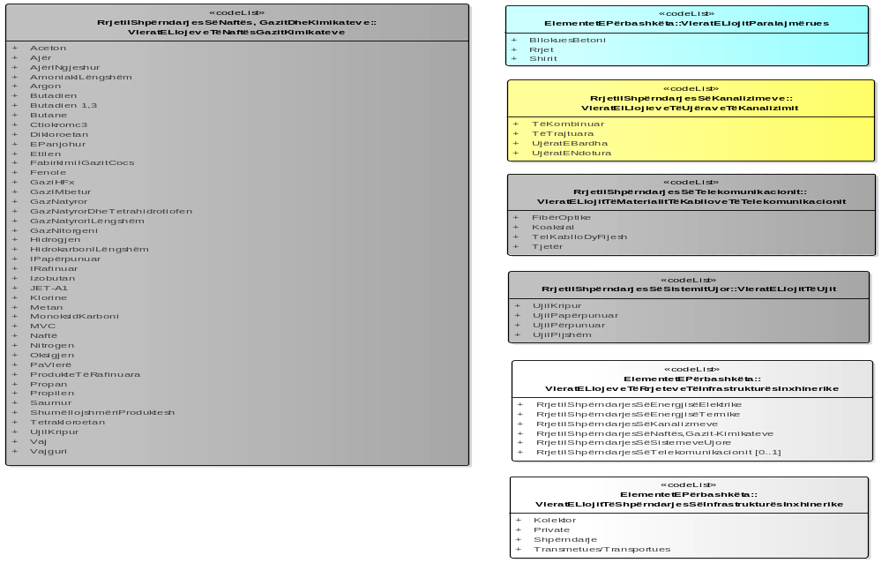
Figura 10: Kodlistat për vlerat e secilit rrjet

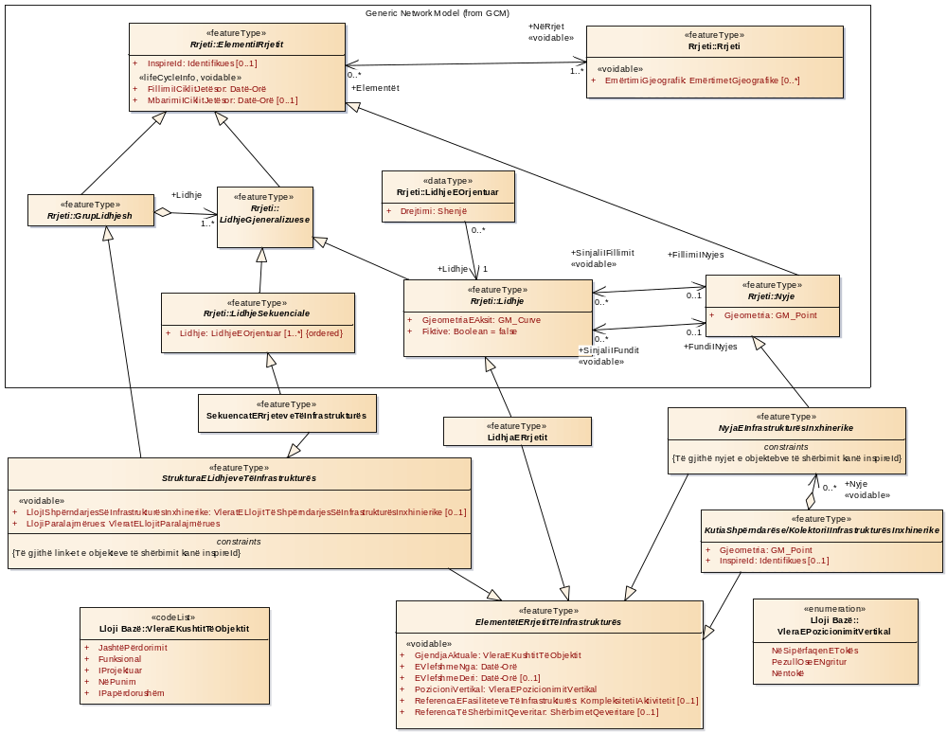
Figura 11: Diagrami i profilit të rrjetit të infrastrukturës inxhinierike

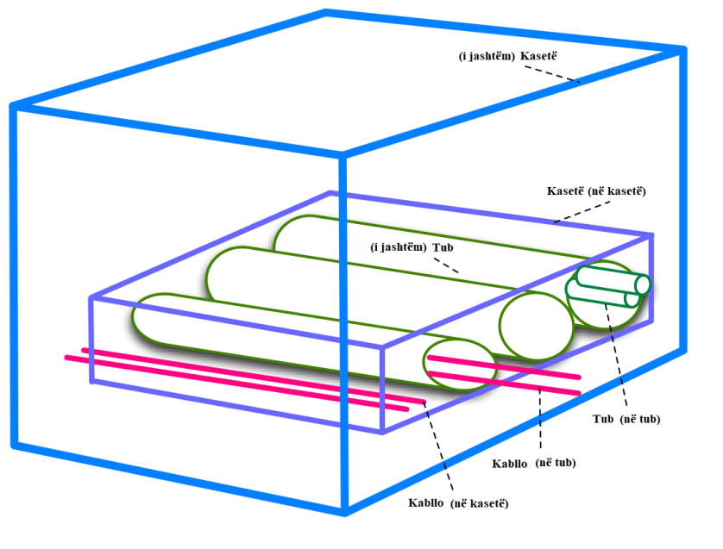
Figura 12: Marrëdhëniet fizike ndërmjet kabllove, tubave dhe kasetave

Kabllo, është një tipar abstrakt dhe mund të përdoret për shërbime të ndryshme (p.sh. kabllo elektrik). Kaseta dhe tubi nuk janë abstrakte, janë tipare konkrete, pjesë e rrjetit të infrastrukturës inxhinierike. Ato mund të përdoren në rrjetet e infrastrukturës inxhinierike që ne i quajmë “me ndërprerje”. Një rrjet infrastrukture inxhinierike, që ka tubacione dhe kabllo mbyllet nga një kasetë, kështu procedohet për secilin rrjet të infrastrukturës inxhinierike.
Kabllo, tubi dhe kaseta trashëgojnë nga SekuencaELidhjeveTëInfrastrukturësInxhinierike, por kufizimi në tipologjinë Kaseta, që tregon se LlojiIOfrimitTëInfrastrukturësInxhinierike nuk mund të përdoret. LlojiIOfrimitTëInfrastrukturësInxhinierike tregon se një objekt lidhjeje është përdorur, p.sh. transporti ose shpërndarja e rrjeteve të infrastrukturës inxhinierike. Por një kasetë mund të përmbajë objekte lidhëse nga më shumë se një rrjet i caktuar i shërbimeve, por që nuk munden të përdoret.
RrjetiIInfrastrukturësInxhinierike ka një kodlistë VleratELlojeveTëRrjeteveTëInfrastrukturësInxhinierike që përshkruan llojin e rrjetit të shërbimeve. RrjetiIInfrastrukturësInxhinierike ka një lidhje që paraqet, një rrjet të infrastrukturës inxhinierike i cili mund të përmbajë rrjete të tjerë.
RrjetiIInfrastrukturësInxhinierike ka një numër autoritetesh me rregulla të ndryshme, por këto rregulla mund të jenë të ndryshme për disa pjesë të një rrjeti të infrastrukturës inxhinierike. Kjo lidhje pasqyruese, lejon të modelojë këtë rast duke pasur një rrjet të infrastrukturës inxhinierike kryesore me disa nënrrjete, secili prej këtyre elementeve ka modele organizimi të ndryshme, duke përdorur llojin e të dhënave të ngjashme. Gjithashtu përdor funksionin ReferencëEObjekteveTëInfrastrukturës për të lejuar përfshirjen konceptuale të një objekti të shërbimeve në një rrjet të infrastrukturës inxhinierike.

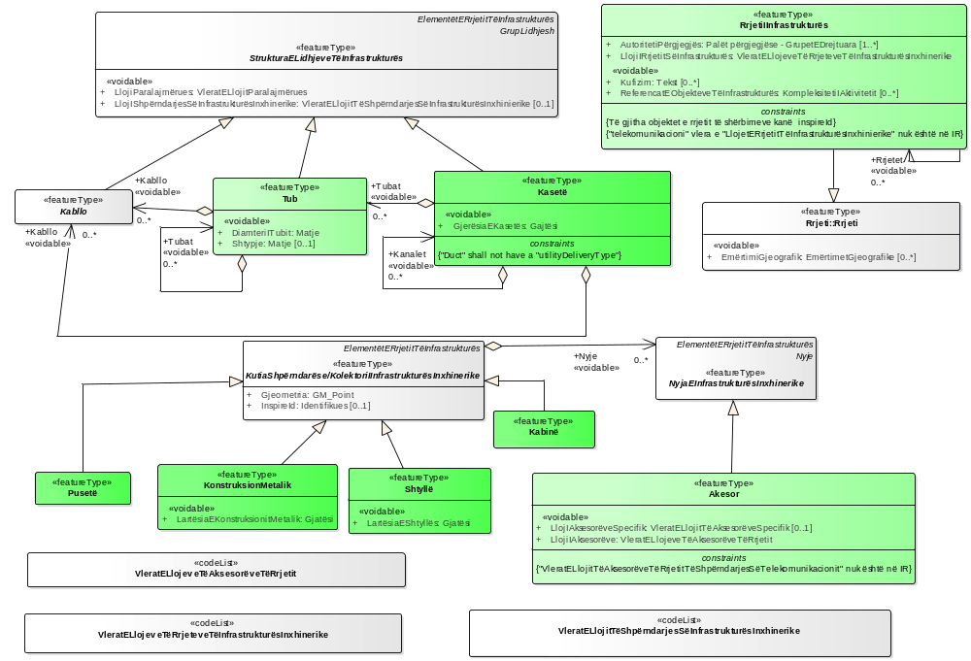
Figura 13: Diagrami i përgjithshëm i rrjetit të infrastrukturës inxhinierike

Përfaqësimi gjeometrik
Ekzistojnë dy lloje gjeometrish specifikimi:
- objektet e qendrës në rrjetet e infrastrukturës inxhinierike;
- pikat e objekteve në rrjetet e infrastrukturës inxhinierike.

Nyjat e rrjetit mund të përdoren gjithashtu për të lidhur pajisjet me rrjetin (p.sh. antenën, pompën, fabrikën e trajtimit etj.). Specifikimi NiveliIDetajeve trajton zgjidhjen optimale të kapjes së të dhënave, nën rrjetet e infrastrukturës inxhinierike dhe është gjithashtu i zbatueshëm për çdo nivel të ulët, të detajuar të rezolucionit të zvogëluar, ku numri i koordinatave dhe thjeshtësia e gjeometrisë për të mbështetur vëzhgimin dhe raportimin në nivele rajonale, kombëtare dhe evropiane zvogëlohet. Ky specifikim nuk mund të paraqesë formën e përfaqësimit në zgjidhjen optimale, dhe as saktësinë, pasi kjo do të varet nga nevojat e shteteve anëtare.
Përkatësia lokale, rajonale, kombëtare dhe evropiane e specifikimit
Të dhënat përdoren gjerësisht në nivelin lokal dhe shtrihen në nivel rajonal, kombëtar dhe evropian. Përdorimi mund të ndryshojë në nivelet e funksionimit ose brenda një organizate. Specifikimi është përqendruar kryesisht në krijimin e një paraqitjeje më koherente ndaj grupeve të të dhënave që përdoren në mënyrë universale, mbase mbahen në nivel rajonal dhe lokal, dhe në zgjidhjen më të mirë brenda këtij konteksti.
Përfaqësime të shumëfishta në nivel rajonal, kombëtar dhe evropian
Të dhënat e njëjta do të jenë të radhitura në mënyrë dinamike nga niveli lokal në atë evropian. Grupet e të dhënave aktuale dhe metodat nuk janë të mjaftueshme për të mbështetur këto nivele të detajeve, që zakonisht do të ruhen për të përfaqësuar rrjetin në nivele të ndryshme operacionale. Lëvizja ideale do ishte nëse do të kryej me shkallëzim përkatës, duke organizuar grumbullimin dhe shpërndarjen e të dhënave, kjo mund të bëhet për qëllime të ndryshme si raportim ose analiza ndër-evropiane, menaxhimin në kohë reale, planifikimin dhe hartimin e politikave.
Ky specifikim zbatohet në të gjitha nivelet e detajeve, ofruesit e të dhënave në nivel lokal e kanë prioritet këtë specifikim. Të gjitha objektet gjeohapësinore të rrjeteve të infrastrukturës inxhinierike duhet të sigurohen në rezolucionin dhe saktësinë e burimit aty ku është e mundur.
Rezolucionet e rendit të ulët duhet të rrjedhin nga përfaqësimi më i lartë i rrjetit të infrastrukturës inxhinierike dhe çdo informacion i përdoruesit duhet të evidentohet fillimisht, gjithashtu t’i referohet çdo përfaqësimi gjeometrik.
3.4.1.2 Katalogu i tipologjisë
3.4.1.2.1 Aksesor
-- Emri --
Aksesor
-- Përkufizimi --
Aksesori është një objekt nyjë që përshkruhet nga lloji i tij (nëpërmjet atributit “LlojiIAksesorit”).
-- Përshkrimi --
Atributi “LlojiIAksesorit” merr vlera nga kodlista “VleratELlojitTëAksesorëve”. Në vetvete kjo kodlistë është e zbrazët, pra vlerat i merr nga shërbime konkrete si p.sh në rastin e rrjetit të shpërndarjes së energjisë elektrike “VleratELlojitTëAksesorëveTëRrjetitTëShpërndarjesSëEnergjisëElektrike”.
-- Tipi i elementit --
FeatureType

LIDHJE STRUKTURORE TË JASHTME
Gjeneralizuar nga «featureType» Akesorë te «featureType» NyjaEInfrastrukturësInxhinierike

ATRIBUTE
LlojiIAksesorëve: VleratELlojeveTëAksesorëveTëRrjetit
Shumëllojshmëria:
-- Emri --
Vlerat e llojeve të aksesorëve
-- Përkufizimi --
Lloji i aksesorëve

-- Përshkrimi --
VleratELlojeveTëAksesorëve është një kodlistë abstrakte që mund të zëvendësohet nga kodlistat e vlerave të llojeve të aksesorëve të ndryshëm për secilin rrjet të shërbimeve.
[I detyrueshëm: PO]
LlojiIAksesorëveSpecifik: VleratELlojitTëAksesorëveSpecifik
Shumëllojshmëria: [0..1]
-- Emri--
Lloji i aksesorëve specifik
-- Përkufizimi--
Lloji i përshtatshmërisë sipas një klasifikimi të domein-it specifik.
[I detyrueshëm: PO]

3.4.1.2.2 Elementet e rrjetit të infrastrukturës inxhinierike
-- Emri --
Elementet e rrjetit të infrastrukturës inxhinierike
-- Përkufizimi --
Lloji bazë abstrakt që përfaqëson një element të rrjetit të infrastrukturës inxhinierike, në një rrjet të tillë. Çdo element në një rrjet të infrastrukturës inxhinierike ofron një funksion që është me interes në këtë rrjet.
-- Përshkrimi --
Shënim. Pikëpamjet reale të objekteve të infrastrukturës inxhinierike shfaqen përmes përcaktimeve në skema të tjera aplikimi, të gjitha përfaqësimet e objektit të njëjtë, në realitet ndajnë një emër të përbashkët
gjeografik.
-- Tipi i elementit --
FeatureType

LIDHJE STRUKTURORE TË BRENDSHME
Gjeneralizuar nga «featureType» StrukturaELidhjeveTëInfrastrukturësInxhinierike te «featureType» ElementetERrjetitTëInfrastrukturësInxhinierike
Gjeneralizuar nga «featureType» NyjaEInfrastrukturës te «featureType» ElementetERrjetitTëInfrastrukturësInxhinierike
Gjeneralizuar nga «featureType» SekuencatERrjeteveTëInfrastrukturësInxhinierike te «featureType» ElementetERrjetitTëInfrastrukturësInxhinierike
Gjeneralizuar nga «featureType» Kutia Shpërndarëse/KolektoriIInfrastrukturësInxhinierike te «featureType» ElementetERrjetitTëInfrastrukturësInxhinierike
Gjeneralizuar nga «featureType» LidhjaERrjetit te «featureType» ElementetERrjetitTëInfrastrukturësInxhinierike

ATRIBUTE
EVlefshmeNga: DateTime
Shumëllojshmëria:
-- Emri --
E vlefshme nga
-- Përkufizimi--
Koha kur elementi i rrjetit të infrastrukturës inxhinierike filloi të ekzistonte në realitet.
[I detyrueshëm: PO]
GjendjaAktuale: VleraEKushtitTëObjektit
Shumëllojshmëria:
-- Emri --
Gjendja aktuale
-- Përkufizimi --
Gjendja e një objekti të infrastrukturës inxhinierike në lidhje me plotësimin dhe përdorimin e tij.
[I detyrueshëm: PO]
EVlefshmeDeri: Data
Shumëllojshmëria: [0..1]
-- Emri --
E vlefshme deri
-- Përkufizimi --
Momenti nga ku elementi i rrjetit të infrastrukturës inxhinierike nuk ekziston më në realitet.
[I detyrueshëm: PO]
PozicioniVertikal: VleraEPozicionimitVertikal
Shumëllojshmëria:
-- Emri--
Pozicioni vertikal
-- Përkufizimi --
Pozicioni vertikal i objektit të infrastrukturës inxhinierike në lidhje me tokën.
[I detyrueshëm: PO]
ReferencaEObjekteveTëInfrastrukturësInxhinierike: VleratEKompleksitetiIAktivitetit
Shumëllojshmëria: [0..1]
-- Emri--
Referenca e objekteve të infrastrukturës inxhinierike.
-- Përkufizimi --
Referenca e objekteve të kompleksitetit të aktivitetit që lidhen me elementet e rrjetit të infrastrukturës inxhinierike.
-- Përshkrimi--
Kjo referencë mund të përdoret për të lidhur një objekt të infrastrukturës inxhinierike, me një gjeometri më komplekse me një element të rrjetit të infrastrukturës inxhinierike.
[I detyrueshëm: PO]
ReferencaTëShërbimitQeveritar: ShërbimetQeveritare
Shumëllojshmëria: [0..1]
-- Emri--
Referenca të shërbimit qeveritar
-- Përkufizimi --
Referenca në një objekt të shërbimit qeveritar, që lidhet me këtë element të rrjetit të infrastrukturës inxhinierike.
-- Përshkrimi --
Kjo referencë mund të përdoret për të lidhur një objekt shërbimi qeveritar me një element të rrjetit të infrastrukturës inxhinierike.
[I detyrueshëm: PO]

3.4.1.2.3 Kabinë
-- Emri --
Kabinë
-- Përkufizimi --
Kabina përmban objekte të shërbimeve që i përkasin një rrjeti të vetëm ose disa rrjeteve të infrastrukturës inxhinierike.
-- Përshkrimi --
Kabinat përmbajnë objekte të montueshme të nyjave, që mund të përmbajnë pajisje dhe kabllo më të vogla të infrastrukturës inxhinierike.
-- Tipi i elementit --
FeatureType

LIDHJE STRUKTURORE TË JASHTME
Gjeneralizuar nga «featureType» Kabinë te «featureType» KutiaShpërndarëse/KolektoriIInfrastrukturësInxhinierike
3.4.1.2.4 Kabllo
--Emri--
Kabllo
-- Përkufizimi --
Një lidhje shërbimi ose sekuencë lidhjeje e përdorur për të transmetuar energji elektrike ose të dhëna nga një vend në tjetrin.
--Tipi i elementit --
FeatureType

LIDHJE STRUKTURORE TË JASHTME
Gjeneralizuar nga «featureType» Kabllo te «featureType» StrukturaELidhjeveTëInfrastrukturësInxhinierike
Agreguar nga «featureType» Kabllo te «featureType» Tub
-- Emri --
Kabllo
-- Përkufizimi --
Një tub mund të përmbajë një ose më shumë kabllo.
[I detyrueshëm: PO]

LIDHJE STRUKTURORE TË BRENDSHME
Gjeneralizuar nga «featureType» KablloTelekomunikacionitek «featureType» Kabllo
Gjeneralizuar nga «featureType» KablloElektrik te «featureType» Kabllo

LIDHJE
Lidhje (drejtimi: Objektivi -> burimi)
-- Emri--
Kabllo
-- Përkufizimi --
Kasetat mund të përmbajnë kabllo.
Burimi: «voidable» Kabllo (Class) Kabllo «featureType»  Shumëllojshmëria: [0..*]  -- Emri --  Kabllo  -- Përkufizimi --  Kaseta mund të përmbajë një ose më shumë kabllo. | Objektivi: (Class) Kaseta «featureType»

3.4.1.2.5 Kasetë
-- Emri --
Kasetë
-- Përkufizimi --
Kaseta është një ndërtim i mbyllur që mbron dhe udhëzon kabllot dhe tubacionet e lidhura të një rrjeti.
-- Përshkrimi --
Kaseta është një objekt linear që i takon rrjetit strukturor dhe është i izoluar mirë. Kaseta mund të përmbajë tuba, kabllo ose kaseta të tjera. Kaseta është një klasë karakteristike konkrete që përmban informacion për pozicionin dhe karakteristikat e kasetave siç shihet nga një pusetë, një gropë, ose një seksion kryq i një kanali.
--Tipi i elementit --
FeatureType

LIDHJE STRUKTURORE TË JASHTME
Gjeneralizuar nga «featureType» Kasetë te «featureType» StrukturaELidhjeveTëInfrastrukturësInxhinierike

LIDHJE STRUKTURORE TË BRENDSHME
Agreguar nga «featureType» Tub te «featureType» Kasetë
-- Emri --
Tuba
-- Përkufizimi --
Kasetat përbëhen nga një ose më shumë tuba.
[I detyrueshëm: PO]

ATRIBUTE
GjerësiaEKasetës: Gjatësia
Shumëllojshmëria:
-- Emri --
Gjerësia e kasetës
-- Përkufizimi --
Gjerësia e kasetës
-- Përshkrimi --
Matja e objektivit, në këtë rast kasetë, kryhet nga njëra anë në tjetrën.
[I detyrueshëm: PO]

LIDHJE
Lidhje (drejtim: Objektivi-burimi)
-- Emri --
Kasetë
-- Përkufizimi --
Një kasetë mund të përmbajë disa kaseta të brendshme.
Burimi: «voidable» Kasetë (Class) Kasetë «featureType»  Shumëllojshmëria: [0..*]  -- Emri --  Kasetë  -- Përkufizimi --  Një ose disa kaseta, formojnë kasetën e brendshme. | Objektivi: (Class) Kasetë «featureType»
Lidhje (drejtimi: Objektivi -> burimi)
-- Emri --
Kabllo
-- Përkufizimi --
Kaseta mund të përmbajë kabllo.
Burimi: «voidable» Kabllo (Class) Kabllo «featureType»  Shumëllojshmëria: [0..*]  -- Emri --  Kabllo  -- Përkufizimi --  Kaseta mund të përmbajë një ose më shumë kabllo. | Objektivi: (Class) Kasetë «featureType»
Lidhje (drejtimi: Objektivi -> burimi)
-- Emri --
Kasetë
-- Përkufizimi--
Kaseta mund të përmbaj kaseta të brendshme.
Burimi: «voidable» Kaseta (Class) Kaseta «featureType»  Shumëllojshmëria: [0..*]  -- Emri--  Kaseta  -- Përkufizimi --  Një ose disa kaseta, formojnë kasetën e brendshme. | Target: (Class) Kaseta «featureType»
3.4.1.2.6 Kuti shpërndarëse/kolektori i infrastrukturës inxhinierike
-- Emri --
Kutia shpërndarëse/kolektori i infrastrukturës inxhinierike
-- Përkufizimi --
Një objekt gjeohapësinor që paraqitet me pikë dhe përdoret për lidhje, mund të përmbajë objekte të tjera gjeohapësinore (jo domosdoshmërish nga i njëjti rrjet i infrastrukturës inxhinierike).
-- Përshkrimi --
Nyjet janë gjetur në fundin e LidhjeveTëInfrastrukturës.
--Tipi i elementit --
FeatureType

LIDHJE STRUKTURORE TË JASHTME
Gjeneralizuar nga «featureType» KutiaShpërndarëse/KolektoriIInfrastrukturësInxhinierike te «featureType» ElementetERrjetitTëInfrastrukturësInxhinierike

LIDHJE STRUKTURORE TË JASHTME
Gjeneralizuar nga «featureType» KonstruksionMetalik te «featureType» KutiaShpërndarëse/KolektoriIInfrastrukturësInxhinierike
Gjeneralizuar nga «featureType» Kabinë te «featureType» KutiaShpërndarëse/KolektoriIInfrastrukturësInxhinierike
Gjeneralizuar nga «featureType» Pusetë te «featureType» KutiaShpërndarëse/KolektoriIInfrastrukturësInxhinierike
Gjeneralizuar nga «featureType» Shtyllë te «featureType» KutiaShpërndarëse/KolektoriIInfrastrukturësInxhinierike
- Agreguar nga «featureType» NyjaEInfrastrukturësInxhinierike te «featureType» KutiaShpërndarëse/KolektoriIInfrastrukturësInxhinierike
Emri: nyjë
Përkufizimi: KutiaShpërndarëse/KolektoriIInfrastrukturësInxhinierike përmban nyjat e infrastrukturës inxhinierike, por mund të përmbajë dhe objekte të tjera të infrastrukturës inxhinierike.

ATRIBUTE
Gjeometria: GM_Pikë
Shumëllojshmëria:
-- Emri --
Gjeometria
-- Përkufizimi --
Vendndodhja KutiaShpërndarëse/KolektoriIInfrastrukturësInxhinierike.
[I detyrueshëm: PO]
InspireId: Identifikues
Shumëllojshmëria: [0..1]
-- Emri --
InspireId
-- Përkufizimi --
Identifikuesi i objektit të jashtëm, të objektit gjeohapësinor.
[I detyrueshëm: PO]

3.4.1.2.7 Lidhje rrjeti
-- Emri --
Lidhja e rrjetit
-- Përkufizimi --
Një objekt gjeohapësinor linear, që përshkruan gjeometrinë dhe lidhjen e një rrjeti të infrastrukturës inxhinierike midis dy pikave në rrjet.
-- Tipi i elementit --
FeatureType

LIDHJE STRUKTURORE TË JASHTME
Gjeneralizuar nga «featureType» LidhjaERrjetit te «featureType» Lidhje
Gjeneralizuar nga «featureType» LidhjaERrjetit te «featureType» ElementetERrjetitTëInfrastrukturësInxhinierike

3.4.1.2.8 Pusetë
-- Emri --
Pusetë
-- Përkufizimi --
Një pusetë e thjeshtë, që mund të përmbajë objekte të vetme ose të shumëfishta të rrjeteve të infrastrukturës inxhinierike.
-- Përshkrimi --
Puseta kryen këto funksione:
- siguron kullimin për sistemin e kanaleve në mënyrë që uji i ngrirë të mos dëmtojë kanalet ose tubat;
- siguron një vend për të përkulur rrjedhën e tubave pa dëmtuar telat;
- siguron një vend nyjash për tubat që vijnë nga drejtime të ndryshme;
- siguron akses në sistemin e mirëmbajtjes.
--Tipi i elementit --
FeatureType

LIDHJE STRUKTURORE TË JASHTME
Gjeneralizuar nga «featureType» Pusetë te «featureType» KutiaShpërndarëse/KolektoriIInfrastrukturësInxhinierike

3.4.1.2.9 Nyjat e infrastrukturës inxhinierike
-- Emri --
Nyja e infrastrukturës inxhinierike
-- Përkufizimi --
Një pikë e një objekti gjeohapësinor, i cili përdoret për lidhje.
-- Përshkrimi --
Nyjat gjenden në të dy anët e LidhjesSëInfrastrukturësInxhinierike.
--Tipi i elementit --
FeatureType

LIDHJE STRUKTURORE TË JASHTME
Gjeneralizuar nga «featureType» NyjaEInfrastrukturësInxhinierike te «featureType» ElementetERrjetitTëInfrastrukturësInxhinierike
Gjeneralizuar nga «featureType» NyjaEInfrastrukturësInxhinierike te «featureType» nyjë
Agreguar nga «featureType» NyjaEInfrastrukturës te «featureType» KutiaShpërndarëse/KolektoriIInfrastrukturësInxhinierike
Emri: nyjë
Përkufizimi: KutiaShpërndarëse/KolektoriIInfrastrukturësInxhinierike përmban nyjat e infrastrukturës inxhinierike, por mund të përmbajë dhe objekte të tjera të infrastrukturës.

LIDHJE STRUKTURORE TË BRENDSHME
Gjeneralizuar nga «featureType» Akesor te «featureType» NyjaEInfrastrukturësInxhinierike

3.4.1.2.10 Rrjeti i infrastrukturës inxhinierike
-- Emri --
Rrjeti i infrastrukturës inxhinierike
-- Përkufizimi --
Mbledhja e elementeve të rrjetit, që i përkasin vetëm një lloj rrjeti të infrastrukturës inxhinierike.
-- Përshkrimi --
Përdorimi i GIS-it, për të mbështetur menaxhimin e rrjetit të infrastrukturës inxhinierike përfshin një sërë lidhjesh. Shembull real është lidhja me anë të kabllove që sigurojnë shërbimin telefonik/internet nëpër familje/biznese. Topologjia në GIS përgjithësisht përcaktohet si marrëdhënie gjeohapësinore midis karakteristikave lidhëse, dhe është një parakusht thelbësor për shumë operacione gjeohapësinore siç është analiza e rrjetit. Rrjetet e infrastrukturës inxhinierike mund të përshkruhen si rrjete nyjë-vijë-nyjë, duke përdorur dy lloje themelore gjeometrie: pikat (nyjat) dhe vijat. Topologjia nyjë-vijë-nyjë mund të drejtohet ose jo, pavarësisht nga lloji i caktuar i rrjetit (p.sh. rrjetet e ujit janë të drejtuara, ndërsa rrjetet e telekomunikacionit nuk janë). Një strukturë e tillë topologjike siguron një mënyrë të automatizuar për të trajtuar gabimet e digjitalizimit, redaktimit, dhe mundëson analiza gjeohapësinore të avancuara, të tilla si ndërlidhja, lidhja dhe kontrolli.
--Tipi i elementit --
FeatureType

LIDHJE STRUKTURORE TË JASHTME
Gjeneralizuar nga «featureType» RrjetiIInfrastrukturësInxhinierike te «featureType» rrjeti

ATRIBUTE
LlojiIRrjetitSëInfrastrukturësInxhinierike: VleratELlojeveTëRrjeteveTëInfrastrukturësInxhinierike
Shumëllojshmëria:
-- Emri --
Lloji i rrjetit të infrastrukturës inxhinierike
-- Përkufizimi --
Lloji i rrjetit të infrastrukturës inxhinierike ose tema e rrjetit të infrastrukturës inxhinierike.
-- Përshkrimi --
Përdor kodlistën “VleratELlojitTëRrjeteveTëInfrastrukturësInxhinierike” për të përshkruar rrjetet e mundshme të infrastrukturës inxhinierike. Kjo gjithashtu përmban vlerën “TemaTëPërbashkëta” që do të përdoret për rrjetet e infrastrukturës inxhinierike që mund të përmbajnë kabllo ose tubacione nga tema të ndryshme, zakonisht të përdorura nga ofruesit e rrjeteve të infrastrukturës inxhinierike që ofrojnë kaseta.
[I detyrueshëm: PO]
ReferencatEObjekteveTëInfrastrukturësInxhinierike: VleratEKompleksitetiIAktivitetit
Shumëllojshmëria: [0..*]
-- Emri --
Referencat e objekteve të infrastrukturës inxhinierike
-- Përkufizimi--
Kjo është një referencë për një kompleks aktiviteti të objektit që lidhet me anë të këtij rrjeti të infrastrukturës inxhinierike.
-- Përshkrimi --
Kjo referencë mund të përdoret për të lidhur shërbimet me një gjeometri më komplekse të një rrjeti të infrastrukturës inxhinierike.
[I detyrueshëm: PO]
Kufizim: PT_Tekst
Shumëllojshmëria: [0..*]
-- Emri --
Kufizim
-- Përkufizimi --
Teksti ligjor që përshkruan klauzolat e konfidencialitetit që aplikohet në informacionin e rrjetit të infrastrukturës inxhinierike.
[I detyrueshëm: PO]
AutoritetiPërgjegjës: Palët përgjegjëse - GrupetEDrejtuara
Shumëllojshmëria: [1..*]
-- Emri --
Autoriteti përgjegjës
-- Përkufizimi --
Palët e autorizuara për të menaxhuar një rrjet të shërbimeve, të tilla si mirëmbajtësit, operatorët ose poseduesit.
[I detyrueshëm: PO]

LIDHJE
Lidhje (drejtimi: Objektivi -> burimi)
-- Emri--
Rrjetet
-- Përkufizimi --
Rrjetet e infrastrukturës inxhinierike mund të kenë nën rrjete.
Burimi: «voidable» Rrjetet (Class) RrjetiIInfrastrukturësInxhinierike «featureType»  Shumëllojshmëria: [0..*]  -- Emri --  Rrjet  -- Përkufizimi --  Nën rrjeti i vetëm që mund të konsiderohet si pjesë e një rrjeti të infrastrukturës inxhinierike të një rendi të lartë. | Objektivi: (Class) RrjetiIInfrastrukturësInxhinierike «featureType»
Lidhje (drejtimi: Objektivi -> Burimi)
-- Emri--
Rrjetet
-- Përkufizimi --
Rrjetet e infrastrukturës inxhinierike mund të kenë nën rrjete.
Burimi: «voidable» Rrjetet (Class) RrjetiIInfrastrukturësInxhinierike «featureType»  Shumëllojshmëria:[0..*]  -- Emri --  Rrjet  -- Përkufizimi --  Nën rrjeti i vetëm që mund të konsiderohet si pjesë e një rrjeti të infrastrukturës inxhinierike të rendit të lartë. | Objektivi: (Class) RrjetiIInfrastrukturësInxhinierike «featureType»

3.4.1.2.11 Sekuencat e rrjeteve të infrastrukturës inxhinierike
-- Emri --
Sekuencat e rrjeteve të infrastrukturës inxhinierike
-- Përkufizimi --
Një objekt gjeohapësinor linear, i përbërë nga një koleksion i përcaktuar i lidhjeve të shërbimeve, që paraqet një vazhdimësi në rrjetin e infrastrukturës inxhinierike. Elementi ka një fillim dhe fund të përcaktuar dhe çdo pozicion në sekuencën e lidhjes së infrastrukturës inxhinierike identifikohet me një parametër të vetëm.
--Tipi i elementit --
FeatureType

ATRIBUTE
- Shtyllë: Class «featureType»
-- Emri --
Shtyllë
-- Përkufizimi --
Shtyllat me objekte të shërbimit që u përkasin rrjeteve të vetme ose të shumëfishta.
-- Përshkrimi --
Shtyllat përfaqësojnë objekte nyjash që mund të mbështesin pajisjet dhe kabllot e shërbimeve.

LIDHJE STRUKTURORE TË JASHTME
Gjeneralizuar nga «featureType» SekuencatERrjeteveTëInfrastrukturësInxhinierike te «featureType» LidhjeSekuenciale
Gjeneralizuar nga «featureType» SekuencatERrjeteveTëInfrastrukturësInxhinierike te «featureType» ElementetERrjetitTëInfrastrukturësInxhinierike

3.4.1.2.12 Shtyllë
-- Emri --
Shtyllë
-- Përkufizimi --
Shtyllë që mban objekte të shërbimit që u përkasin rrjeteve të vetme ose të shumëfishta.
-- Përshkrimi --
Shtyllat përfaqësojnë objekte nyjash që mund të mbështesin pajisjet dhe kabllot e shërbimeve.
--Tipi i elementit --
FeatureType

LIDHJE STRUKTURORE TË JASHTME
Gjeneralizuar nga «featureType» shtyllë te «featureType» KutiaShpërndarëse/KolektoriIInfrastrukturësInxhinierike

ATRIBUTE
LartësiaEShtyllës: Gjatësia
Shumëllojshmëria:
-- Emri --
Lartësia e shtyllës
-- Përkufizimi --
Lartësia e shtyllës
-- Përshkrimi --
Lartësia është matja vertikale që matet në të gjithë objektin, në këtë rast shtylla matet në kënde të drejta deri në të gjithë gjatësinë.
[I detyrueshëm: PO]

3.4.1.2.13 Konstruksion metalik
-- Emri --
Konstruksion metalik
-- Përkufizimi --
Konstruksioni metalik i thjeshtë, mund të mbajë elemente të shërbimeve që i përkasin rrjeteve të vetme ose të shumëfishta.
-- Përshkrimi --
Konstruksionet metalike përfaqësojnë nyjat e objekteve që mbështesin rezervuarët, kabllot ose antenat.
--Tipi i elementit --
FeatureType

LIDHJE STRUKTURORE TË JASHTME
Gjeneralizuar nga «featureType» KonstruksionMetalik te «featureType» KutiaShpërndarëse/KolektoriIInfrastrukturësInxhinierike

ATRIBUTE
LartësiaEKonstruksionitMetalik: Gjatësia
Shumëllojshmëria:
-- Emri --
Lartësia e konstruksionit metalik
-- Përkufizimi --
Lartësia e konstruksionit metalik.
-- Përshkrimi --
Lartësia është matja vertikale që matet në të gjithë objektin, në këtë rast konstruksioni metalik matet në kënde të drejta deri në të gjithë gjatësinë.
[I detyrueshëm: PO]
3.4.1.2.14 Struktura e lidhjeve të infrastrukturës inxhinierike
-- Emri --
Struktura e lidhjeve të infrastrukturës inxhinierike
-- Përkufizimi --
Një klasë abstrakte e rrjeteve të infrastrukturës inxhinierike, që grupon vetitë e përbashkëta të tipareve të Kabllove, Tubave dhe Kasetave.
-- Përshkrimi --
Kjo klasë shtrin funksionin StrukturaELidhjes, që lejon klasa të tjera si Kabllo, Tub, Kasetë të përdorin SekuencatELidhjes (një lidhje më komplekse) ose KlasënELidhjes (lidhje më e thjeshtë).
--Tipi i elementit --
FeatureType

LIDHJE STRUKTURORE TË JASHTME
Gjeneralizuar nga «featureType» StrukturaELidhjeveTëInfrastrukturësInxhinierike te «featureType» ElementetERrjetitTëInfrastrukturësInxhinierike
Gjeneralizuar nga «featureType» StrukturaELidhjeveTëInfrastrukturësInxhinierike te «featureType» GrupLidhjesh

LIDHJE STRUKTURORE TË BRENDSHME
Gjeneralizuar nga «featureType» Kabllo te «featureType» StrukturaELidhjeveTëInfrastrukturësInxhinierike
Gjeneralizuar nga «featureType» Kasetë te «featureType» StrukturaELidhjeveTëInfrastrukturësInxhinierike
Gjeneralizuar nga «featureType» Tub te «featureType» StrukturaELidhjeveTëInfrastrukturësInxhinierike

ATRIBUTE
LlojiIShpërndarjesSëInfrastrukturës: VleratELlojitTëShpërndarjesSëInfrastrukturësInxhinierike
Shumëllojshmëria: [0..1]
-- Emri --
Lloji i shpërndarjes së infrastrukturës inxhinierike
-- Përkufizimi --
Lloji i rrjetit të shpërndarjes së infrastrukturës inxhinierike p.sh. transporti, shpërndarja dhe mbledhja.
[I detyrueshëm: PO]
LlojiParalajmërues: VleratELlojitParalajmërues
Shumëllojshmëria:
-- Emri --
Lloj paralajmërues
-- Përkufizimi --
Lloji i mekanizmit paralajmërues i dukshëm mbi tokë, i përdorur për të treguar një element të rrjetit të infrastrukturës inxhinierike nëntokësore.
[I detyrueshëm: PO]

3.4.1.2.15 Tub
-- Emri --
Tub
-- Përkufizimi --
Një lidhje e shërbimeve ose lidhje për transportimin e lëndëve të ngurta, lëngjeve, kimikateve ose gazrave nga një vend në tjetrin. Një tub gjithashtu mund të përdoret si një objekt për të mbuluar disa kabllo (një pako kabllosh) ose tubacione të tjera (të vogla).
-- Tipi i elementit --
FeatureType

LIDHJE STRUKTURORE TË JASHTME
Agreguar nga «featureType» Tub te «featureType» Kasetë
Emri: Tuba
Përkufizimi: Kasetat përbëhen nga një ose më shumë tuba.
Gjeneralizuar nga «featureType» Tub te «featureType» StrukturaELidhjeveTëInfrastrukturësInxhinierike

LIDHJE STRUKTURORE TË BRENDSHME
Gjeneralizuar nga «featureType» TubUji te «featureType» Tub
Gjeneralizuar nga «featureType» TubTermik te «featureType» Tub
Agreguar nga «featureType» Kabllo te «featureType» Tub
Emri: Kabllo
Përkufizimi: Një tub mund të përmbajë një ose më shumë kabllo.
Gjeneralizuar nga «featureType» Kanalizime te «featureType» Tub
Gjeneralizuar nga «featureType» TubatENaftësGazitKimikateve te «featureType» Tub

ATRIBUTE
DiamteriITubit: Matja
Shumëllojshmëria:
-- Emri --
Diametri i tubit
-- Përkufizimi --
Diametri i tubit të jashtëm
-- Përshkrimi --
Për objektet e formës konvekse (p.sh. një rreth) diametri është përcaktuar si distanca më e madhe që mund të formohet midis dy linjave paralele të kundërta tangjent me kufirin e saj.
[I detyrueshëm: PO]
Presion/Shtypje: Matja
Shumëllojshmëria: [0..1]
-- Emri --
Presion/shtypje
-- Përkufizimi --
Presioni/shtypja maksimale operative e lejuar për një produkt, që përcillet nëpërmjet një tubi.
-- Përshkrimi --
Njësia e masës për presion/shtypje zakonisht shprehet në “bar”.
[I detyrueshëm: PO]

LIDHJE
Lidhje (drejtimi: Objektivi -> Burimi)
-- Emri --
Tubat
-- Përkufizimi --
Tubat përbëhen nga një ose disa tuba të tjerë.
Burimi: «voidable» Tubat (Class) Tub «featureType»  Shumëllojshmëria: [0..*]  -- Emri --  Tubat  -- Përkufizimi --  Tubat përbëhen nga një ose disa tuba të tjerë. | Objektivi: (Class) Tub «featureType»
Lidhje (drejtimi: Objektivi -> Burimi)
-- Emri --
Tubat
-- Përkufizimi --
Tubat përbëhen nga një ose disa tuba të tjerë.
Burimi: «voidable» Tubat (Class) Tub «featureType»  Shumëllojshmëria: [0..*]  -- Emri --  Tub  -- Përkufizimi --  Tubat përbëhen nga një ose tuba disa të tjerë. | Objektivi: (Class) Tub «featureType»

3.4.1.2.16 Vlerat e llojeve të aksesorëve të rrjetit
--Emri --
Llojet e aksesorëve
-- Përkufizimi --
Klasifikimi i aksesorëve. Referohu aneksit B
--Tipi i elementit --
Kodlistë

LIDHJE STRUKTURORE TË BRENDSHME
Gjeneralizuar nga «codeList» VleratELlojeveTëAksesorëveTëRrjetitTëShpërndarjesSëEnergjisëElektrike te «codeList» VleratELlojeveTëAksesorëveTëRrjetit
Gjeneralizuar nga «codeList» VleratELlojeveTëAksesorëveTëRrjetiTëShpërndarjesSëSistemeveUjore te «codeList» VleratELlojeveTëAksesorëveTëRrjetit
Gjeneralizuar nga «codeList» VleratELlojeveTëAksesorëveTëRrjetitTëShpërndarjesGazitTëNaftësTëKimikateve te «codeList» VleratELlojeveTëAksesorëveTëRrjetit
Gjeneralizuar nga «codeList» VleratELlojeveTëAksesorëveTëRrjetitTëShpërndarjesSëKanlizimeve te «codeList» VleratELlojeveTëAksesorëveTëRrjetit
Gjeneralizuar nga «codeList» VleratELlojeveTëAksesorëveTëRrjetitTëShpërndarjesSëEnergjisëTermike te «codeList» VleratELlojeveTëAksesorëveTëRrjetit
Gjeneralizuar nga «codeList» VleratELlojeveTëAksesorëveTëRrjetitTëShpërndarjesSëTelekomunikacionit te «codeList» VleratELlojeveTëAksesorëveTëRrjetit

3.4.1.2.17 Vlerat e llojeve të rrjeteve të infrastrukturës inxhinierike
-- Emri --
Llojet e rrjeteve të infrastrukturës inxhinierike
-- Përkufizimi --
Klasifikimet e llojeve të rrjeteve të infrastrukturës inxhinierike. Referohu aneksit B.
-- Tipi i elementit --
Kodlistë
3.4.1.2.18 Vlerat e llojit paralajmërues
-- Emri --
Vlerat e llojit paralajmërues
-- Përkufizimi --
Klasifikimi i llojeve paralajmëruese. Referohu aneksit B
-- Tipi i elementit --
Kodlistë
3.4.1.2.19 Vlerat e llojit të shpërndarjes së infrastrukturës inxhinierike
-- Emri --
Lloji i shpërndarjes së infrastrukturës inxhinierike
-- Përkufizimi --
Klasifikimi i llojeve të shpërndarjes së infrastrukturës inxhinierike. Referohu aneksit B
-- Tipi i elementit --
Kodlistë
3.4.1.2.20 Vlerat e llojit të aksesorëve specifik
-- Emri --
Lloji specifik i aksesorëve
-- Përkufizimi --
Klasifikimi sipas një domein-i specifik të aksesorëve. Referohu aneksit B
-- Tipi i elementit --
Kodlistë
3.4.2 Përshkrimi i nëntemës “Rrjeti i shpërndarjes së energjisë elektrike”
Struktura e aplikimit të Rrjetit të shpërndarjes së energjisë elektrike është e strukturuar si më poshtë:
- një objekt lidhjeje prej betoni që shtrihet nga elemente si kabllo ose tub (shfaqet në ngjyrë të kuqe);
- një objekt nyjë, aksesorë (ngjyrë jeshile);
- një objekt RrjetiIInfrastrukturësInxhinierike (ngjyrë jeshile);
- të gjitha kodlistat që përdoren nga elementet e diagramit (ngjyra gri).
Përdorimi i tyre është përkatësisht:
- tipologjia (abstrakte) StrukturaELidhjeveTëInfrastrukturësInxhinierike;
- tipologjitë si kabllo, tuba dhe aksesorë, janë elemente që bëjnë pjesë te RrjetiInfrastrukturësInxhinierikeSpecifike;
- atributi LlojiIAksesorit marrë nga featuretype-i Aksesorët;
- VleratELlojitTëRrjetitTëInfrastrukrësInxhinierike që përdoret nga LlojiILidhjesSëInfrastrukturësInxhinierike, kjo e fundit pjesë e RrjetiIInfrastrukturësInxhinierike.
3.4.2.1 Skemat e aplikimit dhe diagramet UML për nëntemën “Rrjeti i shpërndarjes së energjisë elektrike”

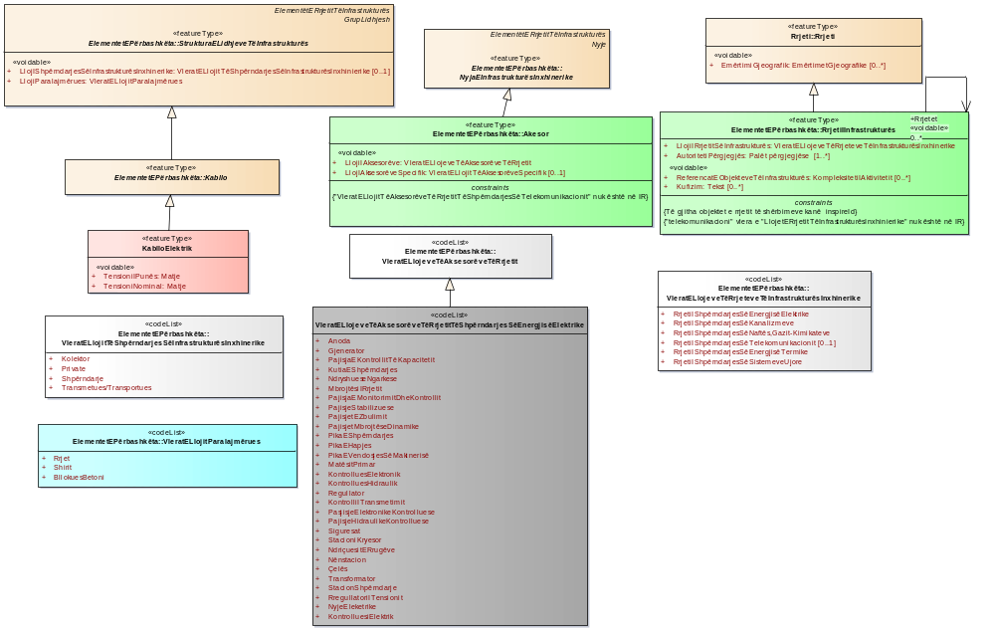
Figura 14: Diagrami i përgjithshëm për rrjetin e shpërndarjes së energjisë elektrike

3.4.2.2 Katalogu i tipologjisë
3.4.2.2.1 Kabllo elektrike
-- Emri --
Kabllo elektrike
-- Përkufizimi --
Një lidhje shërbimi ose sekuencë lidhjesh, e përdorur për të përcjellë energji elektrike nga një vend në tjetrin.
-- Tipi i elementit --
FeatureType

LIDHJE STRUKTURORE TË JASHTME
Gjeneralizuar nga «featureType» KablloElektrike te «featureType» Kabllo

ATRIBUTE
TensioniIPunës: Matja
Shumëllojshmëria:
-- Emri --
Tensioni i punës (operimit)
-- Përkufizimi --
Shfrytëzimi ose përdorimi i tensionit nga pajisjet që përdorin energjinë elektrike.
[I detyrueshëm: PO]
TensioniNominal: Matja
Shumëllojshmëria:
-- Emri--
Tension nominal
-- Përkufizimi --
Tensioni i sistemit nominal në pikën e furnizimit.
[I detyrueshëm: PO]

3.4.2.2.2 Vlerat e llojit të aksesorëve të rrjetit të shpërndarjes së energjisë elektrike
-- Emri --
Lloji i aksesorëve të rrjetit të shpërndarjes së energjisë elektrike
-- Përkufizimi --
Klasifikimi i aksesorëve të rrjetit të shpërndarjes së energjisë elektrike. Referohu aneksit B
-- Tipi i elementit --
Kodlistë
3.4.3 Përshkrimi i nëntemës “Rrjeti i shpërndarjes së kanalizimeve”
Skema e aplikimit të “Rrjetit të shpërndarjes së kanalizimeve” është strukturuar si më poshtë:
- element konkret që lidhet me elementet Kabllo dhe Tub;
- element nyjë aksesor (ngjyrë jeshile);
- element RrjetiIInfrastrukturësInxhinierike (ngjyrë jeshile);
- të gjitha kodlistat që përdoren nga elementet e diagramit (ngjyra gri).
Përdorimi i tyre është përkatësisht:
- tipologjia (abstrakte) StrukturaELidhjeveTëInfrastrukturësInxhinierike.
- tipologjitë si: kabllo, tuba dhe aksesorë, elementet pjesë të RrjetiInfrastrukturësInxhinierikeSpecifike.
- atributi LlojiIAksesorit marrë nga Akesorët.
- VleratELlojitTëRrjetitTëInfrastrukrës që përdoret nga LlojiILidhjesSëInfrastrukturësInxhinierike, kjo e fundit pjesë e RrjetiIInfrastrukturësInxhinierike.
3.4.3.1 Skemat e aplikimit dhe diagramet UML për nëntemën “Rrjeti i shpërndarjes së kanalizimeve”

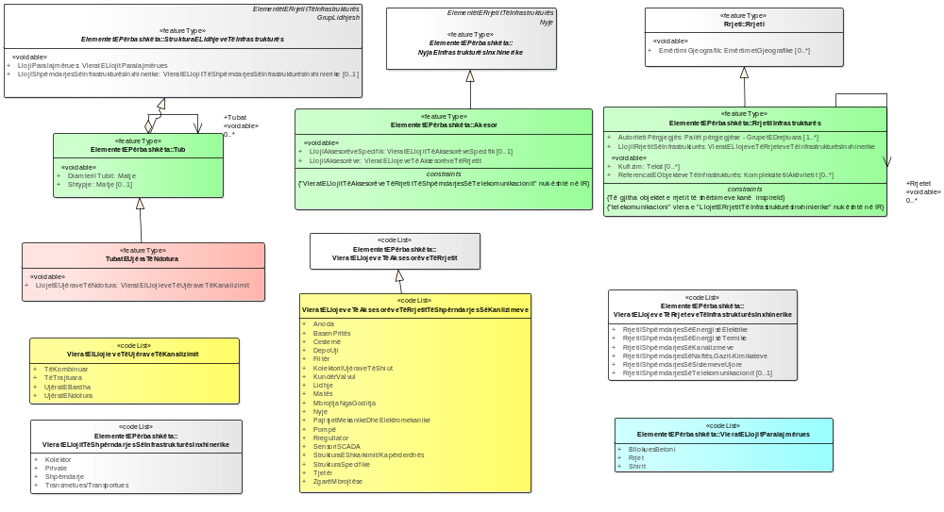
Figura 15: Diagrami i përgjithshëm për rrjetin e shpërndarjes së kanalizimeve

3.4.3.2 Katalogu i tipologjisë
3.4.3.2.1 Kanalizime
-- Emri --
Tubat e ujërave të ndotura
-- Përkufizimi --
Një tubacion kanalizimesh përdoret për të kryer kalimin e ujërave të ndotura (kanalizime) nga një vend në tjetrin.
--Tipi i elementit --
FeatureType

LIDHJE STRUKTURORE TË JASHTME
Gjeneralizuar nga «featureType» Kanalizime te «featureType» Tub

ATRIBUTE
LlojiIUjëraveTëNdotura: VleratElLlojieveTëUjëraveTëNdotura
Shumëllojshmëria:
-- Emri --
Lloji i ujërave të ndotura
-- Përkufizimi--
Lloji i ujërave të ndotura.
[I detyrueshëm: PO]
3.4.3.2.2 Vlerat e llojit të ujërave të ndotura
-- Emri --
Vlerat e llojit të ujërave të ndotura.
-- Përkufizimi --
Klasifikimi i llojit të ujërave të ndotura.
-- Tipi i elementit --
Kodlistë
3.4.3.2.3 Vlerat e llojit të aksesorëve të rrjetit të shpërndarjes së ujërave të ndotura
-- Emri --
Lloji i aksesorëve të rrjetit të shpërndarjes së ujërave të ndotura
-- Përkufizimi --
Klasifikimi i aksesorëve të rrjetit të shpërndarjes së ujërave të ndotura.
-- Tipi i elementit --
Kodlistë
LIDHJE STRUKTURORE TË JASHTME
Gjeneralizuar nga «codeList» VleratELlojeveTëAksesorëveTëRrjetitTëShpërndarjesSëKanlizimeve te «codeList» VleratELlojeveTëAksesorëveTëRrjetit

3.4.4 Përshkrimi i nëntemës “Rrjeti i shpërndarjes së naftës, gazit dhe kimikateve”
Skema e aplikimit të “Rrjetit të shpërndarjes së naftës, gazit dhe kimikateve” është strukturuar si më poshtë:
- element konkret që lidhet me elementet si Kabllo dhe Tub;
- element nyjë aksesorë (ngjyrë jeshile);
- element RrjetiIInfrastrukturësInxhinierike (ngjyrë jeshile);
- të gjitha kodlistat që përdoren nga elementet e diagramit (ngjyra gri).
Përdorimi i tyre është përkatësisht:
- tipologjia (abstrakte) StrukturaELidhjeveTëInfrastrukturës Inxhinierike;
- tipologjitë si kabllo, tuba dhe aksesorë elemente pjesë të RrjetiInfrastrukturës Inxhinierike Specifike;
- atributi LlojiIAksesorit marrë nga Akesorët;
- VleratELlojitTëRrjetitTëInfrastrukrës që përdoret nga LlojiILidhjesSëInfrastrukturës Inxhinierike, kjo e fundit pjesë e RrjetiIInfrastrukturës Inxhinierike.
3.4.4.1 Skemat e aplikimit dhe diagramet UML për nëntemën “Rrjeti i shpërndarjes së naftës gazit dhe kimikateve”

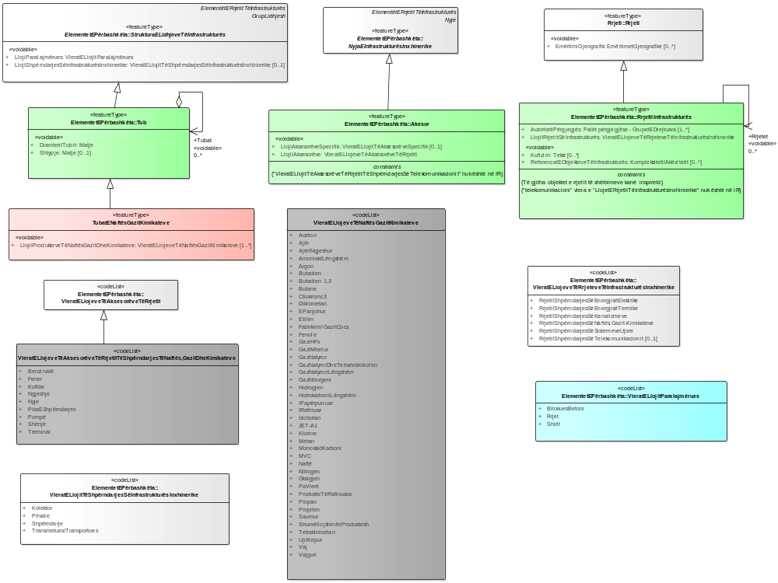

Figura 16: Diagrami i përgjithshëm i rrjetit të shpërndarjes së naftës, gazit dhe kimikateve

3.4.4.2 Katalogu i tipologjisë
3.4.4.2.1 Tubat e naftës, gazit dhe kimikateve
-- Emri --
Tubat e naftës, gazit dhe kimikateve
-- Përkufizimi --
Një tub i përdorur për të transportuar naftën, gazin ose kimikatet nga një vend në tjetrin.
-- Tipi i elementit --
FeatureType
LIDHJE STRUKTURORE TË JASHTME
Gjeneralizuar nga «featureType» TubatENaftësGazitKimikateve te «featureType» Tub

ATRIBUTE
LlojetEProdukteveTëNaftësGazitDheKimikateve: VleratELlojeveTëProdukteveTëNaftësGazitKimikateve
Shumëllojshmëria: [1..*]
-- Emri --
Llojet e produkteve të naftës, gazit dhe kimikateve.
-- Përkufizimi --
Lloji i produktit të naftës, gazit ose kimikateve që transmetohet përmes tubave të naftës, gazit dhe kimikateve.
[I detyrueshëm: PO]

3.4.4.2.2 Vlerat e llojit të aksesorëve të rrjetit të shpërndarjes së naftës, gazit dhe kimikateve
-- Emri --
Vlerat e llojit të aksesorëve të rrjetit të shpërndarjes së naftës, gazit, dhe kimikateve.
-- Përkufizimi --
Klasifikimi i aksesorëve të rrjetit të shpërndarjes së naftës, gazit, dhe kimikateve. Referohu aneksit B
-- Tipi i elementit --
Kodlistë

LIDHJE STRUKTURORE TË JASHTME
Gjeneralizuar nga «codeList» VleratELlojeveTëAksesorëveTëRrjetitTëShpërndarjesSëNaftës,GazitDheKimikateve te «codeList» VleratELlojeveTëAksesorëveTëRrjetit

3.4.4.2.3 Vlerat e llojeve të produkteve të rrjetit të shpërndarjes së naftës, gazit dhe kimikateve
-- Emri --
Vlerat e llojeve të produkteve të naftës, gazit dhe kimikateve.
-- Përkufizimi --
Klasifikimi i llojeve të produkteve të naftës, gazit dhe kimikateve. Referohu aneksit B.
-- Tipi i elementit --
Kodlistë
3.4.5 Përshkrimi i nëntemës “Rrjeti i shpërndarjes së telekomunikacionit”
Skema e aplikimit të “Rrjetit të shpërndarjes së telekomunikacionit” është strukturuar si më poshtë:
- element konkret që lidhet me elementet si Kabllo dhe Tub;
- element nyjë aksesorë (ngjyrë jeshile);
- element RrjetiIInfrastrukturës Inxhinierike (ngjyrë jeshile);
- të gjitha kodlistat që përdoren nga elementet e diagramit (ngjyra gri).
Përdorimi i tyre është përkatësisht:
- tipologjia (abstrakte) StrukturaELidhjeveTëInfrastrukturës Inxhinierike;
- tipologjitë si kabllo, tuba dhe aksesorë elemente pjesë të RrjetiInfrastrukturësSpecifike;
- atributi LlojiIAksesorit marrë nga Akesorët;
- VleratELlojitTëRrjetitTëInfrastrukrës që përdoret nga LlojiILidhjesSëInfrastrukturës, kjo e fundit pjesë e RrjetiIInfrastrukturës.
3.4.5.1 Skemat e aplikimit dhe diagramet UML për nëntemën “Rrjeti i shpërndarjes së telekomunikacionit”
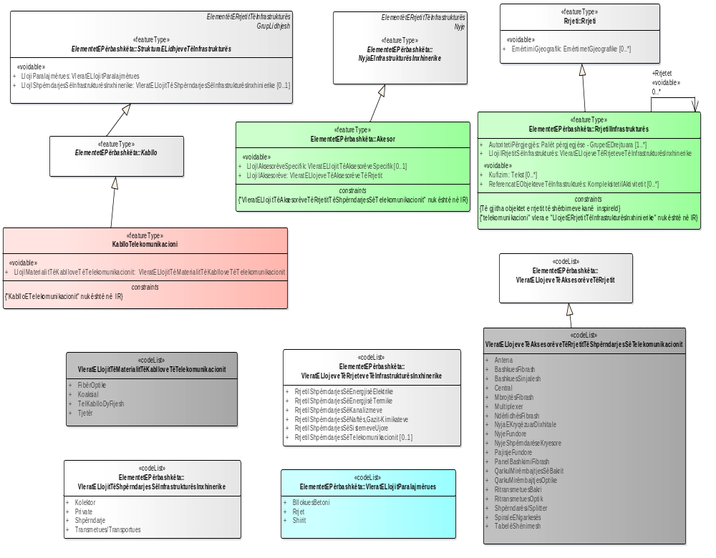
Figura 17: Diagrami i përgjithshëm i rrjetit të shpërndarjes së telekomunikacionit
3.4.5.2 Katalogu i tipologjisë
3.4.5.2.1 Kabllo telekomunikacioni
-- Emri --
Kabllo telekomunikacioni
-- Përkufizimi --
Një lidhje shërbimi ose sekuencë lidhjeje e përdorur për të transmetuar sinjale të dhënash PSTN (rrjeti telefonik, radio ose kompjuter) nga një vend në tjetrin.
-- Tipi i elementit --
FeatureType

LIDHJE STRUKTURORE TË JASHTME
Gjeneralizuar nga «featureType» KablloTelekomunikacioni te «featureType» Kabllo

ATRIBUTE
LlojiIMateralitTëKablloveTëTelekomunikacionit: VleratELlojitTëMaterialitKallborTëTelekomunikacionit
Shumëllojshmëria:
-- Emri --
Lloji i materialit të kabllove të telekomunikacionit
-- Përkufizimi --
Lloji i materialit të kabllove.
[I detyrueshëm: PO]

3.4.5.2.2 Vlerat e llojit të materialit kabllor të telekomunikacionit
-- Emri --
Vlerat e llojit të materialit kabllor të telekomunikacionit
-- Përkufizimi --
Klasifikimi i llojit të materialit kabllor të telekomunikacionit. Referohu aneksit B
-- Tipi i elementit --
Kodlistë
3.4.5.2.3 Vlerat e llojit të aksesorëve të rrjetit të shpërndarjes së telekomunikacionit
-- Emri --
Vlerat e llojit të aksesorëve të rrjetit të shpërndarjes së telekomunikacionit.
-- Përkufizimi –
Klasifikimi i aksesorëve të rrjetit të shpërndarjes së telekomunikacionit. Referohu aneksit B.
-- Tipi i elementit --
Kodlistë

LIDHJE STRUKTURORE TË JASHTME
Gjenerealizuar nga «codeList» VleratELlojeveTëAksesorëveTëRrjetitTëShpërndarjesSëTelekomunikacionit te «codeList» VleratELlojeveTëAksesorëveTëRrjetit

3.4.6 Përshkrimi i nëntemës “Rrjeti i shpërndarjes së energjisë termike”
Skema e aplikimit të “Rrjetit të shpërndarjes së energjisë termike” është strukturuar, si më poshtë:
- element konkret që lidhet me elementet si Kabllo dhe Tub;
- element nyjë aksesorë (ngjyrë jeshile);
- element RrjetiIInfrastrukturësInxhinierike (ngjyrë jeshile);
- të gjitha kodlistat që përdoren nga elementet e diagramit (ngjyra gri).
Përdorimi i tyre është përkatësisht:
- tipologjia (abstrakte) StrukturaELidhjeveTëInfrastrukturësInxhinierike;
- tipologjitë si kabllo, tuba dhe aksesorë elemente pjesë të RrjetiInfrastrukturësInxhinierikeSpecifike;
- atributi LlojiIAksesorit marrë nga Akesorët;
- VleratELlojitTëRrjetitTëInfrastrukrësInxhinierike që përdoret nga LlojiILidhjesSëInfrastrukturësInxhinierike, kjo e fundit pjesë e RrjetiIInfrastrukturësInxhinierike.
3.4.6.1 Skemat e aplikimit dhe diagramet UML për nëntemën “Rrjeti i shpërndarjes së energjisë termike”

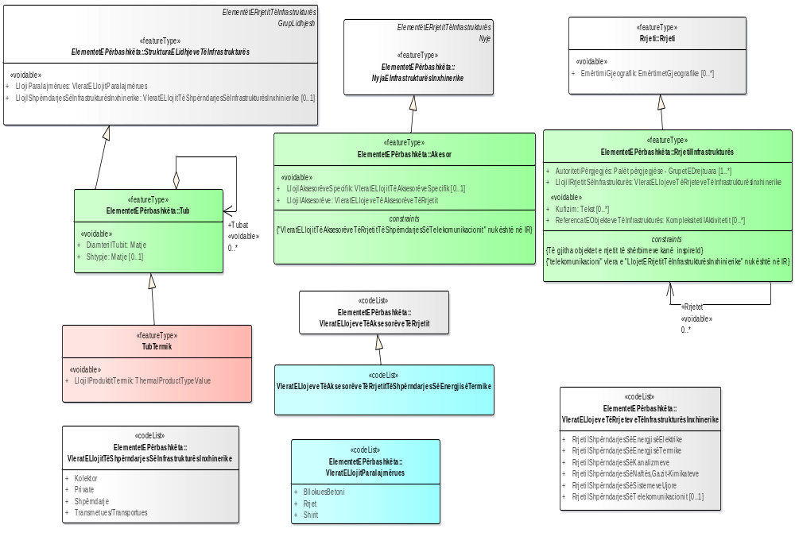
Figura 18: Diagrami i përgjithshëm e Rrjeti të shpërndarjes së energjisë termike

3.4.6.2 Katalogu i tipologjisë
3.4.6.2.1 Tub termik
-- Emri --
Tub termik
-- Përkufizimi --
Një tub i përdorur për të përcjell energjinë termike nga një vend në tjetrin.
-- Tipi i elementit --
FeatureType

LIDHJE STRUKTURORE TË JASHTME
Gjeneralizuar nga «featureType» TubTermi te «featureType» Tub

ATRIBUTE
LlojiIProduktitTëRrjetitTëEnergjisëTermike: VleratEllojeveTëProdukteveTermike
Shumëllojshmëria:
-- Emri --
Lloji i produktit termik
-- Përkufizimi --
Lloji i produktit termik që transmetohet përmes tubit termik.
[I detyrueshëm: PO]

3.4.6.2.2 Vlerat e llojeve të aksesorëve të rrjetit të shpërndarjes së energjisë termike
-- Emri --
Vlerat e llojeve të aksesorëve të rrjetit të energjisë termike
-- Përkufizimi --
Klasifikimi i aksesorëve të rrjetit të energjisë termike. Referohu aneksit B
-- Tipi i elementit --
Kodlistë

LIDHJE STRUKTURORE TË JASHTME
Gjeneralizuar nga «codeList» VleratELlojeveTëAksesorëveTëRrjetitTëShpërndarjesSëEnergjisëTermike te «codeList» VleratELlojeveTëAksesorëveTëRrjetit

3.4.7 Përshkrimi i nëntemës “Rrjeti i shpërndarjes së sistemit ujor”
Skema e aplikimit të “Rrjetit të shpërndarjes së sistemit ujor” është strukturuar si më poshtë:
- element konkret që lidhet me elementet si Kabllo dhe Tub;
- element nyjë aksesorë (ngjyrë jeshile);
- element RrjetiIInfrastrukturësInxhinierike (ngjyrë jeshile);
- të gjitha kodlistat që përdoren nga elementet e diagramit (ngjyra gri).
Përdorimi i tyre është përkatësisht:
- tipologjia (abstrakte) StrukturaELidhjeveTëInfrastrukturësInxhinierike;
- tipologjitë si kabllo, tuba dhe aksesorë elemente pjesë të RrjetiInfrastrukturësInxhinierikeSpecifike;
- atributi LlojiIAksesorit marrë nga Akesorët;
- VleratELlojitTëRrjetitTëInfrastrukrësInxhinierike që përdoret nga LlojiILidhjesSëInfrastrukturësInxhinierike, kjo e fundit pjesë e RrjetiIInfrastrukturëInxhinierikes.
3.4.7.1 Skemat e aplikimit dhe diagramet UML për nëntemën “Rrjeti i shpërndarjes së sistemit ujor”
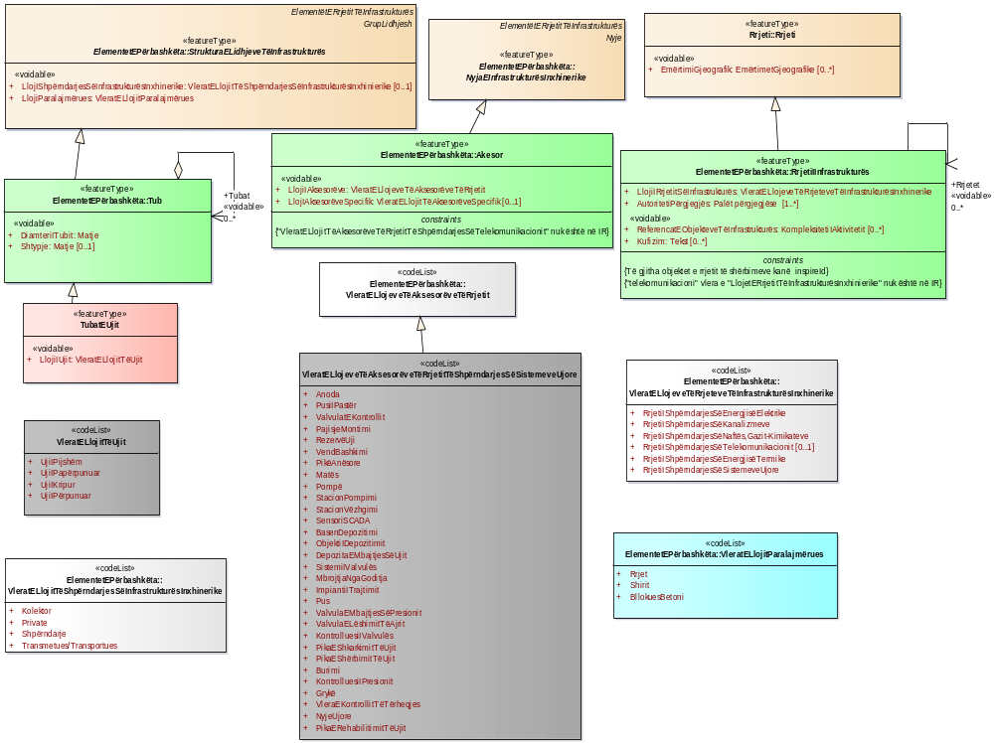
Figura 19: Diagrami i përgjithshëm e rrjeti të shpërndarjes së sistemit ujor

3.4.7.2 Katalogu i tipologjisë
3.4.7.2.1 Tub uji
-- Emri--
Tub uji
-- Përkufizimi --
Një tub i përdorur për të përcjellë ujin nga një vend në tjetrin.
--Tipi i elementit --
FeatureType

LIDHJE STRUKTURORE TË JASHTME
Gjeneralizuar nga «featureType» TubUji te «featureType» Tub

ATRIBUTE
LlojiIUjit: VleratELlojitTëUjit
Shumëllojshmëria:
-- Emri --
Lloji i ujit
-- Përkufizimi --
Lloji i ujit
[I detyrueshëm: PO]

3.4.7.2.2 Vlera e llojit të ujit
-- Emri --
Lloji i ujit
-- Përkufizimi --
Klasifikimi i llojeve të ujit. Referohu aneksit B.
-- Tipi i elementit --
Kodlistë
3.4.7.2.3 Vlera e llojeve të aksesorëve të rrjetit të shpërndarjes së sistemit ujor
-- Emri --
Vlerat e llojeve të aksesorëve të rrjetit të shpërndarjes së sistemit ujor.
-- Përkufizimi --
Klasifikimi i aksesorëve të rrjetit të shpërndarjes së sistemit ujor.
-- Tipi i elementit –
Kodlistë

LIDHJE STRUKTURORE TË BRENDSHME
Gjeneralizuar nga «codeList» VleratELlojeveTëAksesorëveTëRrjetitTëShpërndarjesSëSistemitUjor te «codeList» VleratELlojeveTëAksesorëveTëRrjetit

Përshtatja e elementeve të metadatës përcaktohet në rregulloren e miratuar me vendimin nr. 1077, datë 23.12.2015, të Këshillit të Ministrave “Për krijimin, ruajtjen dhe përditësimin e metadatave, strukturën e katalogimit dhe afatet e krijimit të metadatave specifike për çdo temë”.
3.5 Kodi EPSG për KRGJSH-në
Referenca gjeodezike e të dhënave gjeohapësinore mbështetet në Kornizën Referuese Gjeodezike Shqiptare sipas vendimit nr. 669, datë 7.8.2013, të Këshillit të Ministrave, “Për miratimin e rregullave për përcaktimin, krijimin dhe realizimin e Kornizës Referuese Gjeodezike Shqiptare (KRGJSH), si Metadatë” ndryshuar me vendimet e Këshillit të Ministrave nr. 322, datë 27.4.2016 dhe nr. 359, datë 29.5.2019.
Kodi EPSG për Kornizën Referuese Gjeodezike Shqiptare (KRGJSH) është: EPSG – 6870.
3.5 Cilësia e të dhënave
Ky kapitull përfshin një përshkrim mbi cilësinë e të dhënave të elementeve dhe nënelementeve, si dhe cilësinë e matjes së tyre, e cila duhen përdorur për të vlerësuar dhe dokumentuar cilësinë e të dhënave, për grupet e të dhënave, që lidhen me të dhënat gjeohapësinore të temës “Infrastruktura urbane dhe shërbimet qeveritare”.
Cilësia e të dhënave të elementeve, nënelementeve dhe matjeve duhet të përdoret për të:
- vlerësuar dhe dokumentuar cilësinë e të dhënave dhe kufizimet e objekteve gjeohapësinore, ku pronat ose kufizimet e tilla përcaktohen si pjesë e skemës së aplikimit;
- vlerësuar dhe dokumentuar cilësinë e të dhënave të elementeve të metadatave të grupeve të të dhënave gjeohapësinore;
- për të specifikuar kërkesat ose rekomandimet në lidhje me rezultatet e cilësisë së të dhënave, të zbatueshme për grupet e të dhënave gjeohapësinore që lidhen me temën “Infrastruktura urbane dhe shërbimet qeveritare”.
Tabela e mëposhtme, paraqet të gjitha elementet dhe nënelementet e cilësisë së të dhënave që përdoren në këtë specifikim. Informacioni i cilësisë së të dhënave mund të vlerësohet në nivelin e objektit gjeohapësinor, llojit të objektit gjeohapësinor, datasetit ose grupit të të dhënave. Niveli në të cilin bëhet vlerësimi është dhënë në kolonën e “Sfera e Vlerësimit”.
Masat që do të përdoren për secilin nga nënelementet e listuara të cilësisë së të dhënave janë përcaktuar në nënseksionet e mëposhtme.
Tabela - Elementet e cilësisë së të dhënave të përdorura në temën “Infrastruktura urbane dhe shërbimet qeveritare të të dhënave gjeohapësinore”
Pjesa | Elementi i cilësisë së të dhënave | Nënelementi i cilësisë së të dhënave | Përkufizimi | Sfera e vlerësimit
7.1.1 | Kompletimi | Komisioni | Të dhëna të tepërta të pranishme në grupin e të dhënave, siç përshkruhet nga fushëveprimi. | Koleksion të dhënash, grupet e të dhënave, llojet e objektit gjeohapësinor
7.1.2 | Kompletimi | Përjashtimi | Të dhënat që mungojnë nga grupi i të dhënave, siç përshkruhet nga fushëveprimi. | Koleksion të dhënash, grupet e të dhënave, llojet e objektit gjeohapësinor, objekti gjeohapësinor
7.1.3 | Përputhja ligjore | Përputhja konceptuale | Zbatimin i rregullave të skemës konceptuale. | Grupet e të dhënave
7.1.4 | Përputhja ligjore | Përputhja në domein | Zbatimin e vlerave, në vlerat e domein-it. | Grupet e të dhënave
7.1.5 | Përputhja ligjore | Përputhja e formatit | Shkalla në të cilën ruhen të dhënat në përputhje me strukturën fizike të grupit të të dhënave, siç përshkruhet nga fushëveprimi. | Grupet e të dhënave
7.1.6 | Përputhja ligjore | Përputhja topologjike | Korrektësia e topologjisë së koduar në mënyrë të qartë, karakteristikat e grupeve të të dhënave, siç përshkruhet nga fushëveprimi. | Objekti gjeohapësinor
7.1.7 | Saktësia pozicionale | Saktësia absolute ose e jashtme. | Afërsia e vlerave të koordinatës së raportuar, për vlerat e vërteta ose vlerat e pranuara si të tilla. | Objekti gjeohapësinor
7.1.8 | Saktësia pozicionale | Saktësia relative ose e brendshme | Afërsia e pozicioneve relative të tipareve në fushëveprim, në pozicionet përkatëse relative të pranuara ose që janë të vërteta. | Objekti gjeohapësinor
7.1.9 | Saktësia tematike | Korrektësia e klasifikimit | Karakteristikat e krahasimit të klasave të caktuara ose atributet e tyre në një univers ligjërimi. | Objekti gjeohapësinor
7.1.10 | Saktësia tematike | Korrektësia e atributeve josasiore | Korrektësia e atributeve josasiore. | Objekti gjeohapësinor
7.1.11 | Saktësia tematike | Përputhja e atributeve sasiore | Përputhja e atributeve sasiore. | Objekti gjeohapësinor
7.1.12 | Cilësia e kohës | Saktësia e matjes së kohës | Korrektësia e referencave kohore të një artikulli (raportimi i gabimit në matjen e kohës). | Objekti gjeohapësinor
7.1.13 | Cilësia e kohës | Kohëzgjatja e qëndrueshmërisë | Korrektësia e ngjarjeve ose sekuencave të urdhëruara. | Objekti gjeohapësinor

3.5.1 Kompletimi – komisioni (Completeness – commission)
Rekomandim.
Komisioni duhet të vlerësohet dhe dokumentohet duke përdorur normën e artikujve të tepërt siç specifikohet në tabelën e mëposhtme:
Emri | Norma e artikujve të tepërt
Emri alternativ | -
Cilësia e të dhënave të elementeve | Kompletimi
Cilësia e të dhënave të nënelementeve | Komisioni
Cilësia e të dhënave të matjeve themelore | Shkalla e gabimit
Përkufizimi | Numërimi i artikujve të tepërt në grupin e të dhënave në lidhje me numrin e artikujve që duhet të ishin të pranishëm.
Përshkrimi | Nuk ka përshkrim specifik për versionin 2.9
Fusha e vlerësimit | Llojet e objekteve gjeohapësinore: të gjitha llojet e objekteve gjeohapësinore: grupi i të dhënave: seria e grupit të të dhënave.
Fusha e raportimit | Llojet e objekteve gjeohapësinore: të gjitha llojet e objekteve gjeohapësinore: grupi i të dhënave: seria e grupit të të dhënave.
Parametri | -
Cilësia e të dhënave të llojeve të vlerave | Të vërteta: përqindje: raport
Cilësia e të dhënave të strukturës së vlerave | Vlera e vetme, Çantë, Vendos, Rend, Tabelë, Matricë ose Mbulim
Burimi referencë | SSH EN ISO 19157:2012 Informacion Gjeografik – Cilësia e të dhënave
Shembulli | 0.0189; 98.11%; 11:582
Masa identifikuese | 3 (SSH EN ISO 19157:2012)

3.5.2 Kompletimi – përjashtimi (Completeness – omission)
Rekomandim.
Përjashtimi mund të vlerësohet dhe dokumentohet duke përdorur normën e artikujve të munguar siç specifikohet në tabelën e mëposhtme:
Emri | Vlera e mos konformitetit të domein-it
Emri alternativ | -
Cilësia e të dhënave të elementeve | Kompletimi
Cilësia e të dhënave të nënelementeve | Përjashtimi
Cilësia e të dhënave të matjeve themelore | Shkalla e gabimit
Përkufizimi | Numërimi i artikujve që mungojnë në grupin e të dhënave në lidhje me numrin e artikujve që duhet të jenë të pranishëm.
Përshkrimi | Nuk ka përshkrim specifik për versionin 2.9
Fusha e vlerësimit | Llojet e objekteve gjeohapësinore: të gjitha llojet e objekteve gjeohapësinore: grupi i të dhënave: seria e grupit të të dhënave.
Fusha e raportimit | Llojet e objekteve gjeohapësinore: të gjitha llojet e objekteve gjeohapësinore: grupi i të dhënave: seria e grupit të të dhënave.
Parametri | -
Cilësia e të dhënave të llojeve të vlerave | Të vërteta: përqindje: raport
Cilësia e të dhënave të strukturës së vlerave | Vlera e vetme, Çantë, Vendos, Rend, Tabelë, Matricë ose Mbulim
Burimi referencë | SSH EN ISO 19157:2012, Informacion Gjeografik – Cilësia e të dhënave
Shembulli | 0.0189; 98.11%; 11:582
Masa identifikuese | 7 (SSH EN ISO 19157:2012)

3.5.3 Përputhja ligjore – përputhja konceptuale (Logical consistency – conceptual consistency)
Rekomandim.
Conceptual
Për testet në përputhje konceptuale, është e rekomanduar të përdoret Përputhja ligjore – Përputhja konceptuale e nënelementeve të cilësisë së të dhënave dhe masa e numrit të artikujve që nuk janë në përputhje me rregullat e skemës konceptuale, siç është specifikuar në tabelën e mëposhtme:
Emri
Emri alternativ | -
Cilësia e të dhënave të elementeve | Përputhja ligjore
Cilësia e të dhënave të nënelementeve | Përputhja konceptuale
Cilësia e të dhënave të matjeve themelore | Numërimi i gabimeve
Përkufizimi | Numërimi i artikujve në grupin e të dhënave që nuk janë në përputhje me rregullat e skemës konceptuale.
Përshkrimi | Nëse skema konceptuale përshkruan në mënyrë të qartë ose absolute rregullat, këto rregulla duhet të ndiqen. Shkeljet ndaj rregullave të tilla mund të jenë, për shembull, vendosja e pavlefshme e karakteristikave brenda një tolerance të përcaktuar, dyshimi i karakteristikave dhe mbivendosja e pavlefshme e karakteristikave.
Fusha e vlerësimit | Objektet gjeohapësinore/llojet e objekteve gjeohapësinore:
Fusha e raportimit | Grupi i të dhënave
Parametri | -
Cilësia e të dhënave të llojeve të vlerave | Integer
Cilësia e të dhënave të strukturës së vlerave | -
Burimi referencë | SSH EN ISO 19157:2012 Informacion Gjeografik – Cilësia e të dhënave
Shembulli
Masa identifikuese | 10

3.5.4 Përputhja ligjore – përputhja me domein-in (logical consistency – domain consistency)
Rekomandim.
Për testet në përputhje me domein-in, është e rekomanduar të përdoret Përputhja ligjore – Përputhja në domein e nënelementeve të cilësisë së të dhënave dhe masa e numrit të artikujve që nuk janë në përputhje me vlerën e domein-it siç është specifikuar në tabelën e mëposhtme:
Emri | Numri i artikujve që nuk janë në përputhje me vlerën e domein-it
Emri alternativ | -
Cilësia e të dhënave të elementeve | Përputhja ligjore
Cilësia e të dhënave të nënelementeve | Përputhja në domein
Cilësia e të dhënave të matjeve themelore | Numërimi i gabimeve
Përkufizimi | Numërimi i artikujve në grupin e të dhënave që nuk janë në përputhje me vlerat e domein-it.
Përshkrimi | -
Fusha e vlerësimit | Objektet gjeohapësinore/llojet e objekteve gjeohapësinore:
Fusha e raportimit | Grupi i të dhënave
Parametri | -
Cilësia e të dhënave të llojeve të vlerave | Integer

3.5.5 Përputhja ligjore – përputhja me formatin (Logical consistency – format consistency)
Rekomandim.
Përputhja me formatin duhet të vlerësohet dhe dokumentohet duke përdorur shkallën e konfliktit të strukturës fizike siç është specifikuar në tabelën e mëposhtme:
Emri | Shkalla e konfliktit të strukturës fizike
Emri alternativ | -
Cilësia e të dhënave të elementeve | Përputhja ligjore
Cilësia e të dhënave të nënelementeve | Përputhja me formatin
Cilësia e të dhënave të matjeve themelore | Shkalla e gabimeve
Përkufizim | Numri i artikujve në grupin e të dhënave që ruhen në konflikt me strukturën fizike të grupit të të dhënave të ndarë me numrin total të artikujve.
Përshkrimi | Nuk ka përshkrim specifik për versionin 2.9
Fusha e vlerësimit | Grupi i të dhënave
Fusha e raportimit | Grupi i të dhënave
Parametri | -
Cilësia e të dhënave të llojeve të vlerave | Të vërteta: përqindje: raport
Cilësia e të dhënave të strukturës së vlerave | Vlera e vetme, Çantë, Vendos, Rend, Tabelë, Matricë ose Mbulim
Burimi referencë | SSH EN ISO 19157:2012 Informacion Gjeografik – Cilësia e të dhënave
Shembulli | 0.0189; 98.11%; 11:582
Masa identifikuese | 20 (SSH EN ISO 19157:2012)

3.5.6 Përputhja logjike – përputhja topologjike (Logical consistency – topological consistency)
Rekomandim.
Përputhja topologjike duhet të vlerësohet dhe dokumentohet duke përdorur numrin e lidhjeve të munguara për shkak të nënshkrimit, numrin e lidhjeve të munguara për shkak të mbivendosjeve, numrin e gabimeve të vetë-vendosjes së pavlefshme siç është specifikuar në tabelën e mëposhtme:
Emri | Numri i lidhjeve të munguara për shkak të nënshkrimit
Emri alternativ | Nënshkrimi
Cilësia e të dhënave të elementeve | Përputhja ligjore
Cilësia e të dhënave të nënelementeve | Përputhja topologjike
Cilësia e të dhënave të matjeve themelore | Numërimi i gabimeve
Përkufizimi | Numri i artikujve në grupin e të dhënave që nuk përputhen për shkak të nënndarjeve, duke pasur parasysh parametrin dhe tolerancën e lidhjeve.
Përshkrimi | Mungesa e lidhjes që tejkalon tolerancën e lidhjeve konsiderohet si gabim nëse tipologjitë reale janë të lidhura me rrjetin e shërbimeve.
Fusha e vlerësimit | Grupi i të dhënave
Fusha e raportimit | Grupi i të dhënave
Parametri | Emri: Toleranca e lidhjeve  Përkufizimi: Kërkon distancë nga fundi i vijës së varur.  Përshkrimi:  Ky parametër është specifik për grupin e të dhënave të ofruesit dhe duhet të raportohet si metadatë për të siguruar krijimin automatik dhe të qartë të topologjisë së linjës së mesit - lidhjes - për rrjetin e shërbimeve.  Toleranca e lidhjes duhet të përcaktohet nga ofruesi i të dhënave duke përdorur elementet e mëposhtme, të elementit të metatdatës DQ_PërputhjaTopologjike për masën aktuale:  - 102. PërshkrimiIMatjes (lloji: tekst i lirë):  Përcaktuar si “Përshkrimi i matjes”  - 107. Rezultati (lloji: DQ_Rezultati)  Përcaktuar si “Vlera (ose grupi i vlerave) të marra nga zbatimi i një matjeje të cilësisë së të dhënave ose rezultati i vlerësimit të vlerës së fituar (ose grup vlerash) kundrejt një niveli të cilësisë së përshtatshmërisë së pranueshme”.  Specifikisht, toleranca mund të gjendet brenda këtyre dy elementeve:  - 130. Specifikimi  - 131. Shpjegimi  Nga DQ_klasifikimi i rezultatit.  Shënim: Elementet e metadatave përcaktohen në SSH EN ISO 19115-1:2014
Cilësia e të dhënave të llojeve të vlerave | Integer
Cilësia e të dhënave të strukturës së vlerave | Vlera e vetme, Çantë, Vendos, Rend, Tabelë, Matricë ose Mbulim
Burimi referencë | SSH EN ISO 19157:2019 Informacion Gjeografik – Cilësia e të dhënave
Shembulli |   Çështja  1 Tolerancë e lidhjeve = 1: 10 000 të rezolucionit të grupit të të dhënave (Elementet e metadatave përcaktohen në SSH EN ISO 19115-1:2014)
Masa identifikuese | 23 (SSH EN ISO 19157:2012)

Emri | Numri i lidhjeve të munguara për shkak të mbivendosjeve
Emri alternativ | Mbivendosje
Cilësia e të dhënave të elementeve | Përputhja ligjore
Cilësia e të dhënave të nënelementeve | Përputhja topologjike
Cilësia e të dhënave të matjeve themelore | Numërimi i gabimeve
Përkufizimi | Numri i artikujve në grupin e të dhënave që nuk përputhen për shkak të tejkalimeve, duke pasur parasysh parametrin Toleranca e lidhjeve.
Përshkrimi | Mungesa e lidhjes që tejkalon Tolerancën e lidhjeve konsiderohet si gabim nëse tipologjitë reale janë të lidhura me rrjetin e shërbimeve.
Fusha e vlerësimit | Grupi i të dhënave
Fusha e raportimit | Grupi i të dhënave
Parametri | Emri: Toleranca e lidhjeve  Përkufizimi: Kërkon distancë nga fundi i vijës së varur.  Përshkrimi:  Ky parametër është specifik për grupin e të dhënave të ofruesit dhe duhet të raportohet si metadatë për të siguruar krijimin automatik dhe të qartë të topologjisë së linjës së mesit - lidhjes - për rrjetin e shërbimeve.  Toleranca e lidhjes duhet të përcaktohet nga ofruesi i të dhënave duke përdorur elementet e më poshtëm të elementit të metadatës DQ_PërputhjaTopologjike për masën aktuale:  - 102. PërshkrimiIMatjes (lloji: tekst i lirë):  Përcaktuar si “Përshkrimi i matjes”  - 107. Rezultati (lloji: DQ_Rezultati)  Përcaktuar si “Vlera (ose grupi i vlerave) të marra nga zbatimi i një matjeje të cilësisë së të dhënave ose rezultati i vlerësimit të vlerës së fituar (ose grup vlerash) kundrejt një niveli të cilësisë së përshtatshmërisë së pranueshme”.  Specifikisht, toleranca mund të gjendet brenda këtyre dy elementeve:  - 130. Specifikimi  - 131. Shpjegimi  Nga DQ_klasifikimi i rezultatit.  Shënim: Elementet e metadatave përcaktohen në SSH EN ISO 19115-1:2014
Cilësia e të dhënave të llojeve të vlerave | Integer
Cilësia e të dhënave të strukturës së vlerave | Vlera e vetme, Çantë, Vendos, Rend, Tabelë, Matricë ose Mbulim
Burimi referencë | SSH EN ISO 19157:2012 Informacion Gjeografik – Cilësia e të dhënave
Shembulli | Çështja  1 Tolerancë e lidhjeve = 1: 10 000 të rezolucionit të grupit të të dhënave (Elementet e metadatave përcaktohen në SSH EN ISO 19115-1:2014)
Masa identifikuese | 24 (SSH EN ISO 19157:2012)

Emri | Numri i gabimeve të mbivendosjes së paligjshme
Emri alternativ | Ryshfet
Cilësia e të dhënave të elementeve | Përputhja ligjore
Cilësia e të dhënave të nënelementeve | Përputhja topologjike
Cilësia e të dhënave të matjeve themelore | Numërimi i gabimeve
Përkufizimi | Numri i artikujve në grupin e të dhënave që mbivendosen në mënyrë të paligjshme.
Përshkrimi | Nuk ka përshkrim specifik për versionin 2.9
Fusha e vlerësimit | Grupi i të dhënave
Fusha e raportimit | Grupi i të dhënave
Parametri | -
Cilësia e të dhënave të llojeve të vlerave | Integer
Cilësia e të dhënave të strukturës së vlerave | Vlera e vetme, Çantë, Vendos, Rend, Tabelë, Matricë ose Mbulim
Burimi referencë | ISO/DIS 19157 Informacion Gjeografik – Cilësia e të dhënave
Shembulli | 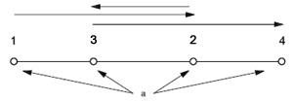  Çështja  vertekset
Masa identifikuese | 27 (SSH EN ISO 19157:2012)

3.5.7 Saktësia pozicionale – saktësia absolute ose e jashtme (Positional accurancy – absolute or extrenal accuracy)
Rekomandim.
Saktësia absolute ose pozicionale duhet të vlerësohet dhe dokumentohet duke përdorur vlerën mesatare të pasigurive pozicionale, shkallën e gabimeve pozicionale mbi një prag të caktuar siç është specifikuar në tabelën e mëposhtme:
“Vlera mesatare e pasigurive pozicionale” tregon afërsinë e vlerave të bashkërenduara, të raportuara me vlerat e vërteta ose vlerat e pranuara si të tilla. Këto vlera përdoren vetëm për feature-t e nëntemave të rrjetit të shërbimeve.

Emri | Vlera mesatare e pasigurive pozicionale
Emri alternativ | Vlera mesatare e pasigurive pozicionale (1D, 2D dhe 3D)
Cilësia e të dhënave të elementeve | Saktësia pozicionale
Cilësia e të dhënave të nënelementeve | Saktësia absolute ose e jashtme
Cilësia e të dhënave të matjeve themelore | Nuk aplikohet
Përkufizimi | Vlera mesatare e pasigurive pozicionale për një grup pozicionesh ku pasiguritë pozitive janë përcaktuar si distanca ndërmjet një pozicioni të matur dhe asaj që konsiderohet si pozicion përkatës i vërtetë.
Përshkrimi | Për një numër pikash (N), pozicionet e matura na japin koordinatat x_{mi}, y_{mi} dhe z_{mi} në varësi të dimensionit në të cilin pozicioni i pikës është matur. Një grup përkatës i koordinatave, x_{ti}, y_{ti} dhe z_{ti} konsiderohet të përfaqësojë pozicionet e vërteta. Gabimet janë llogaritur sipas  1D: e_{i}=[x_{mi} – x_{ti}]  2D: e_{i=} √[ (x_{mi} – x_{ti})² + (y_{mi} – y_{ti})²]  3D: e_{i=} √[ (x_{mi} – x_{ti})² + (y_{mi} – y_{ti})² + (z_{mi} – z_{ti})²]  Pasiguritë pozitive të pozicionit absolut ose të jashtëm, horizontal  Pozicionet janë llogaritur sipas  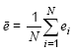  Duhet të theksohet gjithashtu një kriter për vendosjen e korrespondencës (p.sh. lejimi i korrespondencës në pozicionin më të afërt, korrespondenca në verteks ose përgjatë linjave). Kriteri/kriteret për gjetjen e pikave përkatëse do të raportohen me rezultatin e vlerësimit të cilësisë së të dhënave.  Kjo masë e cilësisë së të dhënave është e ndryshme nga devijimi standard.
Fusha e vlerësimit | Grupi i të dhënave
Fusha e raportimit | Grupi i të dhënave
Parametri | -
Cilësia e të dhënave të llojeve të vlerave | Masa
Cilësia e të dhënave të strukturës së vlerave | Vlera e vetme, Çantë, Vendos, Rend, Tabelë, Matricë ose Mbulim
Burimi referencë | SSH EN ISO 19157:2012 Informacion Gjeografik – Cilësia e të dhënave
Shembulli | Nuk ka shembull specifik për versionin 2.9
Masa identifikuese | 28 (SSH EN ISO 19157:2012)

“Vlera mesatare e pasigurive pozicionale” e nënelementit tregon afërsinë e vlerave të bashkërenduara, të raportuara me vlerat e vërteta ose vlerat e pranuara si të tilla.
Përdoret vetëm për tipologjitë e temës “Infrastruktura urbane dhe shërbimet qeveritare”.
Emri | Shkalla e gabimeve pozicionale mbi një prag të caktuar
Emri alternativ | -
Cilësia e të dhënave të elementeve | Saktësia pozicionale
Cilësia e të dhënave të nënelementeve | Saktësia absolute ose e jashtme
Cilësia e të dhënave të matjeve themelore | Nuk aplikohet
Përkufizim | Numri i pozicioneve të panjohura mbi një prag të caktuar për një grup pozicionesh në raport me numrin e përgjithshëm të pozicioneve të matura.  Gabimet përcaktohen si distanca ndërmjet një pozicioni të matur dhe asaj që konsiderohet si pozicion përkatës i vërtetë.
Përshkrimi | Për një numër pikash (N), pozicionet e matura na japin koordinatat x_{mi}, y_{mi} dhe z_{mi} në varësi të dimensionit në të cilin pozicioni i pikës është matur. Një grup përkatës i koordinatave, x_{ti}, y_{ti} dhe z_{ti} konsiderohet të përfaqësojë pozicionet e vërteta. Llogaritja e e_{i} është dhënë nga vlera mesatare e matjeve të cilësisë së të dhënave për paqartësitë pozicionale në një, dy dhe tre dimensione.  Të gjitha paqartësitë pozitive mbi një prag të përcaktuar e_{max} (e_{i} > e_{max}) numërohen më pas si gabime. Numri i gabimeve është i vendosur në raport me numrin e përgjithshëm të pikave të matura.  Gjithashtu duhet të theksohet një kriter për vendosjen e korrespondencës (p.sh duke lejuar korrespondencën në pozicionin më të afërt, korrespondencën në vertekse ose përgjatë vijave. Kriteri/kriteret për gjetjen e pikave përkatëse do të raportohen me rezultatin e vlerësimit të cilësisë së të dhënave.
Fusha e vlerësimit | Grupi i të dhënave
Fusha e raportimit | Grupi i të dhënave
Parametri | Emri: e_{max}  Përkufizimi: Është prag mbi të cilin numërohen pasiguritë pozitive.  Lloji i vlerave: Numër
Cilësia e të dhënave të llojeve të vlerave | Të vërteta; përqindje; përpjesëtim
Cilësia e të dhënave të strukturës së vlerave | Vlera e vetme, Çantë, Vendos, Rend, Tabelë, Matricë ose Mbulim
Burimi referencë | SSH EN ISO 19157:2012 Informacion Gjeografik – Cilësia e të dhënave
Shembulli | 25% e nyjës brenda fushës së cilësisë së të dhënave ka distancë gabimi më të madhe se 1 metër.
Masa identifikuese | 31 (SSH EN ISO 19157:2012)

Theksojmë që natyra e pikës së interesit të të dhënave të shërbimeve qeveritare dhe nevojat e shprehura brenda rasteve të përdorura të analizuara kanë implikime të qarta në lidhje me saktësinë e tyre pozitive të pozicionit, në kuptimin që mund të thuhet se ky parametër nuk është kritik për të siguruar cilësinë e përdorimit të tyre.
3.5.8 Saktësia pozicionale – saktësia relative ose e brendshme (Positional accurancy – relative or internal accuracy)
Rekomandim.
Saktësia relative ose e brendshme duhet të vlerësohet dhe dokumentohet duke përdorur gabimin relativ horizontal siç është specifikuar në tabelën e mëposhtme:
Emri | Gabimi relative horizontal
Emri alternativ | Rel CE90
Cilësia e të dhënave të elementeve | Saktësia pozicionale
Cilësia e të dhënave të nënelementeve | Saktësia relative ose e brendshme
Cilësia e të dhënave të matjeve themelore | Nuk aplikohet
Përkufizimi | Afërsia e pozicioneve relative të karakteristikave në fushëveprimin e pozicioneve përkatëse relative të pranuara ose të vërteta, sidomos vlerësimi i gabimeve të rastësishme në pozicionin horizontal të një veçorie, në një tjetër, në të njëjtin grup të të dhënave ose në të njëjtën hartë/tabelë.
Përshkrimi | Krahasimi i të dhënave (matje) dhe kontrolli (i vërtetë) llogaritet në mënyrën e mëposhtme:  - Përcaktoni të gjitha kombinimet e mundshme të palëve:  Kombinimet e palëve të pikave = m = n(n-1)/2  - Llogaritni gabimin absolut në dimensionet X dhe Y në çdo pikë:  ΔXi = Matje Xi - i vërtetë Xi për i = 1....n  ΔYi = Matje Yi - i vërtetë Yi për i = 1…n  - Llogaritni gabimin relativ në X dhe Y për të gjitha kombinimet e palëve të pikave:  Δ Xrel kj = Δ Xk – Δ Xj for k = 1…m-1, j = k+1, … m  Δ Yrel kj = Δ Yk – Δ yj for k = 1…m-1, j = k+1, … m  - Llogaritni devijimet standarde relative në secilin aks:  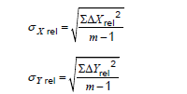  - Llogaritni devijimin standard horizontal:    - Llogaritni CE-në relative duke e konvertuar sigmën në një nivel domethënës prej 90%:  Rel CE90 = 2,146 sH rel
Fusha e vlerësimit | Grupi i të dhënave
Fusha e raportimit | Grupi i të dhënave
Parametri | Emri: n  Përkufizimi: Madhësia e modelit  Lloji i vlerave: Integer
Cilësia e të dhënave të llojeve të vlerave | Matje
Cilësia e të dhënave të strukturës së vlerave | Vlera e vetme, Çantë, Vendos, Rend, Tabelë, Matricë ose Mbulim
Burimi referencë | SSH EN ISO 19157:2012 Informacion Gjeografik – Cilësia e të dhënave  Planifikim, Diagrami dhe Saktësia e Gjeodezisë [Departamenti i Mbrojtjes (SHBA). Praktika Standarde: Planifikimi, Diagrami dhe matjet Gjeodezike.  Saktësi. MIL STD 600001, 1990]
Shembulli | Nuk ka shembull për versionin 2.9
Masa identifikuese | 53 (SSH EN ISO 19157:2012)

3.5.9 Saktësia tematike – korrektësia e klasifikimit (Thematic accurancy – classification correcteness)
Rekomandim.
Korrektësia e klasifikimit duhet të vlerësohet dhe dokumentohet duke përdorur shkallën e klasifikimit të gabuar siç është specifikuar në tabelën e mëposhtme:
Emri | Shkalla e klasifikimit të gabuar
Emri alternativ | -
Cilësia e të dhënave të elementeve | Saktësia tematike
Cilësia e të dhënave të nënelementeve | Korrektësia e klasifikimit
Cilësia e të dhënave të matjeve themelore | Shkalla e gabimit
Përkufizimi | Numri mesatar i karakteristikave të klasifikuara gabimisht në lidhje me numrin e karakteristikave që supozohet të jenë brenda grupit të të dhënave.
Përshkrimi | Do të jetë globalisht si një vlerë mesatare për të gjithë grupin e të dhënave.
Fusha e vlerësimit | Grupi i të dhënave
Fusha e raportimit | Grupi i të dhënave
Parametri | -
Cilësia e të dhënave të llojeve të vlerave | E vërtetë, përqindje, përpjesëtim
Cilësia e të dhënave të strukturës së vlerave | Vlera e vetme, Çantë, Vendos, Rend, Tabelë, Matricë ose Mbulim
Burimi referencë | SSH EN ISO 19157:2012 Informacion Gjeografik – Cilësia e të dhënave
Shembull | 0.0189; 98.11%; 11:582
Masa identifikuese | 61 (SSH EN ISO 19157:2012)

3.5.10 Saktësia tematike – korrektësia e atributeve josasiore (Thematic accurancy – nonquantitative attribute correcteness)
Rekomandim.
Korrektësia e atributeve jo sasiore duhet të vlerësohet dhe dokumentohet duke përdorur shkallën e atributeve të sakta siç është specifikuar në tabelën e mëposhtme:
Emri | Vlerat e shkallës së atributeve të sakta
Emri alternativ | -
Cilësia e të dhënave të elementeve | Saktësia tematike
Cilësia e të dhënave të nënelementeve | Korrektësia e atributeve jo sasiore
Cilësia e të dhënave të matjeve themelore | Shkalla e artikujve korrekt
Përkufizimi | Numri i vlerave të atributeve të sakta në raport me numrin e përgjithshëm të vlerave të atributeve.
Përshkrimi | Nuk ka përshkrim për versionin 2.9
Fusha e vlerësimit | Grupi i të dhënave
Fusha e raportimit | Grupi i të dhënave
Parametri | -
Cilësia e të dhënave të llojeve të vlerave | E vërtetë, përqindje, përpjesëtim
Cilësia e të dhënave të strukturës së vlerave | Vlera e vetme, Çantë, Vendos, Rend, Tabelë, Matricë ose Mbulim
Burimi referencë | SSH EN ISO 19157:2012 Informacion Gjeografik – Cilësia e të dhënave
Shembull | 0.0189; 98.11%; 11:582
Masa identifikuese | 66 (SSH EN ISO 19157:2012)

3.5.11 Saktësia tematike – korrektësia e atributeve sasiore (Thematic accurancy – quantitative attribute correcteness)
Rekomandim.
Korrektësia e atributeve sasiore duhet të vlerësohet dhe dokumentohet duke përdorur pasigurinë e vlerave të atributeve në nivelin e rëndësisë 50%, pasiguria e vlerës së atributeve në nivelin e rëndësisë prej 90%, pasiguria e vlerës së atributeve me nivelin e rëndësisë 99% siç është specifikuar në tabelën e mëposhtme:
Emri | Pasiguria e vlerave të atributeve në nivelin e rëndësisë 50%
Emri alternativ | -
Cilësia e të dhënave të elementeve | Saktësia tematike
Cilësia e të dhënave të nënelementeve | Korrektësia e atributeve sasiore
Cilësia e të dhënave të matjeve themelore | LE50 ose LE50(r), varet nga procedura e vlerësimit
Përkufizimi | Gjysma e gjatësisë së intervalit të përcaktuar nga kufiri i sipërm dhe i poshtëm, në të cilin vlera e vërtetë për atributin sasior qëndron me probabilitetin 50%.
Përshkrimi | Ju lutemi, cf. aneksi G&3.2 “Variabli i rastit njëdimensional, Z” të kapitullit “Masat bazë të cilësisë së të dhënave të të panjohurave – të pasigurta” të SSH EN ISO 19157:2019 Informacion Gjeografik – Cilësia e të dhënave
Fusha e vlerësimit | Grupi i të dhënave
Fusha e raportimit | Grupi i të dhënave
Parametri | -
Cilësia e të dhënave të llojeve të vlerave | Matje
Cilësia e të dhënave të strukturës së vlerave | Vlera e vetme, Çantë, Vendos, Rend, Tabelë, Matricë ose Mbulim
Burimi referencë | SSH EN ISO 19157:2012 Informacion Gjeografik – Cilësia e të dhënave
Shembulli | Nuk ka shembull specifik për versionin 2.9
Masa identifikuese | 69 (SSH EN ISO 19157:2012)

Emri | Pasiguria e vlerave të atributeve në nivelin e rëndësisë 99%
Emri alternativ | -
Cilësia e të dhënave të elementeve | Saktësia tematike
Cilësia e të dhënave të nënelementeve | Korrektësia e atributeve sasiore
Cilësia e të dhënave të matjeve themelore | LE50 ose LE50(r), varet nga procedura e vlerësimit
Përkufizimi | Gjysma e gjatësisë së intervalit të përcaktuar nga kufiri i sipërm dhe i poshtëm, në të cilin vlera e vërtetë për atributin sasior qëndron me probabilitetin 90%.
Përshkrimi | Ju lutemi, cf. aneksi G&3.2 “Variabli i rastit njëdimensional, Z” të kapitullit “Masat bazë të cilësisë së të dhënave të të panjohurave – të pasigurta” të ISO/DIS 19175 Informacion Gjeografik – Cilësia e të dhënave
Fusha e vlerësimit | Grupi i të dhënave
Fusha e raportimit | Grupi i të dhënave
Parametri | -
Cilësia e të dhënave të llojeve të vlerave | Matje
Cilësia e të dhënave të strukturës së vlerave | Vlera e vetme, Çantë, Vendos, Rend, Tabelë, Matricë ose Mbulim
Burimi referencë | SSH EN ISO 19157:2019 Informacion Gjeografik – Cilësia e të dhënave
Shembulli | Nuk ka shembull specifik për versionin 2.9
Masa identifikuese | 70 (SSH EN ISO 19157:2012)

Emri | Pasiguria e vlerave të atributeve në nivelin e rëndësisë 99%
Emri alternativ | -
Cilësia e të dhënave të elementeve | Saktësia tematike
Cilësia e të dhënave të nënelementeve | Korrektësia e atributeve sasiore
Cilësia e të dhënave të matjeve themelore | LE50 ose LE50(r), varet nga procedura e vlerësimit
Përkufizimi | Gjysma e gjatësisë së intervalit të përcaktuar nga kufiri i sipërm dhe i poshtëm, në të cilin vlera e vërtetë për atributin sasior qëndron me probabilitetin 99%.
Përshkrimi | Ju lutemi, cf. aneksi G&3.2 “Variabli i rastit njëdimensional, Z” të kapitullit “Masat bazë të cilësisë së të dhënave të të panjohurave – të pasigurta” të ISO/DIS 19175 Informacion Gjeografik – Cilësia e të dhënave
Fusha e vlerësimit | Grupi i të dhënave
Fusha e raportimit | Grupi i të dhënave
Parametri | -
Cilësia e të dhënave të llojeve të vlerave | Matje
Cilësia e të dhënave të strukturës së vlerave | Vlera e vetme, Çantë, Vendos, Rend, Tabelë, Matricë ose Mbulim
Burimi referencë | SSH EN ISO 19157:2012 Informacion Gjeografik – Cilësia e të dhënave
Shembulli | Nuk ka shembull specifik për versionin 2.9
Masa identifikuese | 72 (SSH EN ISO 19157:2012)

3.5.12 Cilësia e kohës – saktësia e matjes së kohës (Temporal quality – accuracy of a time measurement)
Janë propozuar dy elemente të ndryshëm matës:
- koha e saktësisë në nivelin e rëndësisë 50%, për rastet e përdorimit që lidhet me hartëzimin dhe pyetjet;
- koha e saktësisë në nivelin e rëndësisë 95%, për rastin e përdorimit që lidhet me menaxhimin e fatkeqësive.
Rekomandim.
Saktësia e matjes së kohës duhet të vlerësohet dhe dokumentohet duke përdorur kohën e saktësisë në nivelin e rëndësisë 50%, kohën e saktësisë në nivelin e rëndësisë 95%, siç është specifikuar në tabelën e mëposhtme:
Emri | Koha e saktësisë në nivelin e rëndësisë 50%
Emri alternativ | -
Cilësia e të dhënave të elementeve | Cilësia e kohës
Cilësia e të dhënave të nënelementeve | Saktësia e matjes së kohës
Cilësia e të dhënave të matjeve themelore | LE50 ose LE50(r), varet nga procedura e vlerësimit
Përkufizimi | Gjysma e gjatësisë së intervalit të përcaktuar nga kufiri i sipërm dhe i poshtëm, në të cilin vlera e vërtetë për atributin sasior qëndron me probabilitetin 50%.
Përshkrimi | Ju lutemi, cf. aneksi G&3.2 “Variabli i rastit njëdimensional, Z” të kapitullit “Masat bazë të cilësisë së të dhënave të të panjohurave – të pasigurta” të ISO/DIS 19175 Informacion Gjeografik – Cilësia e të dhënave
Fusha e vlerësimit | Grupi i të dhënave
Fusha e raportimit | Grupi i të dhënave
Parametri | -
Cilësia e të dhënave të llojeve të vlerave | Matje
Cilësia e të dhënave të strukturës së vlerave | Vlera e vetme, Çantë, Vendos, Rend, Tabelë, Matricë ose Mbulim
Burimi referencë | SSH EN ISO 19157:2012 Informacion Gjeografik – Cilësia e të dhënave
Shembulli | Nuk ka shembull specifik për versionin 2.9
Masa identifikuese | 55 (SSH EN ISO 19157:2012)
Emri | Koha e saktësisë në nivelin e rëndësisë 95%
Emri alternativ | -
Cilësia e të dhënave të elementeve | Cilësia e kohës
Cilësia e të dhënave të nënelementeve | Saktësia e matjes së kohës
Cilësia e të dhënave të matjeve themelore | LE50 ose LE50(r), varet nga procedura e vlerësimit
Përkufizimi | Gjysma e gjatësisë së intervalit të përcaktuar nga kufiri i sipërm dhe i poshtëm, në të cilin vlera e vërtetë për atributin sasior qëndron me probabilitetin 95%.
Përshkrimi | Ju lutemi, cf. aneksi G&3.2 “Variabli i rastit njëdimensional, Z” të kapitullit “Masat bazë të cilësisë së të dhënave të të panjohurave – të pasigurta” të ISO/DIS 19175 Informacion Gjeografik – Cilësia e të dhënave
Fusha e vlerësimit | Grupi i të dhënave
Fusha e raportimit | Grupi i të dhënave
Parametri | -
Cilësia e të dhënave të llojeve të vlerave | Matje
Cilësia e të dhënave të strukturës së vlerave | Vlera e vetme, Çantë, Vendos, Rend, Tabelë, Matricë ose Mbulim
Burimi referencë | SSH EN ISO 19157:2012 Informacion Gjeografik – Cilësia e të dhënave
Shembulli | Nuk ka shembull specifik për versionin 2.9
Masa identifikuese | 57 (SSH EN ISO 19157:2012)
3.5.13 Cilësia e kohës – kohëzgjatja e qëndrueshmërisë (Temporal quality – tempural consistency)
Rekomandim.
Kohëzgjatja e qëndrueshmërisë duhet të vlerësohet dhe dokumentohet duke përdorur normën e konformitetit të domein-it të vlerës, siç është specifikuar në tabelën e mëposhtme:
Emri | Koha e saktësisë në nivelin e rëndësisë 95%
Emri alternativ | -
Cilësia e të dhënave të elementeve | Cilësia e kohës
Cilësia e të dhënave të nënelementeve | Kohëzgjatja e qëndrueshmërisë
Cilësia e të dhënave të matjeve themelore | Shkalla e saktësisë së artikujve
Përkufizimi | Numri i artikujve në grupin e të dhënave që janë në përputhje me domein-in e vlerës së tyre në raport me numrin e përgjithshëm të artikujve në grupin e të dhënave.
Përshkrimi | Nuk ka përshkrim specifik për versionin 2.9
Fusha e vlerësimit | Grupi i të dhënave
Fusha e raportimit | Grupi i të dhënave
Parametri | -
Cilësia e të dhënave të llojeve të vlerave | E vërtetë, përqindje, përpjesëtim
Cilësia e të dhënave të strukturës së vlerave | Vlera e vetme, Çantë, Vendos, Rend, Tabelë, Matricë ose Mbulim
Burimi referencë | SSH EN ISO 19157:2012 Informacion Gjeografik – Cilësia e të dhënave
Shembulli | 0.0189; 98.11%; 11:582
Masa identifikuese | 17 (SSH EN ISO 19157:2012)

4. ANEKSE
4.1 Aneksi A – Katalogu i tipologjisë

Nr. | Emri i elementit anglisht | Emri i elementit shqip | Nëntema | Tipi
INFRASTRUKTURA URBANE DHE SHËRBIMET QEVERITARE
3.2.2.1 | GovernmentalService | ShërbimetQeveritare | ShërbimetAdministrativeDheSocialeQeveritare | FeatureType
3.2.2.2 | AreaOfResponsibilityType | LlojiIZonësPërgjegjëse | ShërbimetAdministrativeDheSocialeQeveritare | union
3.2.2.3 | ServiceLocationType | LlojiIVendëndodhjesSëShërbimit | ShërbimetAdministrativeDheSocialeQeveritare | union
3.2.2.4 | ServiceTypeValue | VleratELlojitTëShërbimit | ShërbimetAdministrativeDheSocialeQeveritare | codelist
3.3.2.1 | EnvironmentalManagementFacility | ObjektetEMenaxhimitMjedisor | ObjektetEMenaxhimitMjedisor | FeatureType
3.3.2.2 | EnvironmentalManagementFacilityTypeValue | VleratELlojitTëObjekteveTëMenaxhimitMjedisor | ObjektetEMenaxhimitMjedisor | codelist
3.4.1.2.1 | Appurtenance | Aksesor | ElementetEPërbashkët | FeatureType
3.4.1.2.2 | UtilityNetworkElement | ElementetERrjetitTëInfrastrukturësInxhinierike | ElementetEPërbashkët | FeatureType
3.4.1.2.3 | Cabinet | Kabinë | ElementetEPërbashkët | FeatureType
3.4.1.2.4 | Cable | Kabllo | ElementetEPërbashkët | FeatureType
3.4.1.2.5 | Duct | Kasetë | ElementetEPërbashkët | FeatureType
3.4.1.2.6 | UtilityNodeContainer | KutiaShpërndarëse/KolektoriIInfrastrukturësInxhinierike | ElementetEPërbashkët | FeatureType
3.4.1.2.7 | UtilityLink | LidhjaERrjetit | ElementetEPërbashkët | FeatureType
3.4.1.2.8 | Manhole | Pusetë | ElementetEPërbashkët | FeatureType
3.4.1.2.9 | UtilityNode | NyjaEInfrastrukturësInxhinierike | ElementetEPërbashkët | FeatureType
3.4.1.2.10 | UtilityNetwork | RrjetiIInfrastrukturësInxhinierike | ElementetEPërbashkët | FeatureType
3.4.1.2.11 | UtilityLinkSequence | SekuencatERrjeteveTëInfrastrukturësInxhinierike | ElementetEPërbashkët | FeatureType
3.4.1.2.12 | Pole | Shtyllë | ElementetEPërbashkët | FeatureType
3.4.1.2.13 | Tower | KonstruksionMetalik | ElementetEPërbashkët | FeatureType
3.4.1.2.14 | UtilityLinkset | StrukturaELidhjeveTëInfrastrukturësInxhinierike | ElementetEPërbashkët | FeatureType
3.4.1.2.15 | Pipe | Tub | ElementetEPërbashkët | FeatureType
3.4.1.2.16 | AppurtenanceType | VleratELlojeveTëAksesorëveTëRrjetit | ElementetEPërbashkët | codelist
3.4.1.2.17 | UtilityNetworkType | VleratELlojeveTëRrjetitTëInfrastrukturësInxhinierike | ElementetEPërbashkët | codelist
3.4.1.2.18 | WarningType | VleratELlojitParalajmërues | ElementetEPërbashkët
3.4.1.2.19 | UtilityDeliveryType | VleratELlojitTëShpërndarjesSëInfrastrukturësInxhinierike | ElementetEPërbashkët | codelist
3.4.1.2.20 | SpecificAppurtenanceType | VleratELlojitTëAksesorëveSpecifik | ElementetEPërbashkët | codelist
3.4.2.2.1 | ElectricityCable | KablloElektrike | RrjetiIShpërndarjesSëEnergjisëElektrike | FeatureType
3.4.2.2.2 | ElectricityAppurtenanceType | VleratELlojitTëAksesorëveTëRrjetitTëShpërndarjesSëEnergjisëElektrike | RrjetiIShpërndarjesSëEnergjisëElektrike | codelist
3.4.3.2.1 | SewerPipe | Kanalizime | RrjetiIShpërndarjesSëKanalizimeve | FeatureType
3.4.3.2.2 | SewerWaterType | VleratELlojitTëUjraveTëNdotura | RrjetiIShpërndarjesSëKanalizimeve | codelist
3.4.3.2.3 | SewerAppurtenanceType | VleratELlojitTëAksesorëveTëRrjetitTëShpërndarjesSëUjraveTëNdotura | RrjetiIShpërndarjesSëKanalizimeve | codelist
3.4.4.2.1 | OilGasAndChemicalsPipe | TubatENaftësGazitDheKimikateve | RrjetiIShpërndarjesSëNaftësGazitKimikateve | FeatureType
3.4.4.2.2 | OilGasAndChemicalsAppurtenanceType | VleratELlojitTëAksesorëveTëRrjetitTëShpërndarjesSëNaftësGazitDheKimikateve | RrjetiIShpërndarjesSëNaftësGazitKimikateve | codelist
3.4.4.2.3 | OilGasAndChemicalsProductType | VleratELlojitTëProdukteveTëRrjetitTëShpërndarjesSëNaftësGazitDheKimikateve | RrjetiIShpërndarjesSëNaftësGazitKimikateve | codelist
3.4.5.2.1 | TelecommunicationsCable | KablloTelekomunikacioni | RrjetiIShpërndarjesSëTelekomunikacionit | FeatureType
3.4.5.2.2 | TelecommunicationsCableMaterialType | VleratELlojitTëMaterialitKabllorTëTelekomunikacionit | RrjetiIShpërndarjesSëTelekomunikacionit | codelist
3.4.5.2.3 | TelecommunicationsAppurtenanceType | VleratELlojitTëAksesorëveTëRrjetitTëShpërndarjesSëTelekomunikacionit | RrjetiIShpërndarjesSëTelekomunikacionit | codelist
3.4.6.2.1 | ThermalPipe | TubTermik | RrjetiIShpërndarjesSëEnergjisëTermike | FeatureType
3.4.6.2.2 | ThermalAppurtenanceType | VleratELlojitTëAksesorëveTëRrjetitTëShpërndarjesSëEnergjisëTermike | RrjetiIShpërndarjesSëEnergjisëTermike | codelist
3.4.7.2.1 | WaterPipe | TubUji | RrjetiIShpërndarjesSëSistemitUjor | FeatureType
3.4.7.2.2 | WaterType | VleraELlojitTëUjit | RrjetiIShpërndarjesSëSistemitUjor | codelist
3.4.7.2.3 | WaterAppurtenanceType | VleratELlojitTëAksesorëveTëRrjetitTëShpërndarjesSëSistemitUjor | RrjetiIShpërndarjesSëSistemitUjor | codelist

4.2 Aneksi B – kodlistat
4.2.1 Skema e aplikimit “Shërbimet qeveritare administrative dhe sociale”
Kodlistë
VleratELlojitTëShërbimeve

4.2.1.1 Vlerat e llojit të shërbimeve
-- Emri --
Vlerat e llojit të shërbimeve
-- Përkufizimi --
Kodlistat përmbajnë një klasifikim të shërbimeve administrative qeveritare.
-- Kohëzgjatja --
E kufizuar
-- Identifikuesi --
http://inspire.ec.europa.eu/codelist/ServiceTypeValue
-- Vlerat --
Vlerat e lejuara për këtë kodlistë përfshijnë vlerat e specifikuara në tabelën e mëposhtme dhe vlerat minimale të përcaktuara nga ofruesit e të dhënave.

Kodlistë
-- Emri --
Zyra e administratës publike
-- Përkufizim --
Zyra e administratës publike.
-- Emri --
Zyra e administrimit të përgjithshëm
-- Përkufizimi --
Zyrat e administrimit të përgjithshëm, p.sh. bashkitë e qyteteve.
-- Burimi --
Zyra e administratës publike
-- Emri --
Zyrat e specializuara të administratës
-- Përkufizimi --
Zyrat e specializuara të administratës që nuk përfshihen në shërbimet e mëposhtme si: shërbimi social, arsimi, shëndetësia, mbrojtja e mjedisit, rendi dhe siguria publike (p.sh. mbikëqyrja e administratës).
-- Burimi --
Zyra e administratës publike
-- Emri --
Rendi dhe siguria publike
-- Përkufizimi --
Shërbimet që kanë të bëjnë me rendin dhe sigurinë publike.
-- Emri --
Administrata e rendit dhe e sigurisë publike
-- Përkufizimi --
Zyrat e administratës që merren me rendin dhe sigurinë publike.
-- Burimi --
Siguria dhe rendi publik
-- Emri --
Shërbimi policor
-- Përkufizimi --
Shërbimet që kanë të bëjnë me çështjet e policisë.
-- Burimi --
Siguria dhe rendi publik.
-- Emri --
Shërbimi i mbrojtjes nga zjarri.
-- Përshkrimi --
Shërbime që kanë të bëjnë me çështjet e zjarrfikësve dhe të parandalimit të zjarrit; funksionimi i rregullt i ekipeve nga autoritetet publike për ndihmën dhe shërbimet në lidhje me parandalimin e zjarrit, si dhe për mirëmbajtjen e zjarrfikëseve, gjithashtu ofrohet suport për funksionimin e parandalimit të zjarrit dhe trajnime për zjarrfikësit.
-- Burimi --
Siguria dhe rendi publik
-- Emri --
Stacioni i zjarrfikësit
-- Përkufizimi --
Stacioni i zjarrfikësit është qendra ku ndodhen pajisjet dhe mjetet e zjarrfikëseve, si dhe zyrat e punonjësve.
-- Burimi --
Stacioni i zjarrfikësit
-- Emri --
Sirena
-- Përkufizim --
Sirena është një pajisje elektrike e cila përdoret për të prodhuar një tingull paralajmërues për publikun.
-- Burimi --
Shërbimi i mbrojtjes nga zjarri.
-- Emri --
Depozitat ujore
-- Përkufizimi --
Vendndodhja, instalimet ose zonat e përcaktuara ku ofrohet ujë për zjarrfikësit.
-- Burimi --
Shërbimi i mbrojtjes nga zjarri
-- Emri --
Sigurimi i ujit në raste zjarri
-- Përkufizimi --
Vendndodhja, instalimet ose zonat e përcaktuara ku ofrohet ujë për zjarrfikësit.
-- Burimi --
Shërbimi i mbrojtjes nga zjarri
-- Emri --
Zbulimi dhe vëzhgimi i vendndodhjes së zjarrit
-- Përkufizimi --
Vendndodhja, objektet, ndërtesat ose pajisjet për zbulimin dhe vëzhgimin e zjarreve.
-- Burimi --
Shërbimi i mbrojtjes nga zjarri
-- Emri --
Shërbimi i shpëtimit
-- Përkufizimi --
Shërbimet e dedikuara për kërkimin dhe shpëtimin e njerëzve, kafshëve dhe produkteve në situata emergjente.
-- Burimi --
Siguria dhe rendi publik
-- Emri --
Stacioni i shpëtimit
-- Përkufizim --
Shërbimet që kanë të bëjnë me strehimin e stafit teknik, pajisjet dhe elementet ndihmëse të ekipeve të shpëtimit të tokës.
-- Burimi --
Shërbimi i shpëtimit
-- Emri --
Vendndodhja e uljes së helikopterit të shpëtimit.
-- Përkufizimi --
Një zonë e përcaktuar ku helikopterët mund të ulen dhe ngrihen për fluturim.
-- Burimi --
Shërbimi i shpëtimit
-- Emri --
Stacioni i shpëtimit të marinës
-- Përkufizimi --
Shërbimet në bregdet që ofrojnë ndërtesa, zona ankorimi ose mol për të strehuar ekipet e shpëtimit detar dhe pajisjet e tyre, anijet dhe mjetet e tjera detare.
-- Burimi --
Shërbimi i shpëtimit
-- Emri --
Mbrojtja civile
-- Përkufizimi --
Vende që ofrojnë mbrojtje dhe strehim nga fatkeqësitë natyrore dhe situatat emergjente për shtresën civile.
-- Burimi --
Siguria dhe rendi publik
-- Emri --
Zyra e telefonatave emergjente
-- Përkufizimi --
Zyra ku ndodhen telefonat, që përdoren për rastet emergjente.
-- Burimi --
Siguria dhe rendi publik
-- Emri --
Pajisjet portabël të ndihmës së parë.
-- Përkufizimi --
Pajisjet e ndihmës së parë janë të disponueshme për çdo njeri që mund të ketë nevojë, janë të vendosura në vende të dukshme dhe të prekshme.
-- Burimi --
Siguria dhe rendi publik
-- Emri --
Mbrojtja
-- Përkufizimi --
Shërbimet që kanë të bëjnë me mbrojtjen ushtarake.
-- Burimi --
Siguria dhe rendi publik
-- Emri --
Barake
-- Përkufizim --
Shërbimet që kanë të bëjnë me sigurimin e godinave të përdorura veçanërisht për strehimin e ushtarëve.
-- Burimi --
Siguria dhe rendi publik
-- Emri --
Kamp
-- Përkufizimi --
Zakonisht është vend larg zonave urbane, ku janë ngritur çadra ose ndërtesa të thjeshta (si kabinat) për strehim të përkohshëm ose udhëzim të forcës ushtarake.
-- Burimi --
Mbrojtja
-- Emri --
Mbrojtja e mjedisit
-- Përkufizimi --
Shërbimet që kanë të bëjnë me administrimin, mbikëqyrjen, inspektimin, funksionimin ose mbështetjen e aktiviteteve që kanë të bëjnë me mbrojtjen dhe ruajtjen e mjedisit.
-- Emri --
Administrata për mbrojtjen e mjedisit
-- Përkufizimi --
Zyra e administratës që merret me mbrojtjen e mjedisit.
-- Burimi --
Mbrojtja e mjedisit
-- Emri --
Qendra e edukimit mjedisor
-- Përkufizimi --
Institucioni i angazhuar në zhvillimin e programeve dhe materialeve për të rritur ndërgjegjësimin për mjedisin dhe zhvillimin e qëndrueshëm.
-- Burimi --
Mbrojtja e mjedisit
-- Emri --
Shëndeti
-- Përkufizimi --
Shërbimet që kanë të bëjnë me çështjet shëndetësore.
-- Emri --
Administrata për shëndetin
-- Përkufizimi --
Administrata për shëndetin përfshin kryesisht zyrat që merren me veprimtarinë e shërbimeve shëndetësore dhe që ofrojnë kujdes mjekësor.
-- Burimi --
Shëndeti
-- Emri --
Produktet mjekësore, aparaturat dhe pajisjet
-- Përkufizimi --
Shërbimet që kanë të bëjnë me medikamente, proteza, aparate dhe pajisje mjekësore dhe produkte të tjera shëndetësore të marra nga individë ose familje, me ose pa recetë, zakonisht nga farmacistë ose furnizues të produkteve mjekësore. Ato janë të destinuar për konsum ose përdorim jashtë institucionit shëndetësor.
-- Burimi --
Shëndeti
-- Emri --
Shërbimi ambulator
-- Përkufizimi --
Shërbimet mjekësore, dentare dhe para mjekësore të cilat u dërgohen ambulancave nga mjekët, dentistët, paramedikët dhe ndihmësit. Shërbimet mund të dërgohen në shtëpi, në institucione private/publike, në dispanseri ose në klinikat ambulatore të spitaleve. Shërbimet e pacientëve përfshijnë medikamentet, protezat, aparatet, produktet mjekësore dhe shërbimet e tjera të lidhura me shëndetin, të ofruara drejtpërsëdrejti për pacientët.
-- Burimi --
Shëndeti
-- Emri --
Shërbimi i përgjithshëm mjekësor
-- Përkufizimi --
Shërbimet mjekësore të përgjithshme të ofruara nga klinikat e përgjithshme mjekësore dhe mjekët e përgjithshëm.
-- Burimi --
Shërbimi ambulator
-- Emri --
Shërbimet mjekësore të specializuara
-- Përkufizimi --
Shërbime mjekësore të specializuara, ofrohen nga klinika të specializuara dhe specialistë mjekësor. Klinikat mjekësore të specializuara kanë mjekë të specializuar ndryshe nga klinikat e përgjithshme mjekësore ku mjekët janë të përgjithshëm, dhe si pasojë kufizohen në trajtimin specifik të një gjendje, sëmundjeje, procedure mjekësore.
-- Burimi --
Shërbimi ambulator
-- Emri --
Shërbimi para mjekësor
-- Përkufizimi --
Sigurimi i shërbimeve shëndetësore para mjekësore vjen në funksion të pacientëve ambulantë. Administrimi, inspektimi, operimi ose mbështetja e shërbimeve shëndetësore ofrohet nga klinikat që kanë specialistë si: infermierë, mami, fizioterapistë, terapistë profesionalë, psikolog, si dhe terapistë që ofrojnë shërbime të tjera para mjekësore.
-- Burimi --
Shërbimi ambulator
-- Emri --
Shërbimi spitalor
-- Përkufizimi --
Shërbimet që ofrohen nëpër spitale, si ekzaminimi, trajtimi, shtrimi i pacientëve, kohëzgjatja e mjekimit, operacionet, kujdesi ditor etj.
-- Burimi --
Shëndetësia
-- Emri --
Spitali i përgjithshëm
-- Përkufizimi --
Shërbimet spitalore të përgjithshme nuk kanë kufizime në shërbimin e tyre në specialitete të veçanta.
-- Burimi --
Shërbimi spitalor
-- Emri --
Spital i specializuar
-- Përkufizimi --
Shërbimet spitalore të specializuara kufizojnë shërbimet e tyre në një specialitet të veçantë mjekësor.
-- Burim --
Shërbimi spitalor
-- Emri --
Shërbimet mjekësore në shtëpi
-- Përkufizimi --
Shërbimet mjekësore në shtëpi ofrohen për pacientë që kanë kaluar një ndërhyrje/sëmundje delikate që kërkon mbikëqyrje të gjendjes shëndetësore.
-- Burimi --
Shërbimi spitalor
-- Emri --
Laborator mjekësor dhe diagnostikues
-- Përkufizimi --
Ky shërbim përfshin laboratorët mjekësor dhe diagnostikues që ofrojnë shërbim analitik ose diagnostikues si analizat e përgjithshme.
-- Burimi --
Shëndeti
-- Emri --
Arsimi
-- Përkufizimi --
Shërbimet që kanë të bëjnë me çështjet e arsimit. Këto shërbime përfshijnë edhe institucionet e arsimit të lartë, përgjegjëse për mbrojtjen dhe sigurinë kombëtare, ku kurrikulat i ngjajnë atyre të institucioneve civile, si dhe institucionet e arsimit të lartë, në fushën e rendit dhe sigurisë publike, që ofrojnë arsim të përgjithshëm përveç trajnimit të policisë.
-- Emri --
Administrata për arsim
-- Përkufizimi --
Zyrat e administratës që merren me çështjet arsimore.
-- Burimi --
Arsimi
-- Emri --
Kopshte/çerdhe
-- Përkufizimi --
Shërbimet që kanë të bëjnë me arsimin parashkollor.
-- Burimi --
Arsimi
-- Emri --
Arsimi i fëmijërisë së hershme
-- Përkufizimi --
Shërbimet që kanë të bëjnë me arsimin e fëmijërisë së hershme. Këtu përfshihen, zhvillimi arsimor i fëmijërisë së hershme “Çerdhet” (0–3 vjeç) dhe arsimi parashkollor “Kopshtet” (3–6 vjeç) (niveli 0).
-- Burimi --
Arsimi
-- Emri --
Shkolla fillore
-- Përkufizimi --
Shërbimet që kanë të bëjnë me arsimin fillor (niveli 1).
-- Burimi --
Arsimi
-- Emri --
Arsimi i mesëm i ulët
-- Përkufizimi --
Shërbimet që kanë të bëjnë me arsimin e mesëm të ulët (niveli 2).
-- Burimi --
Arsimi
-- Emri --
Arsimi i mesëm i lartë
-- Përkufizimi --
Shërbimet që kanë të bëjnë me arsimin e mesëm të lartë, ku përfshihen shkollat e mesme të përgjithshme (gjimnazet), shkollat profesionale, si dhe shkollat e mesme të orientuara (niveli i 3).
-- Burimi --
Arsimi
-- Emri --
Arsimi i mesëm profesional
-- Përkufizimi --
Shërbimet që kanë të bëjnë me arsimin pas arsimit të mesëm (Cikli i studimeve me mbarimin e nivelit të tretë të studimeve (shkollë e mesme), por që nuk përfshihet në arsimin e lartë) (niveli 4).
-- Burimi --
Arsimi
-- Emri --
Program studimi me karakter profesional pas arsimit të mesëm.
-- Përkufizimi --
Shërbimet që kanë të bëjnë me programet e studimit me karakter profesional pas arsimit të mesëm, me 60 ose 120 kredite formimi, ku me përfundimin e tij lëshohet “Certifikatë profesionale” ose “Diplomë profesionale” në fushën e arsimit të kryer (niveli 5).
-- Burimi --
Arsimi
-- Emri --
Bachelor ose arsim ekuivalent
-- Përkufizimi --
Shërbimet që kanë të bëjnë me ciklin e parë të studimeve “Bachelor” ose ekuivalent me të (niveli 6).
-- Burimi --
Arsimi
-- Emri --
Master ose arsim ekuivalent
-- Përkufizimi --
Shërbimet që kanë të bëjnë me ciklin e dytë të studimeve “Master” ose ekuivalent me të (niveli 7).
-- Burimi --
Arsimi
-- Emri --
Doktoratë ose arsim ekuivalent
-- Përkufizimi --
Shërbimet që kanë të bëjnë me arsimin e lartë dhe kërkimin shkencor në institucionet e arsimit të lartë në Republikën e Shqipërisë (niveli 8).
-- Burimi --
Arsimi
-- Emri --
Shërbime plotësuese arsimore
-- Përkufizimi --
Shërbimet plotësuese arsimore, kanë të bëjnë me transportin, ushqimin, strehimin, kujdesin mjekësor dhe dentar, shërbimet plotësuese që ofrohen për studentët.
-- Burimi --
Arsimi
-- Emri --
Shërbimet sociale
-- Përkufizimi --
Shërbimet që kanë të bëjnë me mbrojtjen sociale.
-- Emri --
Administrata për mbrojtjen sociale
-- Përkufizimi --
Zyrat e administratës që merren me çështjen e mbrojtjes sociale.
-- Burimi --
Shërbimi social
-- Emri --
Shërbimi i specializuar i mbrojtjes sociale
-- Përkufizimi --
Shërbime të specializuara që kanë të bëjnë me transportin, kujdesin shtëpiak, ditor/pushimet për personat me aftësi të kufizuara dhe personat që kanë nevojë për kujdes. Shërbimet e specializuara që kanë të bëjnë veçanërisht me arsimin dhe punësimin e personave me aftësi të kufizuara.
-- Burimi --
Shërbimi social
-- Emri --
Strehim
-- Përkufizimi --
Shërbimet që kanë të bëjnë me çdo shtëpi, vendbanim, objekt ose lokal që sigurojnë strehim të përkohshëm ose të përhershëm për grupe të ndryshme të personave.
-- Burimi --
Shërbimi social
-- Emri --
Shërbimi i përkujdesjes së fëmijëve
-- Përkufizimi --
Shërbimet që kanë të bëjnë me kujdesin ditor të fëmijëve.
-- Burimi --
Shërbimi social – Social service
-- Emri --
Bamirësi dhe këshillim
-- Përkufizimi --
Institucionet dhe shërbimet që ofrojnë përfitime me natyrë këshilluese për njerëzit në nevojë, p.sh. njerëz të papunë, të privuar nga shoqëria, viktima të fatkeqësive, viktima të sulmeve dhe abuzimeve, etj.
-- Burimi --
Shërbimi social

4.2.2 Skema e aplikimit “Objektet e menaxhimit mjedisor”
Kodlistat
VleratELlojitTëObjekteveTëMenaxhimitMjedisor

4.2.2.1 Vlerat e llojit të objekteve të menaxhimit mjedisor
-- Emri --
Vlerat e llojit të objekteve (facilitete) të menaxhimit mjedisor
-- Përkufizimi --
Klasifikimi i objekteve (faciliteteve) mjedisore të tilla si në zona dhe instalime.
-- Kohëzgjatja --
E kufizuar
-- Identifikuesi --
http://inspire.ec.europa.eu/codelist/EnvironmentalManagementFacilityTypeValue
-- Vlerat --
Tabela më poshtë përfshin vlerat e rekomanduara që mund të përdoren nga ofruesit e të dhënave. Para krijimit të kushteve të reja, kontrolloni nëse njëri prej tyre mund të përdoret.

Kodlistë
-- Emri --
Zonë
-- Përkufizimi --
E gjithë toka në një zonë të veçantë gjeografike nën kontrollin e menaxhimit të një organizate që mbulon aktivitetet, produktet dhe shërbimet.
-- Emri --
Instalimet
-- Përkufizimi --
Një njësi teknike, që përbëhet nga makineritë, aparatet, pajisjet, sistemi i instaluar ose një pjesë e pajisjeve të vendosura në pozitë ose të lidhura për përdorim.

4.2.3 Skema e aplikimit “Elementet e përbashkët”
Kodlistat
VleratELlojitTëShpërndarjesSëInfrastrukturësInxhinierike
VleratELlojeveTëRrjetitTëInfrastrukturësInxhinierike
VleratELlojitTëParalajmërues

4.2.3.1 Vlerat e llojit të shpërndarjes së infrastrukturës inxhinierike
-- Emri --
Vlerat e llojit të shpërndarjes së infrastrukturës inxhinierike
-- Përkufizimi --
Klasifikimi i llojit të shpërndarjes së infrastrukturës inxhinierike.
-- Kohëzgjatja --
E hapur
-- Identifikuesi --
http://inspire.ec.europa.eu/codelist/UtilityDeliveryTypeValue
-- Vlerat --
Vlerat e lejuara për këtë kodlistë përfshijnë vlerat e specifikuara në tabelën e mëposhtme dhe vlerat shtesë në çdo nivel të përcaktuar nga ofruesit e të dhënave.

Kodlistë
-- Emri --
Kolektor
-- Përkufizimi --
Përdoret në rrjetet e infrastrukturës inxhinierike (rrjeti i shpërndarjes së kanalizimeve), që jep produktin e tij të shërbimeve nëpërmjet mbledhjes (p.sh: për rrjetet e infrastrukturës së kanalizimeve, mbledhjen e ujit të kanalizimeve nga konsumatorët).
-- Emri --
Shpërndarje
-- Përkufizimi --
Përdoret në rrjetet e infrastrukturës inxhinierike, jep produktin e tij të shërbimeve nëpërmjet shpërndarjes kryesisht lokale (p.sh. shpërndarja lokale e energjisë elektrike), që lidhet direkt me konsumatorët.
-- Emri --
Private
-- Përkufizimi --
Përshkrimi i një lloji shërbimi të rrjetit, që jep produktin e tij përmes një rrjeti të vogël privat (p.sh. në pronësi të një kompanie private).
-- Emri --
Transmetues/Transportues
-- Përkufizimi --
Përshkrimi i një lloj shërbimi të rrjetit, që jep produktin e tij nëpërmjet një rrjeti të gjerë transporti (p.sh. për të përcjellë produkte kimike të naftës në distanca më të mëdha).

4.2.3.2 Vlerat e llojeve të rrjeteve të infrastrukturës inxhinierike

-- Emri --
Vlerat e llojeve të rrjetit të infrastrukturës inxhinierike
-- Përkufizimi --
Klasifikimi i llojeve të rrjeteve të infrastrukturës inxhinierike.
-- Kohëzgjatja --
E hapur
-- Identifikuesi --
http://inspire.ec.europa.eu/codelist/UtilityNetworkTypeValue
-- Vlerat --
Vlerat e lejuara për këtë kodlistë përfshijnë vlerat e specifikuara në tabelën më poshtë dhe vlerat shtesë në çdo nivel të përcaktuar nga ofruesit e të dhënave.
Kodlistë
-- Emri --
Rrjeti i shpërndarjes së energjisë elektrike
-- Përkufizimi --
Shërbimet e rrjetit të shpërndarjes së energjisë elektrike.
-- Emri --
Rrjeti i shpërndarjes së naftës, gazit dhe kimikateve
-- Përkufizimi --
Shërbimet e rrjetit të shpërndarjes së naftës, gazit dhe kimikateve.
-- Emri --
Rrjeti i shpërndarjes së kanalizimeve
-- Përkufizimi --
Shërbimet e rrjetit të shpërndarjes së kanalizimeve.
-- Emri --
Rrjeti i shpërndarjes së sistemit ujor
-- Përkufizimi --
Shërbimet e rrjetit të shpërndarjes së sistemit ujor.
-- Emri --
Rrjeti i shpërndarjes së energjisë termike
-- Përkufizimi --
Shërbimet e rrjetit të shpërndarjes së energjisë termike.
-- Emri --
Rrjeti i shpërndarjes së telekomunikacionit
-- Përkufizimi --
Shërbimet e rrjetit të shpërndarjes së telekomunikacionit.

4.2.3.3 Vlerat e llojit paralajmërues
-- Emri --
Vlerat e llojit paralajmërues
-- Përkufizimi --
Klasifikimi i llojit paralajmërues.
-- Kohëzgjatja --
E hapur
-- Identifikuesi --
http://inspire.ec.europa.eu/codelist/WarningTypeValue
-- Vlerat --
Vlerat e lejuara për këtë kodlistë përfshijnë vlerat e specifikuara në tabelën më poshtë dhe vlerat shtesë në çdo nivel të përcaktuar nga ofruesit e të dhënave.

Kodlistë
-- Emri --
Rrjet
-- Përkufizimi --
Paralajmërim për mbrojtjen e rrjeteve që kanë kabllo dhe tuba.
-- Emri --
Shirit
-- Përkufizimi --
Shiriti paralajmërues (i njohur gjithashtu si kasetë paralajmëruese) është një kasetë plastike elastike e ngjyrës së sinjalit ose kombinim me ngjyra të theksuara (si e verdhë, e zezë ose e kuqërremtë).
-- Emri --
Bllokues betoni
-- Përkufizimi --
Një strukturë, me material betoni që mbulon/mbron rrjetet që kanë kabllo ose tubacione.

4.2.4 Skema e aplikimit “Rrjeti i shpërndarjes së energjisë elektrike”
Kodlistat
VleratELlojitTëAksesorëveTëRrjetiIShpërndarjesSëEnergjisëElektrike

4.2.4.1 Vlerat e llojit të aksesorëve të rrjetit të shpërndarjes së energjisë elektrike
-- Emri --
Vlerat e llojit të aksesorëve të rrjetit të shpërndarjes së energjisë elektrike
-- Përkufizimi --
Klasifikimi i aksesorëve të rrjetit të shpërndarjes së energjisë elektrike.
-- Kohëzgjatja --
E hapur
-- Identifikuesi --
http://inspire.ec.europa.eu/codelist/ElectricityAppurtenanceTypeValue
-- Vlerat --
Vlerat e lejuara për këtë kodlistë përfshijnë vlerat e specifikuara në tabelën e mëposhtme dhe vlerat shtesë në çdo nivel të përcaktuar nga ofruesit e të dhënave.
Kodlistë
-- Emri --
Nyja elektrike
-- Përkufizimi –
Nyja e rrjetit të energjisë elektrike.
-- Përshkrimi --
Nyja në një rrjet elektrik
-- Emri --
Pajisja e kontrollit të kapacitetit
-- Përkufizimi –
Pajisja e kontrollit të kapacitetit
-- Përshkrimi --
Kontrolli i kapacitetit zakonisht bëhet për: zvogëlimin e humbjeve për shkak të ngarkesës reaktive të rrymës, ulja e kërkesës për kVA, zvogëlimi i konsumit të energjisë së konsumatorit, përmirësimi i profilit të tensionit dhe rritja e të ardhurave. Kontrolli indirekt i kapacitetit gjithashtu ndihmon në jetëgjatësinë e pajisjeve.
-- Emri --
Kutia e shpërndarjes
-- Përkufizimi --
Kutia e shpërndarjes.
-- Përshkrimi --
Kutia e shpërndarjes mbron dhe/ose mbyll qarqet elektrike dhe pajisjet në terren.
-- Emri --
Pajisje stabilizuese
-- Përkufizimi --
Fuqia e pajisjeve stabilizuese.
-- Përshkrimi--
Shpërndarja e energjisë është më efikase nëse operohet kur faktori i fuqisë është i bashkuar. Një tension i alternuar dhe rryma që e shkakton atë të rrjedhë duhet të rritet dhe të bjerë në vlerë në mënyrë të barabartë dhe të kthejë drejtimin në të njëjtin çast. Kur kjo ndodh, dy valët thuhet se janë në fazë dhe faktori i fuqisë është i bashkuar. Sidoqoftë, efekte të ndryshme induktive, siç janë motorët e induksionit të boshatisjes ose transformatorët, mund të ulin faktorin e fuqisë.
-- Emri --
Pika e shpërndarjes
-- Përkufizimi --
Pika e shpërndarjes.
-- Përshkrimi--
Pika nga ku përcillet fuqia e energjisë.
-- Emri --
Pajisje mbrojtëse dinamike
-- Përkufizimi --
Pajisje mbrojtëse dinamike.
-- Përshkrimi--
Përveç hapjes kur zbulohet një defekt, pajisjet mbrojtëse dinamike tentojnë të rivendosin shërbimin. Nëse defekti nuk eliminohet edhe pas një numri të caktuar të mbylljeve, pajisja mund të mbyllë qarkun e hapur. Rivendosja është projektuar për të zvogëluar ose eliminuar efektet e gabimeve të përkohshme.
-- Emri --
Siguresat
-- Përkufizimi --
Siguresat.
-- Përshkrimi--
Siguresat përdoren për të mbrojtur pajisjet e shpërndarjes nga rrymat e dëmtuara. Një siguresë vendoset qëllimisht në qarkun elektrik, hap qarkun në një rrymë të paracaktuar që mbahet, për një sasi të paracaktuar kohe. Siguresat nuk janë dinamike për faktin se ato mbeten të hapura dhe nuk tërhiqen. Duke ndërprerë automatikisht rrjedhën e energjisë elektrike, një siguresë parandalon ose kufizon dëmet e shkaktuara nga një mbingarkesë ose qark i shkurtër.
-- Emri --
Gjenerator
-- Përkufizimi --
Gjenerator.
-- Përshkrimi--
Gjeneratori është një alternativë, burim i energjisë së palës së tretë që ushqehet në rrjetin e shpërndarjes së energjisë elektrike.
-- Emri --
Ndryshues ngarkese
-- Përkufizimi --
Ndryshues ngarkese.
-- Përshkrimi--
Lidhja e përcjellësit të ngarkesës së ndryshueshme, paraqet kontrollet e transformatorëve të fuqisë që ndryshojnë raportin e kthimit të energjisë primare në atë dytësore të transformatorit, ndërsa transformatori është nën ngarkesë për të rregulluar rrjedhën e rrymës dhe minimizimin e rënies së tensionit. Këmbyesit e ngarkesës automatike në transformatorin e fuqisë sigurojnë kontrollin e tensionit në nënstacion. Sistemet e kontrollit të rregullatorëve të tensionit dhe pajisjet për ndërprerjen e përcjellshmërisë përtej nënstacionit zakonisht kanë një kompensator rënie të linjës për të stimuluar rënien e tensionit ndërmjet nënstacionit dhe pikave në sistemin e shpërndarjes.
-- Emri --
Stacioni kryesor
-- Përkufizimi --
Stacioni kryesor.
-- Përshkrimi--
Stacioni elektrik paraqet një ndërtesë ose një rrethim të mbyllur ku ndodhen pajisjet që ndezin dhe modifikojnë karakteristikat e energjisë nga një burim gjenerimi. Sistemet e shpërndarjes përfshijnë daljet primare(qarqet), bankat e transformatorëve dhe qarqet dytësore(lart ose nëntokësore) që shërbejnë në një zonë të caktuar.
-- Emri --
Stacion shpërndarje
-- Përkufizimi --
Stacion shpërndarje.
-- Përshkrimi--
Stacion shpërndarje
-- Emri –
Mbrojtës rrjeti
-- Përkufizimi --
Mbrojtës rrjeti.
-- Përshkrimi--
Transformatorët e rrjetit lidhen me rrjetin dytësor nëpërmjet një mbrojtësi rrjeti. Komponentët e mbrojtjes së rrjetit mund të jenë ndërprerësit e rrymës, siguresat dhe kontrollet e nevojshme për stakimin automatik të një transformatori nga rrjeti dytësor në përgjigje të kushteve të paracaktuara në ushqyesin primar ose transformatorin.
-- Emri --
Pika e hapjes
-- Përkufizimi --
Pika e hapjes.
-- Përshkrimi--
Pika e hapjes përmban informacione për një shumëllojshmëri të pajisjeve të izoluara dhe të mbrojtura që lidhin kabllot me tension të lartë te aparatet, duke përfshirë transformatorët. Lidhëset e izoluara të ngarkuara me ndarje të ngarkesës përdoren me mbushje primare të transformatorëve të shpërndarjes, me zhytje për siguri. Ky njihet si një konfigurim i sigurt.
-- Emri --
Matësit primar
-- Përkufizimi --
Matësit primar.
-- Përshkrimi--
Matësit primar janë instaluar nëse konsumatorët zgjedhin të kenë energji të shpërndarë në tensione të shpërndarjes, siç është 12.5 kV. Konsumatorët zakonisht faturohen për kilovat orë (kwh) të përdorura. Klientët dhe industritë mund të faturohen gjithashtu për ngarkesat e kërkesës dhe ngarkesat e faktorit të fuqisë.
-- Emri --
Kontrolluesi elektrik
-- Përkufizimi --
Kontrolluesi elektrik.
-- Përshkrimi--
Kontrolluesi elektrik
-- Emri --
Kontrolluesi hidraulik
-- Përkufizimi --
Kontrolluesi hidraulik.
-- Përshkrimi--
Kontrolluesi hidraulik është një pjesë integrale e çelësave me një fazë. Një spirale e shtrëngimit në seri me vijën përdoret për të kuptuar tejkalimin e hapur, kontaktet e çelësit. Kontaktet mbyllen pas një intervali të paracaktuar.
-- Emri --
Rregullatori
-- Përkufizimi --
Rregullatori.
-- Përshkrimi--
Tensioni i siguruar nga rregullatorët ndryshohet duke përdorur një kilovat të ndryshimit të rrymës për të rregulluar numrin e mbështjelljeve dytësore. Ngarkesa e linjës mund të rregullohet nga ±10% të tensionit normal të linjës. Rregullatorët e tensionit që kontrollojnë tensionin e sistemit të shpërndarjes janë vlerësuar nga 2.5 kV në 34.5 grd Y kV. Shumica e rregullatorëve të furnizuesve janë 32-hapësh.
-- Emri --
Kontrolli i transmetimit
-- Përkufizimi --
Kontrolli i transmetimit.
-- Përshkrimi--
Sistemet e mbrojtjes së transmetimit zbulojnë dhe izolojnë gabimet. Periudha e vonesave të fazës dhe kontrolli i transmetimit janë të koordinuara me siguresat në qark. Ato janë njësi të menjëhershme me TCC të anasjelltë për të koordinuar me siguresat në drejtim të rrymës.
-- Emri --
Pajisjet elektronike kontrolluese
-- Përkufizimi --
Pajisjet elektronike kontrolluese.
-- Përshkrimi--
Pajisjet elektronike kontrolluese janë pajisje automatike për hapjen e qarkut që janë instaluar në anën e ngarkesës së pajisjeve të ndërprerjes së defektit dhe llogarisin operacionet e saj të prishjes së gabimit. Pajisjet elektronike kontrolluese vendosen të hapen pasi të jenë zbuluar një, dy ose tre gabime në një hapësirë kohore të paracaktuar. Sinjalizuesit përdoren në lidhje me siguresat dhe çelësat dhe mund të kenë karakteristika të përmbajtjes aktuale për të parandaluar numërimin e pasaktë.
-- Emri --
Pajisjet hidraulike kontrolluese
-- Përkufizimi --
Pajisjet hidraulike kontrolluese.
-- Përshkrimi--
Kontrollorët e seksioneve kontrollojnë një impuls të kundërt kur rryma minimale e aktivizimit bie në zero për shkak se një defekt ndërpritet nga sistemi i mbylljes(ose pajisja tjetër mbrojtëse). Seksionet veprojnë në lidhje me ndërprerësit dhe çelësin për të bllokuar defektet aktuale pas një numri të paracaktuar(zakonisht tre) të operacioneve.
-- Emri --
Ndriçuesit e rrugëve
-- Përkufizimi --
Ndriçuesit e rrugëve.
-- Përshkrimi--
Një ndriçues rruge (ose llambadar, llambë rruge) është një burim i ngritur i dritës në buzë të një rruge, i cili ndizet në një kohë të caktuar çdo natë.
-- Emri --
Nënstacion
-- Përkufizimi --
Nënstacion.
-- Përshkrimi--
Nënstacioni elektrik është një stacion ndihmës i një sistemi të prodhimit, transmetimit dhe shpërndarjes së energjisë, ku tensionet transformohen nga lartë – poshtë ose nga transformatorët e kundërt. Fuqia elektrike mund të rrjedhë nëpër disa nënstacione ndërmjet impiantit gjenerues dhe konsumatorit, dhe mund të ndryshohet në tension në disa hapa. Një nënstacion që ka një transformator të ngritur, rrit tensionin ndërsa zvogëlon rrymën, ndërkohë që një transformator që zvogëlon tensionin duke rritur rrjedhën për shpërndarjen vendore dhe të përdorshme.
-- Emri --
Çelës
-- Përkufizimi --
Çelës.
-- Përshkrimi--
Një çelës që i shkëputen qarqet brenda shpërndarjes.
-- Emri --
Transformator
-- Përkufizimi --
Transformator.
-- Përshkrimi--
Rrjetet mund të jenë manuale ose me energji elektrike. Çelësat janë të hapur ose të mbyllur. Çelësat janë kritikë për sistemin e shpërndarjes elektrike për të lejuar ndërprerjen aktuale dhe mirëmbajtjen e sistemit, ri drejtimin e rrymës në rast emergjence ose për të izoluar dështimet e sistemit. Çelësat mund të automatizohen dhe kontrollohen në distancë nëpërmjet operacionit SCADA.
-- Emri --
Rregullatori i tensionit
-- Përkufizimi --
Rregullatori i tensionit.
-- Përshkrimi--
Transformatorët, përcjellin energjinë elektrike nga një qark në një tjetër zakonisht me vlera të ndryshuara të tensionit dhe rrymës në proces. Këto nëntipa përfshijnë: rrjetin, linjën një fazore, fazën e vetme nëntokësore, fazën e dyfishtë, mbi tre fazë, tre fazë nëntokësore, hapat dhe fuqinë.
-- Emri --
Pajisjet e zbulimit
-- Përkufizimi --
Pajisjet e zbulimit.
-- Përshkrimi--
Rregullatorët e tensionit ndryshojnë furnizimin me energji ose burimin e tensionit te konsumatori për të mbajtur tensionin brenda kufijve të dëshiruar. Tensioni i siguruar nga rregullatorët ndryshohet duke përdorur një rubinet të ndryshimit të rrymës për të rregulluar numrin e mbështjelljeve sekondare. Çelësat e anashkalimeve lejojnë që rregullatori të hiqet për shërbimin normal pa ndërprerë ngarkesën e rrymës.
-- Emri --
Pajisja e monitorimit dhe kontrollit
-- Përkufizimi--
Pajisja e monitorimit dhe kontrollit.

4.2.5 Skema e aplikimit “Rrjeti i shpërndarjes së naftës, gazit dhe kimikateve”
Kodlistat
VleratELlojitTëAksesorëveTëRrjetiIShpërndarjesSëNaftësGazitDheKimikateve
VleratELlojeveTëProdukteveTëRrjetiIShpërndarjesSëNaftësGazitDheKimikateve

4.2.5.1 Vlerat e llojit të aksesorëve të rrjetit të shpërndarjes së naftës, gazit dhe kimikateve
-- Emri --
Vlerat e llojit të aksesorëve të rrjetit të shpërndarjes së naftës, gazit dhe kimikateve
-- Përkufizimi --
Klasifikimi i aksesorëve të rrjetit të shpërndarjes së naftës, gazit dhe kimikateve.
-- Kohëzgjatja --
E hapur
-- Identifikuesi --
http://inspire.ec.europa.eu/codelist/OilGasChemicalsAppurtenanceTypeValue
-- Vlerat --
Vlerat e lejuara për këtë kodlistë përfshijnë vlerat e specifikuara në tabelën e mëposhtme dhe vlerat shtesë në çdo nivel të përcaktuara nga ofruesit e të dhënave.

Kodlistë
-- Emri --
Pompë
-- Përkufizimi --
Pompë.
-- Emri --
Benzinatë
-- Përkufizimi --
Benzinatë.
-- Emri --
Nyjë
-- Përkufizimi --
Nyjë.
-- Emri --
Ngjeshje
-- Përkufizimi --
Ngjeshje.
-- Emri --
Stacion
-- Përkufizimi --
Stacion.
-- Emri --
Pika e shpërndarjes
-- Përkufizimi --
Pika e shpërndarjes.
-- Emri --
Kufitar
-- Përkufizimi --
Kufitar.
-- Emri --
Rajoni i prodhimit
-- Përkufizimi--
Rajoni i prodhimit.
-- Emri --
Fabrikë
-- Përkufizimi --
Fabrikë.
-- Emri --
Stacion pompimi
-- Përkufizimi --
Stacion pompimi.
-- Emri --
Depo
-- Përkufizimi --
Depo.
-- Emri --
Shenjë
-- Përkufizimi --
Shenjë.

4.2.5.2 Vlerat e llojeve të produkteve të rrjetit të shpërndarjes së naftës, gazit dhe kimikateve
-- Emri --
Vlerat e llojeve të produkteve të rrjetit të shpërndarjes së naftës, gazit dhe kimikateve.
-- Përkufizimi --
Klasifikimi i produkteve të rrjetit të shpërndarjes së naftës, gazit dhe kimikateve.
-- Kohëzgjatja --
E hapur
-- Identifikuesi --
http://inspire.ec.europa.eu/codelist/OilGasChemicalsProductTypeValue
-- Vlerat --
Tabela më poshtë përfshin vlerat e rekomanduara që mund të përdoren nga ofruesit e të dhënave. Para krijimit të kushteve të reja, kontrollohet nëse njëri prej tyre mund të përdoret.
Kodlistë
-- Emri --
Gaz natyror i lëngshëm
-- Përkufizimi --
Gaz natyror i lëngshëm.
-- Emri --
Metan
-- Përkufizimi --
Metan.
-- Emri --
Gaz natyror
-- Përkufizimi --
Gaz natyror.
-- Emri --
Gaz natyror dhe tetrahidrotiofen
-- Përkufizimi --
Gaz natyror dhe tetrahidrotiofen.
-- Emri --
Gaz nitrogjeni
-- Përkufizimi --
Gaz nitrogjeni.
-- Emri --
Gaz i mbetur
-- Përkufizimi --
Gaz i mbetur.
-- Emri --
Aceton
-- Përkufizimi --
Aceton.
-- Emri --
Ajër
-- Përkufizimi --
Ajër.
-- Emri --
Argon
-- Përkufizimi --
Argon.
-- Emri --
Butadien
-- Përkufizimi --
Butadien.
-- Emri --
Butadiene 1, 3
-- Përkufizimi --
Butadiene 1, 3.
-- Emri --
Citokrom - c3
-- Përkufizimi --
Citokrom - c3.
-- Emri --
Dioksid karboni
-- Përkufizimi --
Dioksid karboni.
-- Emri --
Klorine
-- Përkufizimi --
Klorine.
-- Emri --
Ajër i ngjeshur
-- Përkufizim --
Ajër i ngjeshur.
-- Emri --
I papërpunuar
-- Përkufizimi --
I papërpunuar.
-- Emri --
Dikoloroetan
-- Përkufizimi --
Dikoloroetan.
-- Emri --
Naftë
-- Përkufizimi --
Naftë.
-- Emri --
Etilen
-- Përkufizimi --
Etilen.
-- Emri --
Fabrikimi i gazit të certifikuar
-- Përkufizimi --
Fabrikimi i gazit të certifikuar.
-- Emri --
Vaj
-- Përkufizimi --
Vaj.
-- Emri --
Hidrogjen
-- Përkufizim --
Hidrogjen.
-- Emri --
Izobutan
-- Përkufizimi --
Izobutan.
-- Emri --
Jet-A1
-- Përkufizimi --
Jet-A1.
-- Emri --
Vajguri
-- Përkufizimi --
Vajguri.
-- Emri --
Amoniak i lëngshëm
-- Përkufizimi --
Amoniak i lëngshëm.
-- Emri --
Hidrokarbon i lëngshëm -
-- Përkufizimi --
Hidrokarbon i lëngshëm.
-- Emri --
Shumëllojshmëri produktesh
-- Përkufizimi --
Shumëllojshmëri produktesh.
-- Emri --
MVC
-- Përkufizimi --
MVC.
-- Emri --
Nitrogjen
-- Përkufizimi --
Nitrogjen.
-- Emri --
Oksigjen
-- Përkufizimi--
Oksigjen.
-- Emri --
Fenole
-- Përkufizimi --
Fenole.
-- Emri --
Propan
-- Përkufizim --
Propan.
-- Emri --
Propilen
-- Përkufizimi --
Propilen.
-- Emri --
I rafinuar
-- Përkufizimi --
I rafinuar.
-- Emri --
Produkte të rafinuara
-- Përkufizimi --
Produkte të rafinuara.
-- Emri --
Uji i kripur
-- Përkufizimi --
Uji i kripur.
-- Emri --
Saumur
-- Përkufizimi --
Saumur.
-- Emri --
Tetrakloroetan
-- Përkufizimi --
Tetrakloroetan.
-- Emri --
I panjohur
-- Përkufizimi --
I panjohur.

4.2.6 Skema e aplikimit “Rrjeti i shpërndarjes së kanalizimeve”
Kodlistat
VleratELlojitTëAksesorëveTëRrjetiIShpërndarjesSëUjëraveTëNdotura
VleratELlojitTëUjraveTëRrjetiIShpërndarjesSëUjraveTëNdotura

4.2.6.1 Vlerat e llojit të aksesorëve të rrjetit të shpërndarjes së ujërave të ndotura
-- Emri --
Vlerat e llojit të aksesorëve të rrjetit të shpërndarjes së ujërave të ndotura
-- Përkufizimi --
Klasifikimi i aksesorëve të ujërave të ndotura
-- Kohëzgjatja --
E hapur
-- Identifikuesi --
http://inspire.ec.europa.eu/codelist/SewerAppurtenanceTypeValue
-- Vlerat --
Vlerat e lejuara për këtë kodlistë përfshijnë vlerat e specifikuara në tabelën më poshtë dhe vlerat shtesë në çdo nivel të përcaktuar nga ofruesit e të dhënave.

Kodlistë
--Emri--
Anoda
-- Përkufizimi --
Një anodë është një mekanizëm elektrik, që aplikohet në komponentët e sistemit për parandalimin e ndryshkut, dhe korrozionit të sipërfaqeve metalike që janë në kontakt me ujin ose tokën. Një rrymë e tensionit të ulët aplikohet në ujë ose në tokë në kontakt me metalin, kështu që forca elektromotore e bën përbërësin metalik katodik. Korrozioni përqendrohet në anoda, në vend të komponentëve të sistemit të ujit të lidhur (dhe të mbrojtur). Ky lloj i korrozionit mund të ndodhë në bakër, çelik, çelik inoks, gizë dhe tuba hekuri të hollë.
--Emri--
Basen pritës
-- Përkufizimi --
Një basen pritës është një dhomë ose pus i përdorur, për stuhi ose për ujërat e ndotura të kombinuar për të marrë rrjedhjen, në sistemin e grumbullimit. Basenet pritëse përdoren si një mjet për të hequr mbetjet dhe lëndët e ngurta që mund të futen në sistemin e mbledhjes. Basenet kapës mund të modelohen gjithashtu si hyrje.
--Emri--
Filtër
-- Përkufizimi --
Filtri është një strukturë e veçantë për ujërat që përdoret si një hapje, në një sistem grumbullimi për futjen e mjeteve, shufrave gjatë filtrimit të tubacionit. Llojet e filtrimit përfshijnë filtrime me dy drejtime, të cilat janë projektuar për të punuar në formë gjarpëruese në tub, në të dyja drejtimet. Filtrimi i dyanshëm zakonisht gjendet në pjesën anësore ose afër një drejtimi ku ka element.
--Emri--
Cisternë
-- Përkufizimi --
Cisternë është pjesa cilindrike e një vrime në mes të konit dhe shelfit. Cisternat janë gjetur vetëm në sistemet e ujërave të zeza dhe ujërave të shiut.
--Emri--
Kolektori i ujërave të shiut
--Përkufizimi--
Kolektori i ujërave të shiut.
--Emri--
Lidhje
--Përkufizimi--
Lidhje.
--Emri--
Mbrojtja nga goditja
-- Përkufizimi --
Mbrojtja nga goditja paraqet një lloj mbrojtje të linjës që përdoret për të parandaluar lëvizjen e tubave. Mbrojtja nga shtytja/goditja zbatohet si blloqe shtytëse (masa të materialit betoni) që vendosen në kthesa dhe rreth strukturave të valvulave. Llojet e mbrojtjes së shtytjes përfshijnë mënyrat me spirancë, bllokim dhe goditje.
--Emri--
Matës
-- Përkufizimi --
Një matës është një objekt, që përdoret për të matur vëllimin e ujërave të ndotura. Duke qenë një objekt, një matës luan rolin e një nyjë në rrjetin aktiv.
--Emri--
Nyje
--Përkufizimi--
Nyje.
--Emri--
Pajisjet mekanike dhe elektromekanike
--Përkufizimi--
Pajisjet mekanike dhe elektromekanike.
--Emri--
Pompë
-- Përkufizimi --
Një pompë është pjesë e pajisjeve që lëviz, kompreson ose ndryshon presionin e një lëngu, ujit ose ajrit, duke u transportuar nëpërmjet një kanali natyral ose artificial. Llojet e pompave përfshijnë lëvizjet aksiale, centrifugale, rrotulluese.
--Emri--
Kundër valvul
-- Përkufizimi --
Kundër valvula është një pajisje e përdorur në sistemet e kanalizimeve, është e pezulluar nga një shirit horizontal dhe zakonisht vendoset në fund të një tubacioni shkarkimi, në një pjesë të ujit me lartësi të pjerrët të sipërfaqes. Kjo pjesë e pajisjes quhet edhe portë pritëse, portë përplasje ose derë kontrolli.
--Emri--
Depo uji
--Përkufizimi--
Depo uji.
--Emri--
Rregullator
-- Përkufizimi --
Rregullator është një pajisje që përdoret në sistemet e kombinuara të ujërave të ndotura, për të kontrolluar ose rregulluar rrjedhën e devijimit.
--Emri--
Zgarë mbrojtëse
-- Përkufizimi --
Zgara mbrojtëse përbëhet nga një grup shufrash paralele, vertikale ose të pjerrëta, që vendosen në një kanal, në kanalizime ose në rrugë të tjera ujore për të kapur mbetjet. Rrjetet e shufrave gjenden vetëm në sistemet e ujërave të ndotura dhe të ujërave të shiut.
--Emri--
Sensori SCADA
-- Përkufizimi --
Sensori SCADA është një objekt që është përdorur për të matur në distancë, statusin e komponentëve të rrjetit si pjesë e një sistemi mbikëqyrës dhe marrjes së të dhënave (SCADA). Sistemet SCADA ofrojnë alarme, përgjigje, marrje të të dhënave dhe kontrolle për sistemet e grumbullimit dhe shpërndarjes. Operatorët përdorin sistemin SCADA për të monitoruar dhe përshtatur proceset dhe pajisjet.
--Emri--
Struktura shkatërruese
-- Përkufizimi --
Struktura shkatërruese është një kanalizim dhe objekt specifik për ujërat e ndotura, ku kullimi i ujërave të ndotura shkarkohet nga sistemi. Një pikë shkarkimi mund të vendoset në fundin e një grykëderdhje.
--Emri--
Struktura specifike
--Përkufizimi--
Struktura specifike.
--Emri--
Të tjera
--Përkufizimi--
Të tjera.

4.2.6.2 Vlerat e llojit të ujërave të ndotura
-- Emri --
Vlerat e llojit të ujërave të ndotura
-- Përkufizimi --
Klasifikimi i llojeve të ujërave të ndotura.
-- Kohëzgjatja --
E hapur
-- Identifikuesi --
http://inspire.ec.europa.eu/codelist/SewerWaterTypeValue
-- Vlerat –
Vlerat e lejuara për këtë kodlistë përfshijnë vlerat e specifikuara në tabelën e mëposhtme dhe vlerat shtesë në çdo nivel të përcaktuar nga ofruesit e të dhënave.

Kodlistë
--Emri--
Ujërat e ndotura
-- Përkufizimi--
Ujërat e ndotura.
-- Përshkrimi --
Ujërat e ndotur, largojnë produktet e mbetjeve nga shtëpitë e njerëzve dhe i dërgojnë ato nën tokë në një impiant trajtimi.
--Emri--
Të kombinuar
-- Përkufizimi --
Ujërat e ndotura të kombinuar.
-- Përshkrimi --
Ujërat e ndotura të kombinuar përbëjnë një lloj sistemi kanalizimesh që mbledh ujërat e zeza sanitare dhe rrjedhjen e ujërave të shiut në një sistem të vetëm tubash.
--Emri--
Të trajtuar
-- Përkufizimi --
Uji i trajtuar.
-- Përshkrimi --
Uji i trajtuar, i quajtur ujë i ricikluar, është uji i ndotur (ujërave të zeza) që është përpunuar për heqjen e lëndëve të ngurta dhe papastërtive të caktuara dhe më pas përdoret në vaditje të tokës ose për të mbushur akuiferet nëntokësore.
--Emri--
Ujërat e bardha
-- Përkufizimi--
Ujërat e bardha nga reshjet atmosferike.
-- Përshkrimi --
Ujërat e bardha që vijnë nga reshjet atmosferike bashkohen në ligatinat dhe liqenet. Kanalet dhe vijat e frenimit shërbejnë për të kryer kullimin e ujërave.

4.2.7 Skema e aplikimit “Rrjeti i shpërndarjes së energjisë termike”
Kodlistat
VleratELlojitTëAksesorëveTëRrjetiIShpërndarjesSëEnergjisëTermike

4.2.7.1 Vlerat e llojeve të aksesorëve të rrjetit të shpërndarjes së energjisë termike
-- Emri --
Vlerat e llojeve të aksesorëve të rrjetit të shpërndarjes së energjisë termike
-- Përkufizimi --
Kjo kodlistë përmban një klasifikim të aksesorëve të rrjetit të shpërndarjes së energjisë termike.
-- Kohëzgjatja --
E hapur
-- Identifikuesi --
http://inspire.ec.europa.eu/codeList/US/ThermalAppurtenanceTypeValue
-- Burimi --
VleratELlojitTëAksesorëve
-- Vlerat --
Kjo kodlistë përcaktohet nga vlerat e ofruesit të të dhënave.
4.2.8 Skema e aplikimit “Rrjeti i shpërndarjes së sistemit ujor”
Kodlistat
VleratELlojitTëAksesorëveTëRrjetitTShpërndarjesSëëSistemitUjor
VleratELlojitTëUjërave

4.2.8.1 Vlerat e llojit të aksesorëve të rrjeti i shpërndarjes të sistemit ujor
-- Emri --
Vlerat e llojeve të aksesorëve të rrjetit të sistemit ujor
-- Përkufizimi --
Klasifikimi i aksesorëve të rrjetit të sistemit ujor.
-- Kohëzgjatja --
E hapur
-- Identifikuesi --
http://inspire.ec.europa.eu/codelist/WaterAppurtenanceTypeValue
-- Vlerat --
Vlerat e lejuara për këtë kodlistë përfshijnë vlerat e specifikuara në tabelën më poshtë dhe vlerat shtesë në çdo nivel të përcaktuar nga ofruesit e të dhënave.
Kodlistë
-- Emri --
Nyja ujore
-- Përkufizimi --
Nyja e rrjetit ujor.
-- Përshkrimi --
Nyja në një rrjet ujor.
-- Emri --
Anoda
-- Përkufizimi --
Anoda.
-- Përshkrimi --
Anoda është një mekanizëm elektrik që aplikohet në komponentët e sistemit për parandalimin e ndryshkut, dhe korrozionit të sipërfaqeve metalike që janë në kontakt me ujin ose tokën. Një rrymë e tensionit të ulët aplikohet në ujë ose në tokë në kontakt me metalin, kështu që forca elektromotore e bën përbërësin metalik katodik. Korrozioni përqendrohet në anodat në vend të komponentëve të sistemit të ujit të lidhur (dhe të mbrojtur). Ky lloj i korrozionit mund të ndodhë në bakër, çelik, çelik inoks, gizë, dhe tuba hekuri të hollë.
-- Emri --
Pusi i pastër
-- Përkufizimi --
Pusi i pastër.
-- Përshkrimi --
Një pus i pastër është një rezervuar i mbyllur që lidhet me një impiant trajtimi. Puset e pastër përdoren për të ruajtur ujë të filtruar me kapacitet të mjaftueshëm, për të parandaluar nevojën për ndryshimin e shkallës së filtrimit me ndryshimet në kërkesë. Puset e pastra gjithashtu përdoren për të siguruar kohën e kontaktit të klorit për dezinfektim. Pompat përdoren për të lëvizur ujin nga pus i pastër në impiantin e trajtimit ose në një sistem shpërndarjeje.
-- Emri --
Valvulat e kontrollit
-- Përkufizimi --
Valvulat e kontrollit.
-- Përshkrimi--
Valvulat e kontrollit përfaqësojnë një sërë valvulash që veprojnë në mënyrë të veçantë. Ekzistojnë tri lloje themelore të kontrollit: kontrolli rrjedhës, kontrolli i ajrit dhe lartësia.
-- Emri --
Pajisje montimi
-- Përkufizimi --
Pajisje montimi.
-- Përshkrimi –
Pajisja e montimit përfaqëson objektin e gjetur në nyjën e përbashkët midis dy rreshtave ku duhet të ndodhë një tranzicion i llojit. Pajisjet themelore lidhëse midis tubave; këto pajisje janë përdorur rrallë për të kontrolluar rrjedhën e ujit përmes rrjetit.
-- Emri --
Rezervë uji
-- Përkufizimi --
Rezervë uji.
-- Përshkrimi--
Rezerva e ujit u mundëson zjarrfikësve të bashkojnë zorrët e ujit në rrjetin e shpërndarjes. Rezervat e ujit gjithashtu përdoren dhe për rrotullimin e linjave kryesore dhe pjesëve anësore, mbushjen e kamionëve të rezervuarëve dhe sigurimin e burimit të përkohshëm të ujit për punët ndërtimore.
-- Emri --
Nyjë bashkuese
-- Përkufizimi --
Nyjë bashkuese.
-- Përshkrimi--
Nyjë bashkuese është nyja e rrjetit të ujësjellësit ku kombinohen dy/më shumë tuba ose një pikë ku konsumi i ujit ndahet dhe përcaktohet si kërkesë.
-- Emri --
Pikë anësore
-- Përkufizimi --
Pikë anësore.
-- Përshkrimi--
Një pikë anësore përfaqëson vendndodhjen e lidhjes midis klientit dhe sistemit të shpërndarjes.
-- Emri --
Matës
-- Përkufizimi --
Matës.
-- Përshkrimi--
Matësi është një objekt që përdoret për të matur vëllimin e ujërave të ndotur. Duke qenë një objekt, një matës luan rolin e një nyjë në rrjetin aktiv. Shënim. Matësit janë gjithashtu shumë të ngjashëm me rezervat e ujit, pasi ato gjithashtu kanë një objekt depoje të lidhur.
-- Emri --
Pompë
-- Përkufizimi --
Pompë.
-- Përshkrimi--
Pompa është një pjesë e pajisjeve që lëviz, kompreson ose ndryshon presionin e një lëngu, ujit ose ajrit, duke u transportuar nëpërmjet një kanali natyral ose artificial. Llojet e pompave përfshijnë lëvizjet aksiale, centrifugale, reciproke, rrotulluese.
-- Emri --
Stacion pompimi
-- Përkufizimi --
Stacion pompimi.
-- Përshkrimi--
Një stacion pompimi është një objekt që realizon pompimin e ujit në rrjet, për të transportuar në një pjesë tjetër të rrjetit (pompa e ngritjes).
-- Emri --
Kabina
-- Përkufizimi --
Kabina.
-- Përshkrimi--
Kabina është një objekt që përdoret për mbledhjen e mostrave të ujit. Stacionet e marrjes së mostrave mund të jenë pajisje të dedikuara për marrjen e tyre, ose mund të jenë pajisje të tjera të sistemit ku mund të merret një mostër.
-- Emri --
Sensori SCADA
-- Përkufizimi --
Sensori SCADA.
-- Përshkrimi--
Sensori SCADA është një objekt që është përdorur për të matur në distancë statusin e komponentëve të rrjetit si pjesë e një sistemi mbikëqyrës dhe marrës i të dhënave (SCADA). Sistemet SCADA ofrojnë alarme, përgjigje, marrje të të dhënave dhe kontroll për sistemet e grumbullimit dhe shpërndarjes. Operatorët përdorin sistemin SCADA për të monitoruar dhe përshtatur proceset dhe pajisjet.
-- Emri --
Basen depozitimi
-- Përkufizim --
Basen depozitimi.
-- Përshkrimi--
Baseni i depozitimit paraqet zonën e mbyllur artificialisht të një lumi ose limani të projektuar në mënyrë që niveli i ujit të mbetet i paprekur nga ndryshimet e baticës.
-- Emri --
Objekti i depozitimit
-- Përkufizimi --
Objekti i depozitimit të mbyllur.
-- Emri --
Depozita e mbajtjes së ujit
-- Përkufizimi --
Depozita e mbajtjes së ujit - Surge relief tank.
-- Përshkrimi--
Depozita e mbajtjes së ujit përdoret për të eliminuar rritjet e presionit në sistemin e ujit. Rezervuarët e ndihmës së madhe sigurojnë një lloj tape kundër rrjedhjes brenda sistemit duke pranuar ujin në një rezervuar nëpërmjet një valvule presioni.
-- Emri --
Sistemi i valvulës
-- Përkufizimi --
Sistemi i valvulës.
-- Përshkrimi--
Sistemi i valvulave është i pajisur me një tubacion ose grykë në të cilën anët e mbylljes, rrotullohen ose zhvendosen në mënyrë transversale/gjatësore, në rrjedhën e ujit në mënyrë që të kontrollojnë ose ndalojnë rrjedhën. Valvulat e sistemit përdoren për të rregulluar presionin, izolimin, rrjedhën e mbytur, për të parandaluar rrjedhën dhe për të lehtësuar presionin. Shënim. llojet e valvulave të sistemit përfshijnë portë, tapë, saçme, kon dhe stilin flutur. Këto lloje të veçanta mund të klasifikohen si valvula izolimi.
-- Emri --
Mbrojtja nga goditja
-- Përkufizimi --
Mbrojtja e goditja.
-- Përshkrimi--
Mbrojtja nga goditja paraqet një lloj mbrojtësi të linjës që përdoret për të parandaluar lëvizjen e tubave. Mbrojtja nga goditja realizohet nga blloqe shtytëse (masa të materialit betoni) që vendosen në kthesa dhe rreth strukturave të valvulave.
-- Emri --
Impianti i trajtimit
-- Përkufizimi --
Impianti i trajtimit.
-- Përshkrimi--
Impianti i trajtimit.
-- Emri --
Pus
-- Përkufizimi --
Pus prodhimi.
-- Përshkrimi--
Pus prodhimi.
-- Emri --
Valvula e mbajtjes së presionit
-- Përkufizimi --
Valvula e mbajtjes së presionit.
-- Përshkrimi--
Valvula e mbajtjes së presionit.
-- Emri --
Valvula e lëshimit të ajrit
-- Përkufizimi --
Valvula e lëshimit të ajrit.
-- Përshkrimi --
Valvula e lëshimit të ajrit.
-- Emri --
Kontrolluesi i valvulës
-- Përkufizim --
Kontrolluesi i valvulës.
-- Përshkrimi --
Kontrolluesi i valvulës.
-- Emri --
Pika e shkarkimit të ujit
-- Përkufizimi --
Pika e shkarkimit të ujit.
-- Përshkrimi--
Pika e shkarkimit të ujit.
-- Emri --
Pika e shërbimit të ujit
-- Përkufizimi --
Pika e shërbimit të ujit.
-- Përshkrimi--
Pika e shërbimit të ujit.
-- Emri --
Burimi
-- Përkufizimi--
Burimi.
-- Përshkrimi--
Burimi.
-- Emri --
Depozita ujore e zjarrfikësve
-- Përkufizimi --
Depozita ujore e zjarrfikësve.
-- Përshkrimi--
Depozita ujore e zjarrfikësve.
-- Emri --
Kontrolluesi i presionit
-- Përkufizimi --
Kontrolluesi i presionit.
-- Përshkrimi--
Kontrolluesi i presionit.
-- Emri --
Grykë
-- Përkufizimi --
Grykë.
-- Përshkrimi--
Grykë.
-- Emri --
Vlera e kontrollit të tërheqjes
-- Përkufizimi --
Vlera e kontrollit të tërheqjes.
-- Përshkrimi--
Vlera e kontrollit të tërheqjes.
-- Emri --
Pika e rehabilitimit të ujit
-- Përkufizimi --
Pika e rehabilitimit të ujit.
-- Përshkrimi--
Pika e rehabilitimit të ujit.

4.2.8.2 Vlerat e llojit të ujërave
-- Emri --
Vlerat e llojit të ujërave
-- Përkufizimi --
Klasifikimi i llojit të ujërave.
-- Kohëzgjatja --
E hapur
-- Identifikuesi --
http://inspire.ec.europa.eu/codelist/WaterTypeValue
-- Vlerat --
Vlerat e lejuara për këtë kodlistë përfshijnë vlerat e specifikuara në tabelën më poshtë dhe vlerat shtesë në çdo nivel të përcaktuar nga ofruesit e të dhënave.
Kodlistë
-- Emri --
I pijshëm
-- Përkufizimi --
Uji i pijshëm.
-- Emri --
I papërpunuar
-- Përkufizimi --
Uji i papërpunuar.
-- Emri --
I kripur
-- Përkufizimi --
Uji i kripur.
-- Emri --
I përpunuar
-- Përkufizimi --
Uji i përpunuar.

4.2.9 Skema e aplikimit “Rrjeti i shpërndarjes së telekomunikacionit”
Kodlistat
VleratELlojitTëAksesorëveTëRrjetitTëShpërndarjesSëTelekomunikacionit
VleratELlojitTëMaterialitTëKablloveTëTelekomunikacionit

4.2.9.1 Vlerat e llojit të aksesorëve të rrjetit të shpërndarjes së telekomunikacionit
-- Emri --
Vlerat e llojeve të aksesorëve të rrjetit të shpërndarjes së telekomunikacionit
-- Përkufizimi --
Klasifikimi i aksesorëve të rrjetit të shpërndarjes së telekomunikacionit.
-- Kohëzgjatja --
E hapur
-- Vlerat --
Vlerat e lejuara për këtë kodlistë përfshijnë vlerat e specifikuara në tabelën më poshtë dhe vlerat shtesë në çdo nivel të përcaktuar nga ofruesit e të dhënave.
Kodlistë
--Emri--
Antena
-- Përkufizimi --
Antena transmeton ose merr valë elektromagnetike. Me fjalë të tjera, antenat transformojnë rrezatimin elektromagnetik në rrymë elektrike, ose anasjelltas.
--Emri--
Nyje fundore
-- Përkufizimi --
Nyjat fundore janë një klasë e përgjithshme e karakteristikave, për pikat fundore të kabllove. Këto mund të konsiderohen të ngjashme me pikat e shërbimeve në ndërtesa. Ato përfaqësojnë një pikë në të cilën rrjeti i kompanisë telefonike përfundon dhe lidhet me instalime elektrike në ambientet e klientit.
--Emri --
Nyje kryesore shpërndarëse
-- Përkufizimi --
Nyje kryesore shpërndarëse shpesh gjendet në centrale dhe përdoret për të ndërprerë sinjalin në kabllot e bakrit që rrjedhin nga konsumatorët. Nyjat lejojnë që këto kabllo të kryqëzohen duke përdorur pjesë litari, në pajisje të tjera të tilla si koncentratorë ose ndërprerës.
--Emri --
Qarku i mirëmbajtjes optike
-- Përkufizimi --
Qarku i mirëmbajtjes optike është një spirale e kabllos me fibra pa tela, që përdoret për të mbështetur bashkimin e ardhshëm ose aktivitete të tjera të mirëmbajtjes.
--Emri --
Nyja e kryqëzuar digjitale
-- Përkufizimi --
Nyja e kryqëzuar digjitale lidhet me një pjesë paneli për kabllot e bakrit që përdoren për të siguruar shërbimin digjital. Fibrat në kabllo janë të lidhura me porta sinjali, në këtë pajisje.
--Emri --
Mbrojtëse fibrash
-- Përkufizimi --
Mbrojtësit e fibrave janë një mbulesë që mbron nga lagështira, zakonisht e bërë prej plastike të fortë, që mbulon zonën e ekspozuar midis kabllove të lidhura, domethënë, aty ku këllëfi është hequr për të ekspozuar mjetet individuale të transmetimit, optike ose metalike, që do të bashkohen. Mbrojtësit zakonisht përmbajnë, disa pajisje ose mjete për të ruajtur vazhdimësinë e elementeve të rezistencës në tërheqje të kabllove të përfshira dhe gjithashtu mund të mbajnë vazhdimësinë elektrike të armaturës metalike dhe/ose të sigurojnë lidhjen e jashtme me një armatim të tillë për bazat elektrike. Në rastin e kabllove me fibra optike, ato gjithashtu përmbajnë një organizues të lidhjes për të lehtësuar procesin e bashkimit dhe për të mbrojtur fibrat e ekspozuara nga dëmtimet mekanike. Përveç vulave në shtresat dhe pikat e hyrjes së kabllos, mbrojtësi mund të mbushet me një kapsulë për të vonuar më tej hyrjen e ujit.
-- Emri --
Bashkues fibrash
-- Përkufizimi --
Bashkues fibrash, për kabllot e bakrit ose fibra optike. Një lidhës kabllor përbëhet nga përçues të bashkuar.
-- Emri --
Multiplexer
-- Përkufizimi --
Një multiplexer është një pajisje që kombinon hyrjet e shumta në një sinjal të agregatit për t’u transportuar nëpërmjet një kanali të vetëm transmetimi. Fibrat në kabllo janë të lidhura me porta sinjali me këtë pajisje.
-- Emri --
Shpërndarës/Splitter
-- Përkufizimi --
Një shpërndarës/splitter është një pajisje për bashkimin e transmetimit për marrjen e mostrave (përmes një humbje të njohur të bashkimit), përpara (incidentit) ose prapa (reflektuar) në një linjë transmetimi. Fibrat në kabllo janë të lidhura me porta sinjali në këtë pajisje.
--Emri--
Ndërlidhës fibrash
-- Përkufizimi --
Një ndërlidhës fibrash, përcakton fibrat individuale ose krijon një lidhje midis dy ose më shumë kabllove me fibra. Fibrat në kabllo janë të lidhura me portat e sinjalit në pajisje.
-- Emri --
Panel bashkimi fibrash
-- Përkufizimi --
Paneli i bashkimit të fibrave është pajisja ku lidhjet bëhen në mes të fibrave hyrëse dhe dalëse. Fibrat në kabllo janë të lidhura me portat e sinjalit në këtë pajisje.
-- Emri --
Ritransmetues bakri
-- Përkufizimi --
Një ritransmetues bakri është pajisje për kondicionimin e linjës së bakrit që amplifikon sinjalin analog ose digjital të hyrjes.
-- Emri --
Ritransmetuesi optik
-- Përkufizimi --
Ritransmetuesi optik është një pajisje që merr një sinjal optik, e përforcon atë (ose, në rastin e një sinjali digjital, riformon, rikonfirmon ose rindërton), dhe e ritransmeton atë si një sinjal optik. Fibrat në kabllo janë të lidhura me portat e sinjalit në këtë pajisje.
-- Emri --
Qarku i mirëmbajtjes së bakrit
-- Përkufizimi --
Një qark i mirëmbajtjes është një spirale e hollë e kabllos së bakrit, që përdoret për të mbështetur bashkimin e ardhshëm ose aktivitete të tjera të mirëmbajtjes.
-- Emri --
Central
-- Përkufizimi --
Central është ndërtesa fizike e përdorur për të strehuar pajisjet e brendshme të objekteve (kornizat e shpërndarjes, lazerat, çelësin etj.).
-- Emri --
Përcjellësi i ngarkesës
-- Përkufizimi --
Përcjellësi i ngarkesës është një pajisje e kondicionimit të linjës së bakrit. Thirrjet telefonike standarde reagojnë ndjeshëm kur pjesa e bakrit të një linje telefonike është më e madhe se 18 kilovoltë e gjatë. Për të rikthyer cilësinë e thirrjes, mbështjelljet e ngarkesës futen në intervale të caktuara përgjatë qarkut.
-- Emri --
Tabelë shënimesh
-- Përkufizimi--
Tabelë shënimesh
-- Emri--
Pjesa fundore
-- Përkufizimi --
Pjesët fundore/terminal janë pajisje hardware në brendësi, të projektuara në mënyrë specifike për të lehtësuar lidhjen dhe heqjen e kabllos së shpërndarjes së rrymës ose shërbimit të telit në palën kabllore në një vend të caktuar. Terminalet janë një klasë e pajisjeve që përcaktojnë pikën përfundimtare të një pjese të rrjetit të shfaqur ndërmjet prodhuesit dhe konsumatorit.
-- Emri--
Bashkues sinjalesh.
-- Përkufizimi --
Bashkuesi i sinjaleve është një pajisje që kryen bashkimin e një sinjali optik në sinjale digjitale të shumëfishta të nivelit të ulët. Fibrat në kabllo janë të lidhura me portat e sinjalit në këto pajisje.

Vlerat e llojit të materialit të kabllove të telekomunikacionit
-- Emri --
Vlerat e llojit të materialit të kabllove të telekomunikacionit
-- Përkufizimi --
Klasifikimi i llojit të materialit të kabllove të telekomunikacionit.
-- Kohëzgjatja --
E hapur
-- Vlerat --
Vlerat e lejuara për këtë kodlistë përfshijnë vlerat e specifikuara në tabelën më poshtë dhe vlerat shtesë në çdo nivel të përcaktuar nga ofruesit e të dhënave.
Kodlistë
-- Emri--
Koaksial
-- Përkufizimi --
Koaksial.
-- Përshkrimi --
Kabllo koaksiale janë kabllo elektrike, me një përçues të brendshëm të rrethuar nga një shtresë fleksibël, izoluese me tuba, e rrethuar nga një mburojë me tuba.
-- Emri --
Fibër optike
-- Përkufizimi --
Fibër optike.
-- Përshkrimi --
Fibrat optike janë të përbëra nga filamente të holla prej qelqi, përmes të cilave transmetohen rrezet e dritës për të kryer transmetimin e një sasie shumë të madhe të dhënash. Fibrat optike janë të rrethuara nga amortizatorë, dhe veshje të jashtme për mbrojtje, ngurtësi, dhe forcë. Një kabllo me fibra optike mund të përmbajë vetëm fibra ose një kabllo me dy fibra optike dhe përçues metalikë njëkohësisht.
-- Emri--
Tel kabllo dy-fijesh
-- Përkufizimi --
Tel kabllo dyfijesh.
-- Përshkrimi --
Një çift kabllosh bakri të përdredhur është një grup i përçuesve metalikë(telat e bakrit) të lidhur së bashku që janë në gjendje të mbajnë transmetime zanore të dhënash. Telat e bakrit janë të lidhura së bashku, zakonisht me një mbështjellëse mbrojtëse, të fortë që realizon izolimin midis përçuesve individualë dhe të gjithë grupit.
-- Emri --
Të tjera
-- Përkufizimi--
Të tjera.

NSDI – Infrastruktura Kombëtare e Informacionit Gjeohapësinor.
KSAKEKE nënkupton NACE - Statistical Classification of Economic Activities in the European Community.

